**모든 설치 작업은 반드시 자격 있는**

**설치기사에 의해 수행되어야 하며**

**관련 법규 및 규정을 준수하여야 합니다.**

**경고**

**Hi6SW00000FMKR**

**Hyundai Robot**

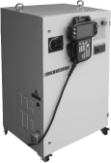

**Hi6 제어기 기능설명서**

**스폿 용접**



**본 제품 설명서에서 제공되는 정보는 현대로보틱스의 자산입니다.**

**현대로보틱스의 서면에 의한 동의 없이 전부 또는 일부를 무단 전재 및 재배포할 수 없으며,**

**제3자에게 제공되거나 다른 목적에 사용할 수 없습니다.**

**본 설명서는 사전 예고 없이 변경될 수 있습니다.**

**Printed in Korea - 2019년 4월. 3판**

**Copyright ⓒ 2019 by Hyundai Robotics Co., Ltd**



**목 차**

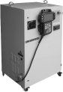

1. 개요 1-1

**1. 개요**

1.1. 주요 사양 1-3

1.2. 조작순서 1-4

1.2.1. 서보건 자동 설정을 이용한 조작 순서 1-4

1.2.2. 서보건 수동 설정을 이용한 조작 순서 1-5

1.3. 서보건 전극간 이동에 따른 용어 1-7

2. 서보건 초기 설정 2-1

**2. 서보건 초기 설정**

2.1. 서보건 초기설정 절차 2-2

2.1.1. 건번호 대응 툴번호, 건타입 설정 2-5

2.1.2. 툴 각도/거리 설정 2-7

2.2. Step 0. 사전 점검 2-8

2.3. Step 1. 기본 설정 2-9

2.3.1. 자동 설정 2-11

2.3.2. 수동 설정 2-14

2.3.3. 서보건 가압력 - 전류 테이블 튜닝 2-20

2.4. Step 2. 응용 설정 2-26

2.4.1. 자동 설정 2-28

2.5. Step 3. 설정 확인 2-31

2.6. Step 4. 신호 설정 2-34

3. 관련 기능 3-1

**3. 관련기능**

3.1. 모니터링 3-2

3.1.1. 스폿건축 데이터 3-3

3.1.2. 입출력 신호 3-4

3.1.3. 스폿용접 가동정보 3-5

3.1.4. 상태플래그 3-6

3.2. 서보건 간편 보수 3-7

3.3. 사용자 키 3-8

3.4. 용접건 수동 개폐, 가압 3-9

4. 작업 교시 4-1

**4. 작업 교시**

4.1. 건서치 4-2

4.1.1. 실행 순서 4-3

4.1.2. 건서치 관련 명령문 4-4

4.1.3. 건서치 기준위치 기록 4-6

4.1.4. 건 타입별 건서치 동작 4-7

4.2. 스폿용접 4-12

4.2.1. spot명령문 4-12

4.2.2. 건 타입별 용접시퀀스 4-13

4.3. 서보건 팁드레싱 4-16

4.3.1. 조건설정 4-16

4.3.2. 동작형태 4-16

4.4. 서보건 개방 위치 기록 4-17

4.4.1. 판넬 두께 등록 4-17

4.4.2. 티칭방법 4-18

4.5. 용접건 체인지 4-19

4.5.1. 환경설정 4-19

4.5.2. 접속/분리 명령 4-23

4.5.3. 접속/분리 타이밍 4-24

4.5.4. 샘플 프로그램 4-25

4.5.5. 고정전극 위치 가변 서보건 제어 4-26

4.6. 멀티건 동시용접 4-27

4.6.1. 멀티건 수동 선택 4-27

4.6.2. 지원기능 4-28

4.7. 서보건 용접 시 판넬두께 이상 검출 4-29

4.8. 서보건 기반 작업물 핸들링 4-30

4.9. 스폿용접 타점 계산 4-31

4.10. 마모량 설정 4-32

4.11. SWD 파일 복원 기능 4-33

5. 스폿용접 파라미터 5-1

**5. 스폿용접 파라미터**

5.1. 사용환경 설정 5-2

5.2. 용접건 파라미터 5-4

5.2.1. 서보건 5-5

5.2.2. Eqless건 5-12

5.3. 용접데이터(조건, 시퀀스) 5-13

5.3.1. 공통데이터 5-14

5.3.2. 용접조건 5-15

5.3.3. 용접시퀀스 5-20

5.3.4. 서보건 팁드레싱 조건 5-22

5.4. 입력 신호 할당 5-23

5.5. 출력 신호 할당 5-24

6. 자주하는 질문 6-1

**6. 자주하는 질문**

7. 에러 및 경고 7-1

**7. 에러 및 경고**

7.1. 에러 메시지 7-2

7.2. 경고 메시지 7-5

그림 목차

**그림 목차**

그림 2.1 ‘서보건 자동설정’ 진입 화면 2-2

그림 2.2 서보건 초기설정 표준 절차 2-3

그림 2.3 용접건의 툴 길이와 각도 설정 2-7

그림 2.4 사전 점검 진행 절차 2-8

그림 2.5 축 원점 위치 사용자 확인 2-12

그림 4.1 건서치 1 4-8

그림 4.2 건서치 1에 의한 마모량 계산 4-8

그림 4.3 가압력 이용 건서치 2 4-9

그림 4.4 외부신호 입력 건서치2 4-10

그림 4.5 Eqless 건서치 4-11

그림 4.6 서보건 스폿용접의 재생 4-13

그림 4.7 Eqless건 스폿용접의 재생 4-14

그림 4.8 Eq건 스폿용접의 재생 4-15

그림 5.1 건 암 휨량/100Kgf 5-6

그림 5.2 정치건 좌표계 5-7

그림 5.3 중력방향, 반중력방향 5-8

**1**

**개요**

# 개요

본 설명서에서는 아래의 시스템을 기반으로 설명을 진행합니다. 현장에서 사용하는 시스템이 이와 다를 경우 현장 작업자는 본 설명서를 참고하여 현장 시스템에 맞게 사용하십시오.

**1. 개요**

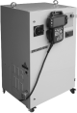

**설명서에서 다루는 시스템 사양**

로봇건(용접건 체인지) : 서보건(G1), 서보건(G2), EQless건(G3), Eq건(G4)

정치건 : 서보건(G5), 서보건(G6), EQless건(G7)

1. 서보건

서보 모터(servo motor)의 회전력을 볼 스크류(ball screw)에 전달하여 GUN TIP을 동작시켜 가압과 개방 동작을 제어하는 방식으로 로봇의 부가축으로 설정하여 사용함. 용접 시 이퀄라이징 동작은 로봇에 의해 수행함.

1. Eq건

공압에 의한 가압과 개방운동을 하는 스폿건이며 용접조건 및 용접(통전) 출력 신호로 제어하고 용접 시 이퀄라이징 동작을 기계적으로 수행하는 방식임.

1. EQless건

공압에 의한 가압과 개방운동을 하는 스폿건으로 용접조건 및 용접(통전) 출력 신호로 제어하고 용접 시 이퀄라이징 동작을 위한 실린더가 없기 때문에 로봇에 의해 그 동작을 수행 하도록 하는 방식임.

**필수 설명서**

* Hi6 제어기 조작설명서
* Hi6 부가축 기능설명서

## 주요 사양

|  |  |
| --- | --- |
| **항목** | **사양** |
| 스폿용접 설정 파일 | ROBOT.SWD |
| 용접기 최대 개수 | 4대 |
| 멀티건 동시용접수 (동일 건타입) | 4대 |
| 용접건 체인지수 | 16대 |
| 용접조건 번호 | 1 ~ 1024 |
| 용접조건에 따른 출력데이터 | 1 ~ 1024 |
| 용접시퀀스 번호 | 1 ~ 63(64는 팁드레싱 전용) |
| 위치 수정 (서보건) | SPOT 명령 스텝 –마모량 자동 보정위치  그외 스텝 –마모량 고려 않은 위치 |
| 공압건 개폐 | MOVE 명령문의 옵션으로 X1 ~ X4까지 지정 |
| 건번호 대응 툴번호 검사 | 로봇건은 검사, 정치건은 미검사 |
| 용접조건 신호 출력 | 용접실행 신호 출력 시 동기 하여 출력  용접조건 신호만 출력할 수 없음 |

## 조작순서

### 서보건 자동 설정을 이용한 조작 순서

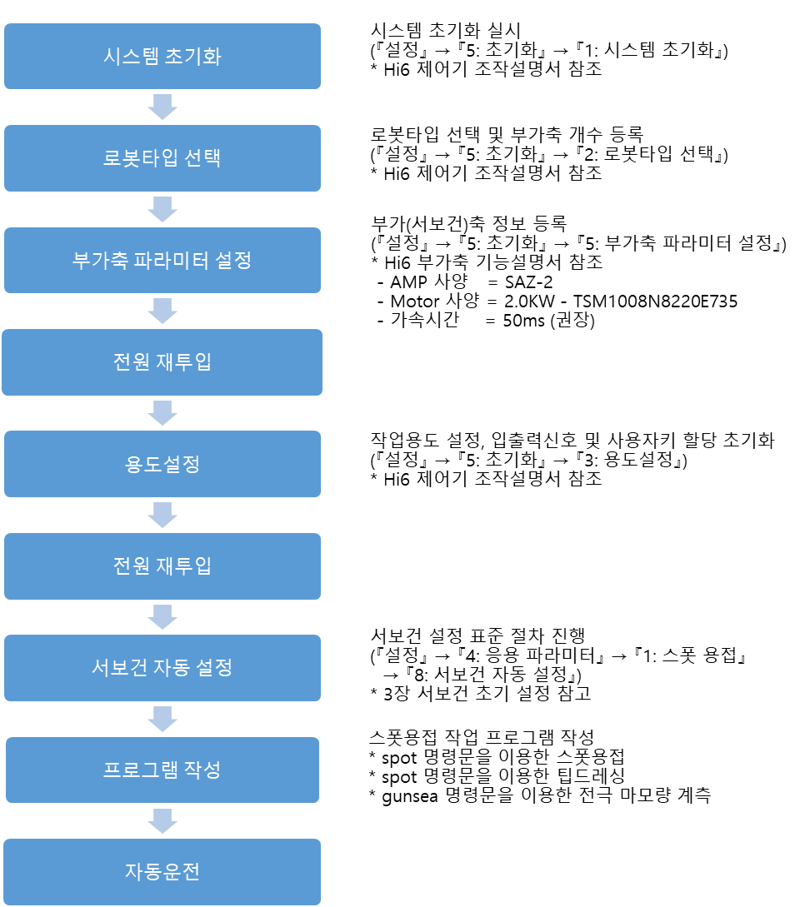

### 서보건 수동 설정을 이용한 조작 순서

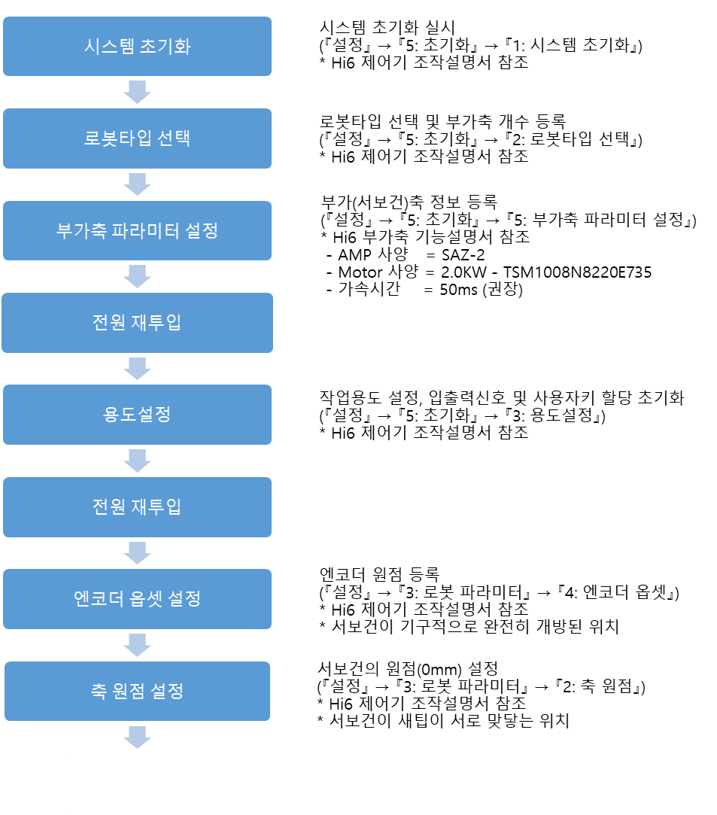

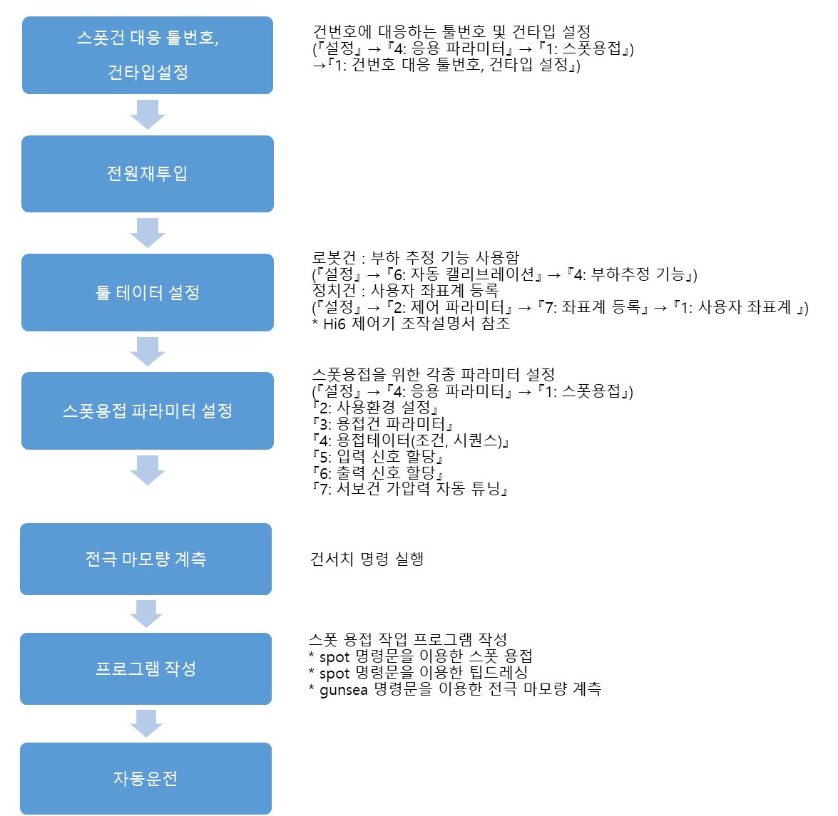

## 서보건 전극간 이동에 따른 용어



**2**

**서보건**

**초기 설정**

# 서보건 초기 설정

## 서보건 초기설정 절차

**2. 서보건 초기 설정**



본 기능은 서보건을 이용한 스폿 및 기타 응용에 관련된 내용입니다. 서보건이 아닌 다른 종류의 건(공압건 등)을 이용하는 경우 본 장의 ‘건번호 대응 툴번호, 건타입 설정’과 ‘툴 각도/거리 설정’만을 참고하시고, 다음 장‘관련 기능’을 참고하십시오.

서보건 초기설정은 서보건을 이용한 스폿 용접이 가능한 상태를 만들기 위한 필수 과정입니다. 서보건 초기설정 절차를 마친 후에는 아래 사항들이 가능합니다.

* 서보건 이동전극의 조작
* 지정한 가압력으로의 가압
* 스폿 용접을 위한 신호 입출력

초기설정 절차를 마친 후에는 사용 목적에 맞게 관련 기능과 스폿 용접 파라미터(용접 조건, 시퀀스 등)를 설정 후 작업 교시를 하면 됩니다.

당사에서는 ‘서보건 자동설정’(『설정』 → 『4: 응용 파라미터』 → 『1: 스폿 용접』 → 『8: 서보건 자동 설정』) 기능으로 스폿 용접과 서보건 동작환경 설정 및 절차를 제공하고 있습니다.

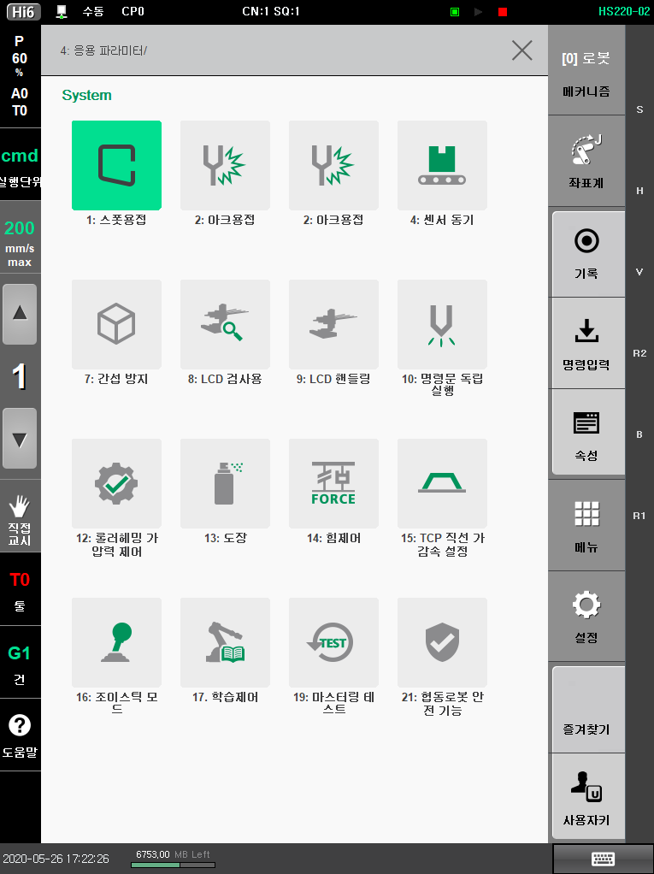

그림 2.1 ‘서보건 자동설정’ 진입 화면

**주의**) 해당 메뉴는 현재 선택된 건 번호가 서보건일 경우에만 진입 가능합니다. (‘부가축 파라미터 설정’, ‘부하 추정’, ‘툴 데이터 입력’, ‘건 번호 대응 툴 번호, 건 타입’ 은 서보건의 자동 설정 전 필수로 설정해야 하는 항목입니다.)

멀티 건을 사용하는 경우 건 번호를 변경하면서 각각 설정을 진행하십시오.

서보건과 스폿 용접을 위한 초기 설정은 아래와 같이 크게 5단계로 진행되며, 각 단계별로 수행 여부를 표기하여 진행 과정을 모니터링 할 수 있습니다.

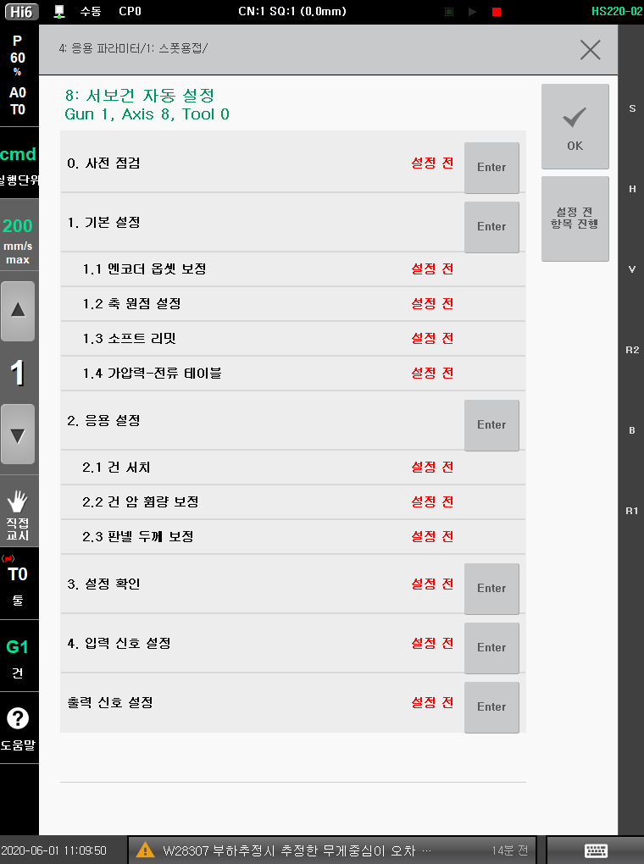

그림 2.2 서보건 초기설정 표준 절차

서보건 초기설정의 표준 절차는 아래와 같습니다.

1. 사전점검: 서보건 동작환경 설정을 위한 필수 사전 설정 사항 점검

* 부가축 파라미터
* 건 번호 대응 툴 번호 설정
* 툴 데이터 설정(부하추정 포함)
* 서보건 파라미터 설정

1. 기본설정: 서보건의 동작환경 설정

* 엔코더 옵셋 보정
* 축 원점 설정
* 소프트 리밋 설정
* 가압력-전류 테이블 설정

1. 응용설정: 서보건을 이용한 응용 기능을 위한 설정

* 건 서치
* 건 암 휨량 보정
* 판넬 두께 측정 보정

1. 설정 확인: 현재 설정의 확인을 위한 과정
2. 입/출력 신호 설정: 스폿응용의 입출력 신호 할당.

‘서보건 초기설정 표준 절차’ 화면은 단순히 표기 과정과 완료 여부를 보여주는 것 뿐만 아니라 관련된 항목을 진행하거나 관련된 항목을 진행할 수 있는 화면으로 이동 시킵니다.

즉 서보건과 관련된 초기 설정은 해당 메뉴를 찾아 이동하지 않고 위 화면에서 모두 완료할 수 있습니다. 초기 설정의 진행은 2가지 방법으로 가능합니다.

1. 해당 절차로 커서 이동 후 『[Enter]』 입력.
2. 『설정 전 항목 진행』을 눌러 아직 진행되지 않은 초기 설정 자동 진행.

『설정 전 항목 진행』키는 전체 절차 중 아직 진행되지 않은 절차를 검사하여 해당 절차를 자동으로 진행할 수 있도록 합니다. 초기 설정 시에는 『설정 전 항목 진행』만을 눌러 가이드를 따라 진행하며 설정을 완료할 수 있습니다.

### 건번호 대응 툴번호, 건타입 설정

스폿건 번호에 대응되는 툴번호와 건타입을 설정합니다. 다양한 용접건을 개별 용접기와 툴 번호에 용도에 맞게 설정할 수 있도록 지원합니다. 건타입에 따라 용접방식이 상이하므로 반드시 정확하게 설정되어야 합니다.

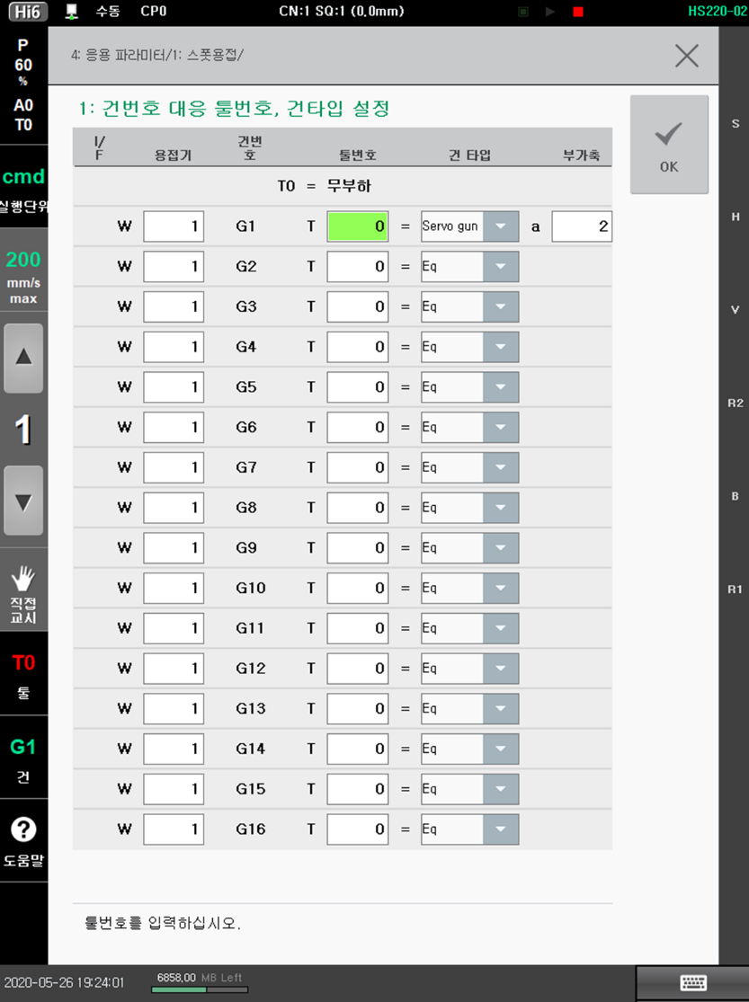

‘용접기’는 해당 건 번호에 연결된 용접기를 지정하는 것으로 해당 건으로 용접 시 해당 용접기 설정에 맞는 포트로 신호를 입, 출력 합니다. 다수의 건이 서보 툴 체인지 기능을 통해 공유하여 사용 가능합니다.

‘툴’이란 로봇의 R1축 선단과 결합되는 물체를 의미하고, 로봇 이 툴의 정보를 알고 있어야 합니다. ‘툴 번호’는 해당 건 번호와 매칭될 툴 번호를 의미하는 것으로, 해당 툴 번호에는 부하 추정과 툴 데이터 입력이 되어 있어야 합니다. 일반적으로 건 마다 다른 형태를 하고 있으므로 건 번호마다 유일한 ‘툴 번호’를 선택합니다. 정치형 건인 “G5 ~ G7”에 대해서는 R1축 선단과 결합되지 않으므로 임의로 설정해도 무방합니다. 작업 교시 시 용접에 사용되는 Spot 명령어의 건 번호와 Move 명령어의 툴 번호가 매칭되지 않을 경우 재생이 불가하니 참고하시기 바랍니다.

‘건 타입’은 해당 건의 타입으로 3가지 중에 한 가지를 선택합니다. 해당 건의 타입이 서보건인 경우 해당 건에 할당된 부가 축 정보를 같이 입력해야 합니다. 이 부가 축 정보는 서보 툴 체인지 사용 시 여러 건에 동일한 부가 축이 할당될 수 있으니 참고하시기 바랍니다

설명서에서 다루는 시스템 사양에 따라 위의 화면처럼 건번호에 해당하는 건 타입을 설정합니다.

**◆【참고사항】◆**

* 툴 번호에 대응되는 건번호가 설정되지 않으면 그 툴 번호는 타용도로 사용이 가능합니다.
* 건타입을 서보건으로 설정할 때, 건번호에 해당하는 부가축 번호는 다음과 같은 방식으로 설정하십시오.

|  |  |  |
| --- | --- | --- |
| **건번호** | **건용도** | **부가축 번호** |
| G1, G2 | 서보건을 포함한 용접건 체인지 | 부가축 1 |
| G5 | 정치형 서보건 1 | 부가축 2 |
| G6 | 정치형 서보건 2 | 부가축 3 |

### 툴 각도/거리 설정

스폿 용접을 수행할때는 이퀄라이징 동작(고정전극이 클리어런스 위치를 경유하여 판넬에 접촉하는 동작)이 반드시 필요하며, 이 동작은 툴 좌표계를 올바르게 설정해야 합니다. 툴 좌표계의 +Z 축이 고정전극에서 이동전극 방향으로 정확하게 설정해야 합니다. (참고: Hi6 제어기 조작설명서)



그림 2.3 용접건의 툴 길이와 각도 설정

* 툴 길이

툴 길이는 마모되지 않은 새 전극을 부착한 상태에서 로봇 R1축 플랜지 중심에서 툴 선단 (고정전극 상단)까지의 길이를 입력합니다. 상기 그림의 기준 툴 좌표계의 좌표방향을 정(+)으로 하고 측정된 길이 X, Y, Z값을 입력하거나, 자동 캘리브레이션 기능을 이용하여 툴 길이를 설정합니다.

* 툴 각도

플랜지 좌표계를 기준으로 3방향의 회전 각도 (Rx,Ry,Rz)를 입력하거나, ‘각도보정’ 기능을 이용합니다. 고정전극의 윗방향이 +Z가 되도록 툴 각도를 설정합니다. 확인 방법은 티치팬던드의 [좌표계]를 『툴』에 놓고, 조그키 [상]키를 눌렀을 때 Z+방향(고정전극의 가압방향)과 일치하면 됩니다.

**상기 그림과 같은 경우, 툴 각도는 {0deg, 180deg, 0deg}로 설정합니다.**

## Step 0. 사전 점검

사전 점검은 서보건 초기 설정을 위해 반드시 선 수행되어야 하는 항목으로 본 메뉴 진입 전 다음의 설정이 완료되어 있어야 합니다.

* 부가축 파라미터
  + 지정된 부가축에 사용하고자 하는 서보건의 모터 및 Amp 사양 등을 기입
  + 소프트 리밋은 초기 설정 절차 중 변경하기 때문에 임의로 설정 가능
* 건 번호 대응 툴 번호 설정
  + 현재 설정하고자 하는 서보건과 건번호를 지정
* 툴 데이터 설정
  + 부하 추정 및 툴의 각도/길이 등 기입
* 서보건 파라미터 설정
  + 지령값 옵셋, 가압력 허용 오차 등 필요한 항목 설정

사전 점검 단계에서는 사전 설정들의 완료 여부를 확인 합니다. 사전 설정 미 수행 시 관련된 설정을 할 수 있는 화면으로 이동할 수 있으니 반드시 설정을 완료 한 후에 서보건 초기 설정을 진행하십시오.

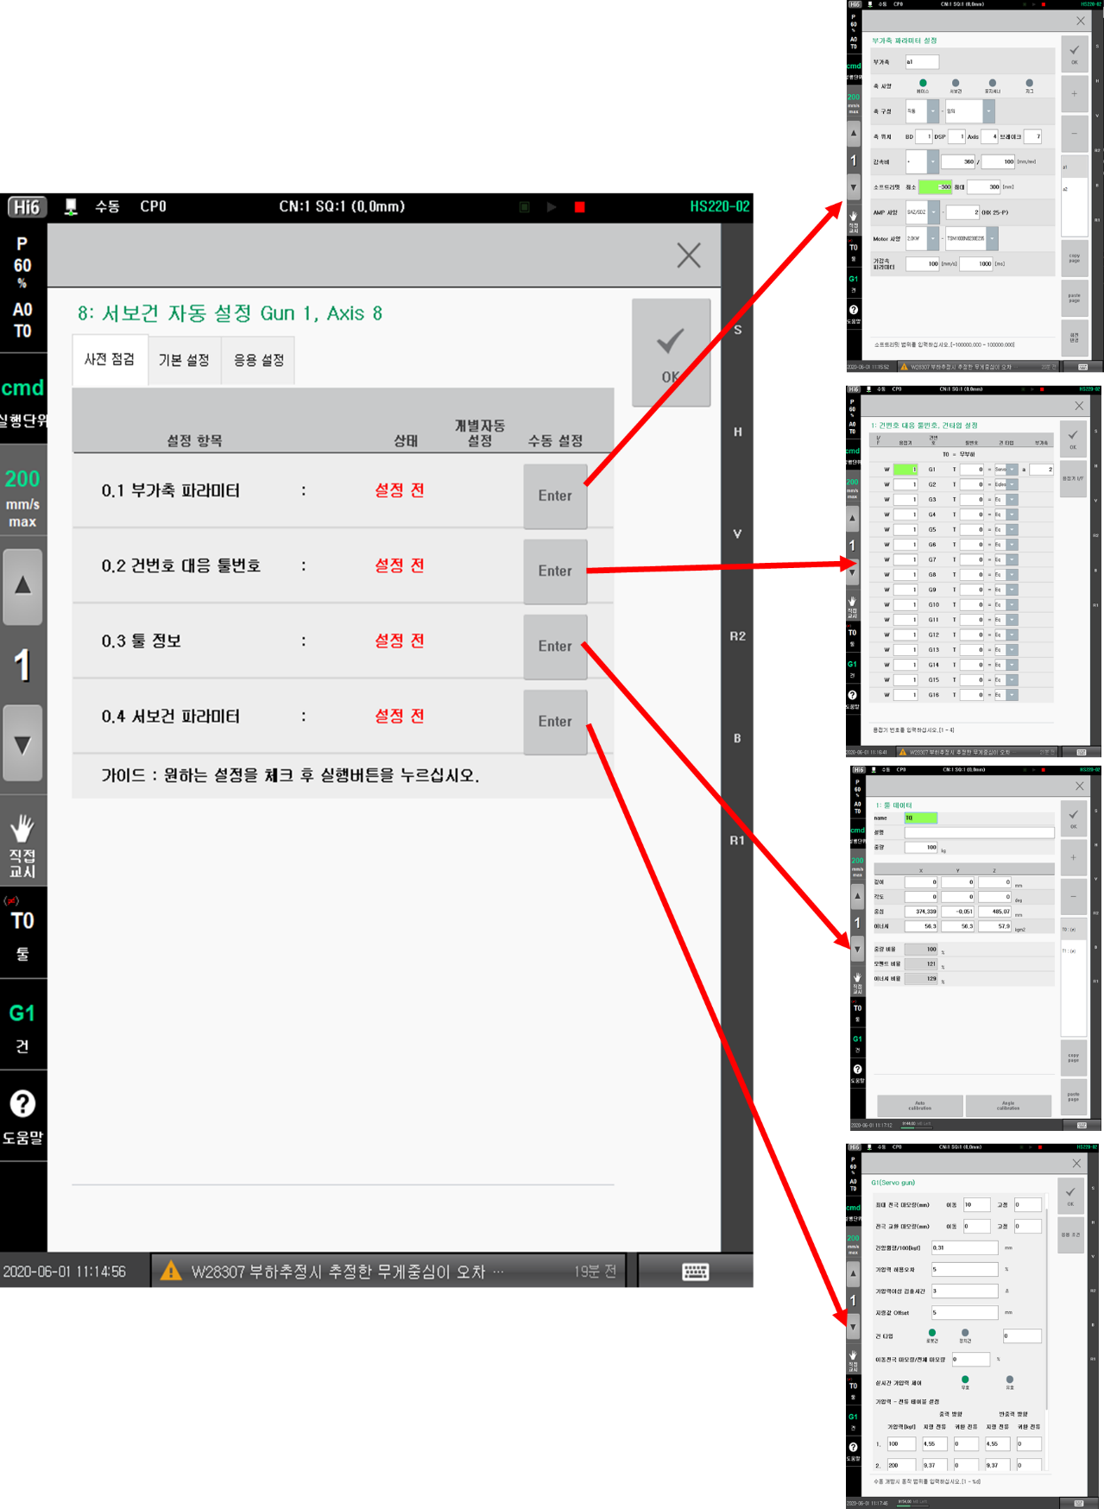

그림 2.4 사전 점검 진행 절차

**주의**) ‘부가축 파라미터 설정’화면에서 설정 완료 시 사전 점검 완료 후 재부팅을 요청합니다.

재부팅 후 다시 ‘서보건 자동 설정’화면으로 다시 진입하여 설정을 계속 하십시오.

## Step 1. 기본 설정

사전 점검이 완료되면 기본 설정이 가능합니다. 기본 설정은 서보건의 이동 전극의 기준위치를 정하고, 원하는 곳으로 이동 시키며 원하는 가압력을 인가하기 위한 필수 설정 과정입니다.

기본 설정은 아래 그림과 같이 4가지 항목으로 구성되어 있습니다.

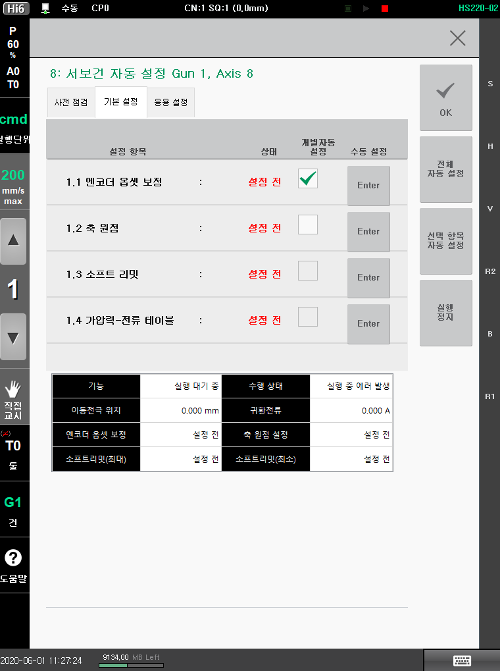

1. 엔코더 옵셋 보정

* 통상적으로 엔코더의 원점은 서보건 모터의 교체 등으로 엔코더 데이터가 변경되었을 때 기구적으로 동일 위치를 일치시킬 수 있는 곳에서 설정을 합니다. 서보건의 경우 이동전극이 기구적으로 최대로 개방한 상태로 설정합니다.
* 수동 설정을 위해서는 ‘수동 설정’의 ‘엔코더 옵셋 보정’을 참고하십시오.

1. 축 원점 설정

* 통상적으로 서보건축 원점은 이동전극과 고정전극 모두 새 팁이 부착된 상태에서 진행되어야 하며, 두 전극이 서로 만나는 위치에서 설정합니다. 서보건 동작의 대부분은 이 축 원점을 기준으로 이루어지므로 이에 대한 설정은 매우 중요합니다.
* 수동 설정을 위해서는 ‘수동 설정’의 ‘축 원점 설정’을 참고하십시오.

1. 소프트 리밋 설정

* 통상적으로 서보건의 소프트 리밋은 이동전극이 최대로 개방한 상태에서 ‘최소’항목에 설정하며, 팁을 모두 제거한 가장 근접한 위치에서 ‘최대’항목에 설정합니다.
* 수동 설정을 위해서는 ‘수동 설정’의 ‘소프트 리밋 설정’을 참고하십시오.

1. 가압력-전류 테이블 설정

* 로봇에 설치되는 다양한 서보건을 원하는 가압력으로 가압하기 위해서는 서보건에 인가되는 전류와 발생하는 가압력을 대응시키는 작업이 필요합니다. 이를 위해 당사에서는 서보건 가압력 – 전류 테이블을 제공하고 있으며, 이 테이블을 서보건에 맞게 튜닝하는 과정이 필요합니다.
* 본 기능을 사용하기 위해서는 사용하고자 하는 가압력 영역 중 5개의 대표값을 선정해야 합니다. 서보건 가압력 – 전류 테이블 튜닝은 이 5개의 대표 가압력과 일치하는 전류를 찾는 과정입니다. 이 테이블은 서보건의 자세에 따라 달라질 수 있으므로 이동 전극의 방향이 중력 방향일 때와 반중력 방향일 때를 각각 튜닝해야 서보건의 다양한 자세에서 높은 정확도로 가압할 수 있습니다.
* 자세한 사항은 ‘서보건 가압력 - 전류 테이블 튜닝’을 참고하십시오.

기본 설정은 자동 설정과 수동 설정으로 진행할 수 있습니다.

1. 자동 설정: 서보건이 자동으로 움직여 지정된 위치로 이동 후 지정된 설정을 수행.

* 자동 설정 가능 항목
  + 엔코더 옵셋 보정
  + 축 원점 설정
  + 소프트 리밋 설정
* 가압력-전류 테이블 설정은 가압력계의 설치 등의 사용자 개입이 필요하기 때문에 자동 진행이 불가합니다.

1. 수동 설정: 사용자의 조작에 의해 서보건을 지정된 위치로 이동시키고, 전용 설정 화면에서 지정된 기능을 수행.

### 자동 설정

서보건 ‘기본 설정’의 자동 설정은 『전체 자동 설정』을 눌러 진행합니다. ‘전체 자동 설정’은 서보건의 이동전극이 자동으로 움직이기 때문에 아래의 조건이 반드시 만족되어야 합니다.

* 이동전극과 고정전극에 새 팁 부착
* 서보건 주변 작업자 부재
* 이동전극과 고정전극 사이에 작업물 부재
* 수동 모드
* 모터 온
* 이동전극 최대개방 금지(최대개방 위치와 일정거리 유격)

‘전체 자동 설정’은 다음과 같은 절차가 자동 진행됩니다.

1. 엔코더 옵셋 보정

* 이동 전극이 최대 개방 위치로 이동.
* 최대 개방 위치에서 정지 후 엔코더 옵셋 보정 실행

1. 축 원점 설정

* 서보건 3회 가압, 2회 개방 동작
* 3번째 가압 후 두 전극이 만나는 위치로 이동
* 해당 위치 사용자 확인
* 축 원점 설정 실행

1. 소프트 리밋 설정

* 축 원점 설정 후 자동 실행

1. 가압력-전류 테이블 설정

* 설정을 위한 메뉴로 자동 이동

서보건 기본 설정의 자동 설정은 서보건의 ‘엔코더 옵셋 보정’ 위치와 ‘축 원점 보정’ 위치를 자동으로 인식하여 해당 위치에서 ‘엔코더 옵셋 보정’, ‘축 원점 보정’과 ‘소프트 리밋 설정’을 진행합니다. 기본 설정의 자동 설정은 ‘가압력-전류 테이블 설정’을 자동 진행하지 않습니다. ‘서보건 가압력-전류 테이블 튜닝’ 챕터를 참고하여 설정을 진행하십시오.

‘전체 자동 설정’ 시 축 원점 위치 이동 후 아래와 같이 사용자에게 축 원점 위치를 확인합니다. 이 때 이동 전극의 위치와 귀환 전류(1A 이하)를 확인하여 살짝 맞닿는 위치에 있으면 ‘예’를 눌러 설정을 계속 진행하십시오. 만약 귀환 전류가 높거나 이동 전극과 고정 전극이 맞닿지 않는 상태이면 조그 키를 이용하여 미세 조정 후 ‘예’를 누르십시오. 자동 설정을 원하지 않는 경우 ‘아니오’를 눌러 설정을 종료하십시오.

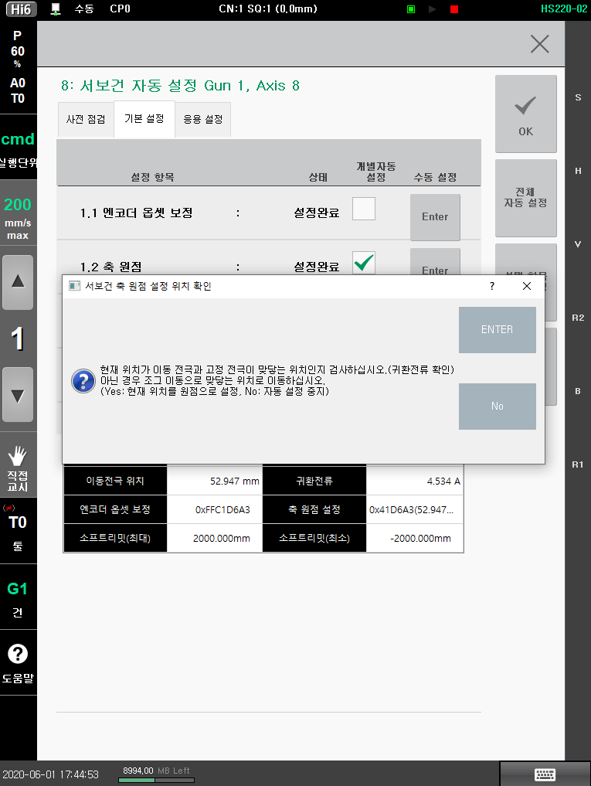

그림 2.5 축 원점 위치 사용자 확인

**주의**) 서보건 최대 개방 위치에 범퍼와 같은 금속 재질이 아닌 스토퍼가 달려 있는 경우 최대 개방 위치 추정이 어려울 수 있으니, 제거 후 설정하는 것을 권장합니다.

서보건 기본 설정의 화면 구성과 기능은 아래와 같습니다.

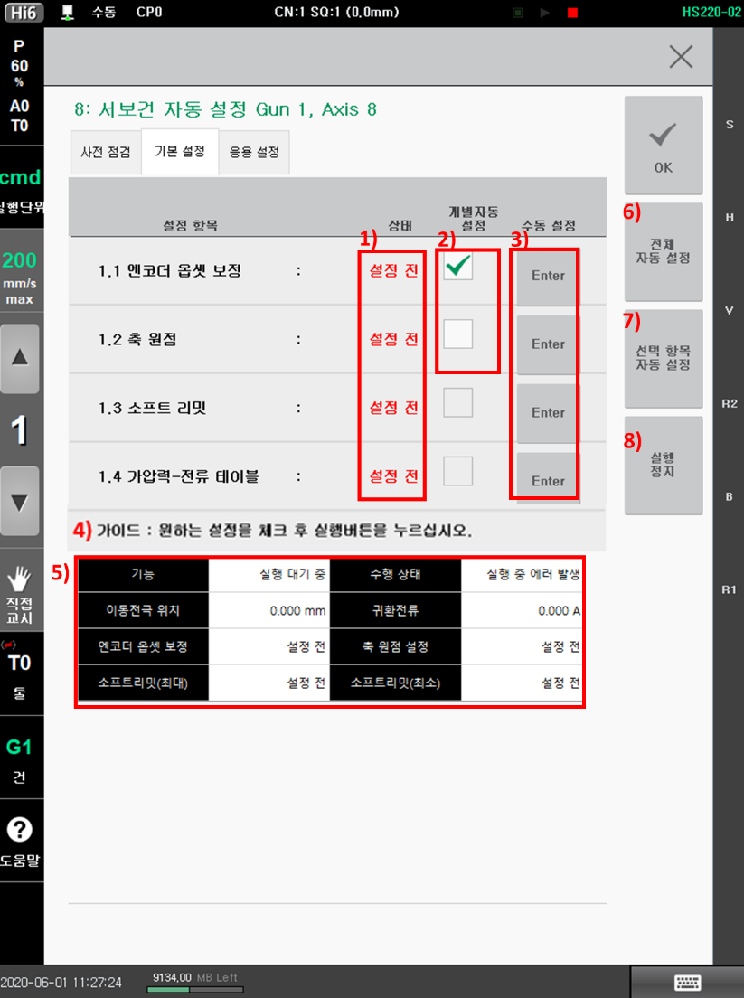

1. 상태: 현재 서보건 설정 상태(설정 전, 완료, 변경 됨 중 하나)
2. 개별 자동 설정: 전체가 아닌 체크된 항목만 자동으로 설정하는 기능 지원. 『선택 항목 자동 설정』을 누르면 체크된 항목만 자동으로 진행됩니다.
3. 수동설정: 해당 항목을 설정할 수 있는 화면으로 이동

* 엔코더 옵셋 보정

『설정』 → 『3: 로봇 파라미터』 → 『4: 엔코더 옵셋』화면으로 자동 이동

* 축 원점 설정

『설정』 → 『3: 로봇 파라미터』 → 『2: 축 원점』화면으로 자동 이동

* 소프트 리밋 설정

『설정』 → 『3: 로봇 파라미터』 → 『3: 소프트 리밋』화면으로 자동 이동

* 가압력-전류 테이블 설정

『설정』 → 『4: 응용 파라미터』 → 『1: 스폿용접』 → 『7: 서보건 가압력 튜닝』화면으로 자동 이동

1. 가이드: 현재 설정 상태나 에러 발생 시 원인 및 대처 방안 표기
2. 모니터링: 현재 설정 상황 및 서보건의 위치와 귀환 전류, 설정 값 등을 표시
3. 전체 자동 설정: 전체 자동 설정 수행 명령
4. 선택 항목 자동 설정: 개별 자동 설정 항목으로 지정된 항목만 자동 설정
5. 실행 정지: 진행 중인 설정을 정지

### 수동 설정

서보건의 기본 설정을 수동으로 설정하기 위한 절차는 아래와 같습니다.

1. 서보건 엔코더 옵셋 설정
2. 서보건 축 원점 설정
3. 서보건 소프트 리밋 설정

#### 서보건 엔코더 옵셋 설정

통상적으로 엔코더의 원점은 서보건 모터의 교체 등으로 엔코더 데이터가 변경되었을 때 기구적으로 동일 위치를 일치시킬 수 있는 곳에서 설정을 합니다. 서보건의 경우 이동전극이 기구적으로 최대로 개방한 상태로 설정합니다.

서보건축의 엔코더 보정 절차는 다음과 같습니다

1. 서보건축의 브레이크를 수동으로 해제한 후, 이동전극을 최대로 개방합니다.



1. ‘서보건 자동 설정’의 기본 설정 화면에서 ‘엔코더 옵셋 보정’의 ‘수동 설정’ 버튼을 누르거나(아래 그림), 『설정』 → 『3: 로봇 파라미터』 → 『4: 엔코더 옵셋』 에서 해당 서보건축을 커서로 선택한 후, 『적용(Reset)』 버튼을 누릅니다. 현재 엔코더 값이 “00400000”이 되면 『완료(OK)』 버튼을 입력합니다.

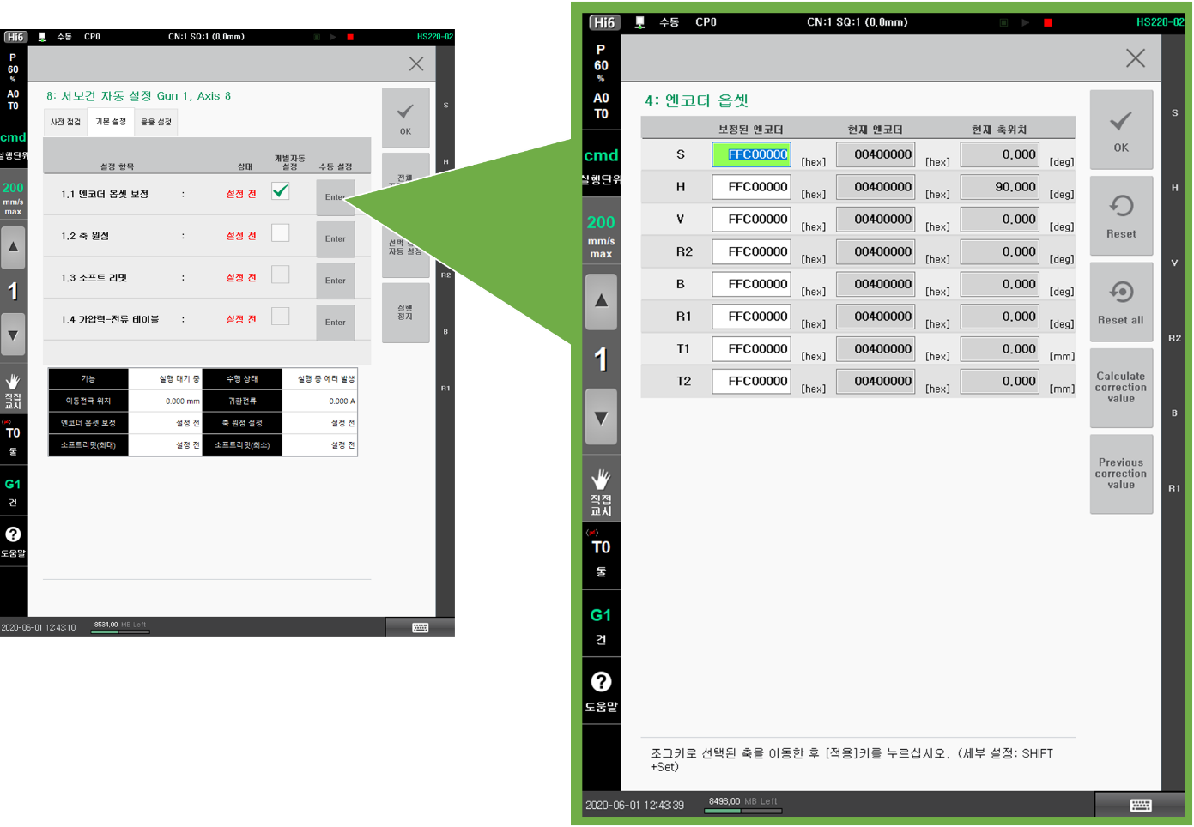

#### 서보건 축 원점

통상적으로 서보건축 원점은 이동전극과 고정전극 모두 새 팁이 부착된 상태에서 서로 만나는 위치에서 설정합니다. 서보건 동작의 대부분은 이 축 원점을 기준으로 이루어지므로 이에 대한 설정은 매우 중요합니다.

서보건축의 축 원점 설정 절차는 다음과 같습니다.

1. 서보건축을 수동으로 조작하여 아래 그림과 같은 상태가 되도록 합니다.



1. ‘서보건 자동 설정’의 기본 설정 화면에서 ‘축 원점 설정’의 ‘수동 설정’ 버튼을 누르거나(아래 그림), 『설정』 → 『3: 로봇 파라미터』 → 『2: 축 원점』에서 해당 서보건축을 커서로 선택한 후, 『적용(Reset)』 버튼을 누릅니다. 현재 축위치가 0.0mm로 표시되면 『완료(OK)』 버튼을 입력합니다.

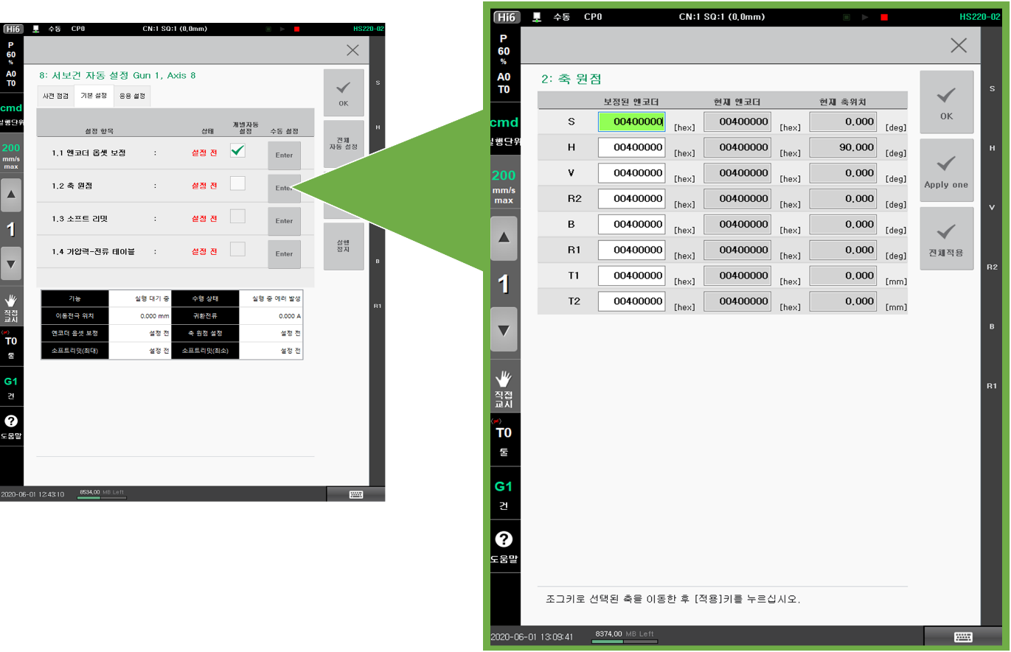

#### 서보건 소프트 리밋

통상적으로 서보건의 소프트 리밋은 이동전극이 최대로 개방한 상태에서 ‘최소’항목에 설정하며, 팁을 모두 제거한 가장 근접한 위치에서 ‘최대’항목에 설정합니다.

서보건축의 소프트 리밋 설정 절차는 다음과 같습니다.

1. 서보건을 수동으로 조작하여 아래 그림과 같은 상태가 되도록 합니다.

 

1. ‘서보건 자동 설정’의 기본 설정 화면에서 ‘소프트 리밋 설정’의 ‘수동 설정’ 버튼을 누르거나(아래 그림), 『설정』 → 『3: 로봇 파라미터』 → 『3: 소프트 리밋』에서 해당 서보건축을 커서로 선택한 후, 『적용(Reset)』 버튼을 누릅니다. 정상적으로 표시되면 『완료(OK)』 버튼을 입력합니다.

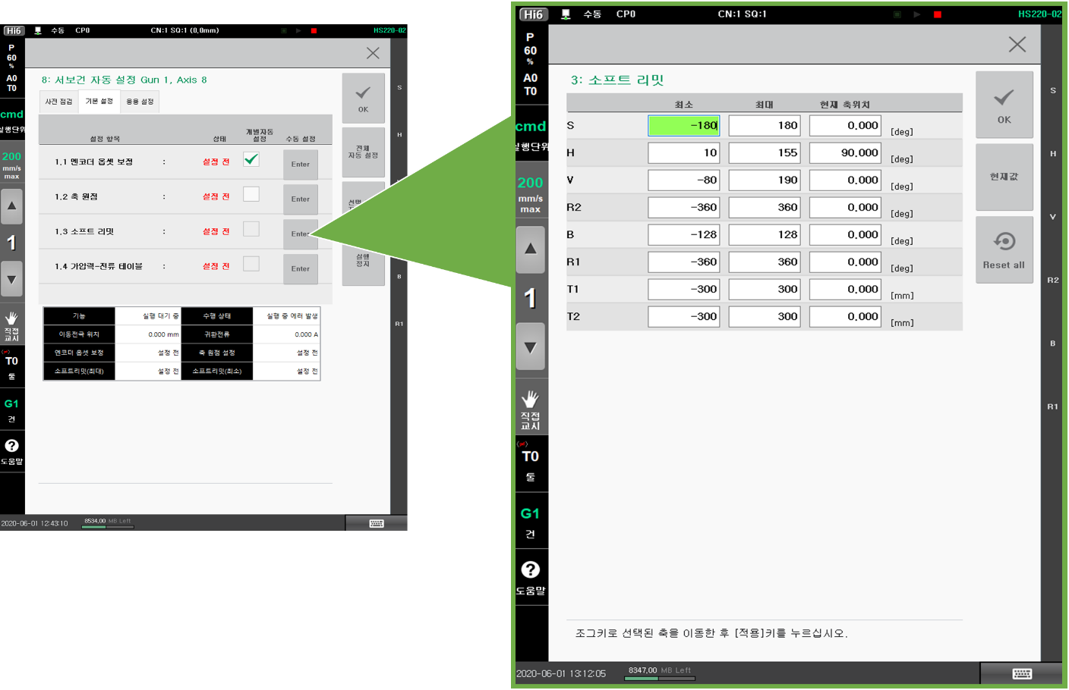

### 서보건 가압력 - 전류 테이블 튜닝

로봇에 설치되는 다양한 서보건을 원하는 가압력으로 가압하기 위해서는 서보건에 인가되는 전류와 발생하는 가압력을 대응시키는 작업이 필요합니다. 이를 위해 당사에서는 서보건 가압력 – 전류 테이블을 제공하고 있으며, 이 테이블을 서보건에 맞게 튜닝하는 과정이 필요합니다. 이 튜닝 정확도에 따라 서보건 가압력의 정확도가 결정되므로 서보건 사용 전 반드시 설정해야 합니다.

본 기능을 사용하기 위해서는 사용하고자 하는 가압력 영역 중 5개의 대표값을 선정해야 합니다. 서보건 가압력 – 전류 테이블 튜닝은 이 5개의 대표 가압력과 일치하는 전류를 찾는 과정입니다. 이 테이블은 서보건의 자세에 따라 달라질 수 있으므로 이동 전극의 방향이 중력 방향일 때와 반중력 방향일 때를 각각 튜닝해야 서보건의 다양한 자세에서 높은 정확도로 가압할 수 있습니다.

당사에서는 서보건 가압력 – 전류 테이블 튜닝을 위해 수동 모드를 제공합니다.

* 수동 모드 튜닝

가압력계의 통신 여부와 무관하게 튜닝 가능하며 측정된 가압력을 사용자가 직접 입력하여 테이블을 튜닝

#### 수동 튜닝 모드

수동 튜닝 모드는 서보건 가압력 –전류테이블 설정을 수동으로 수행할 때 사용하는 기능입니다. 서보건 가압 후 측정된 가압력을 사용자가 직접 티칭 펜던트를 이용하여 입력하면 자동으로 최적의 지령전류를 계산합니다. 이 과정을 반복적으로 수행하여 정확도를 높여야 하며 정확도는 수렴 정도 및 테스트 가압으로 확인할 수 있습니다.

자동 모드 튜닝은 가압력계와 로봇 제어기 사이에 통신 연결이 되어야만 하지만 수동 모드는 측정된 가압력을 입력하므로 가압력계의 통신 가능 여부와 상관없이 사용 가능합니다.

당사에서 권장하는 수동 모드 서보건 가압력 - 전류테이블 설정 절차는 아래와 같습니다.

1. 튜닝을 원하는 이동전극 방향을 설정(중력 또는 반중력)
2. Shift+[서보건 수동압력] 또는 서보건 축 조그로 이동전극이 가압력계에 맞닿는 위치로 이동하여 가압력계 두께 측정(전극간 거리)
3. 측정한 두께를 화면 상단 가압력계 두께에 입력
4. 설정하고자 하는 가압력의 대푯값을‘설정 가압력’에 입력
5. 가압하고자 하는 설정 가압력 행에서 서보건 가압 (아래 그림에서는 현재 녹색 포커스가 있는 100 kgf로 가압함. svgun man press: [Ctrl]/[Shift] + [서보건 수동압력])
6. 가압력계로 측정된 가압력을 ‘측정 가압력’에 기입
7. 모든 설정 가압력에 대해 3 ~ 6과정을 반복
8. 입력 완료 후 [지령전류 계산]을 눌러 설정 가압력에 맞는 지령 전류 계산
9. 수렴 정도를 확인 및 테스트 가압으로 지령 전류의 반복 계산이 필요한 경우 3 ~ 8 과정을 반복
10. 특정 가압력의 지령 전류만 계산하기 원하는 경우 측정 가압력 입력 후 [지령전류 개별 계산]을 실행
11. [저장하기]를 눌러 현재 설정 저장 후 이동 전극 방향 변경 후 1 ~ 8 과정을 반복

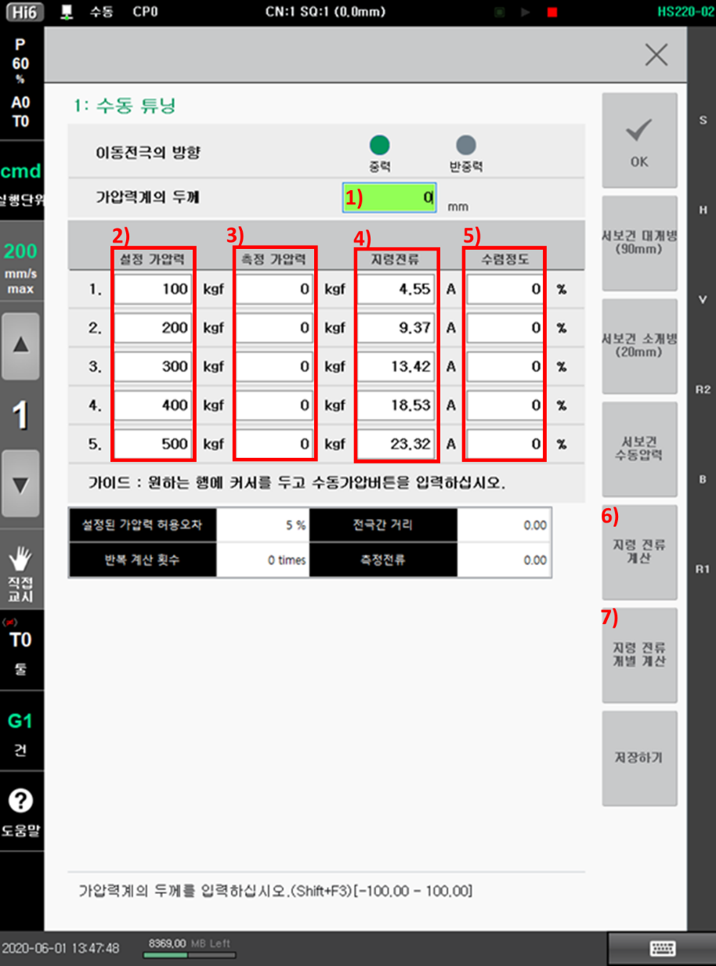

서보건 가압을 위해서는 [Shift] + [서보건 수동압력] 또는 [Ctrl] + [서보건 수동압력]을 눌러야 합니다. [Ctrl] + [서보건 수동압력]이 자동모드와 동일한 제어를 하기 때문에 [Ctrl] + [서보건 수동압력]의 사용을 권장합니다.

아래 그림은 ‘지령 전류 계산’을 2회 수행한 후의 화면입니다. 수렴 정도가 충분히 낮은 경우 설정 가압력으로 가압하여 측정된 가압력과 차이를 확인 후 계속 진행 여부를 결정하십시오.

지령 전류 계산을 위해 1개 이상의 측정 가압력을 입력해야 합니다. 초기 지령 전류가 서보건으로 가압 가능한 범위를 벗어난 경우 1 ~ 2개의 측정 가압력만을 입력 후 ‘지령 전류 계산’을 수행하여 초기 값을 다시 설정할 수 있습니다. 측정 가압력을 모두 입력하지 않고 지령 전류 계산을 수행하면 전반적인 정확도는 낮아지므로 초기 지령 전류 재설정하는 경우 이외에는 측정 가압력을 모두 입력 후 ‘지령 전류 계산’ 수행을 권장합니다.

설정 항목에 대한 설명은 아래와 같습니다.

* 이동 전극의 방향

현재 튜닝 중이 서보건의 이동전극 방향으로 중력 방향과 반중력 방향을 각각 1회씩 설정해야 합니다.

* 설정 가압력

사용하고자 하는 가압력의 대푯값으로 튜닝을 통해 설정 가압력과 대응되는 지령전류를 찾습니다.

* 측정 가압력

현재 지령 전류로 가압했을 때 측정된 가압력으로 사용자가 가압력계를 이용하여 직접 입력해야 합니다.

* 지령 전류

현재 설정 가압력과 대응되는 지령 전류로 계산을 통해 갱신됩니다.

* 수렴 정도

전류 계산 후 이전 지령전류 대비 계산된 지령전류의 변화량으로 이 값이 낮을수록 가압력 튜닝의 정확도가 높습니다.

* 설정된 가압력 허용오차

서보건 파라미터 중 가압력 허용오차로 테스트 가압 후 현재 상태를 점검하는데 사용될 수 있습니다.

* 전극간 거리

서보건의 전극간 거리를 모니터링 할 수 있습니다. (가압과 개방 상태 모니터링 가능)

* 반복 계산 횟수

지금까지 ‘지령 전류 계산’을 눌러 지령 전류를 갱신한 횟수 입니다. 수차례 반복 후에도 수렴 정도가 줄어들지 않는다면 ‘지령 전류 개별 계산’을 사용하거나 가압력계와 서보건 상태를 점검하십시오.

* 측정 전류

현재 측정된 전류로 가압 시 지령 전류에 근접하게 모니터링 됩니다.

**주의**) [Ctrl] + [서보건 수동압력]은 1회 실행으로 가압 완료까지 동작하여, 중간에 버튼을 떼서 멈출 수 없습니다. 그러므로 가압 동작의 정지를 위해서는 인에이블 스위치를 놓거나, 비상정지 버튼을 누르십시오.또한 가압력계 두께가 실제와 다른 경우 자동 모드에서 가압력이 달라질 수 있으므로 정확한 값을 입력하십시오

현재 화면 오른쪽의 기능 버튼들로 서보건 설정과 동작이 가능하고 설정과 동작은 아래와 같습니다.

* [Shift] + [서보건 대개방]: 서보건 대개방(표시된 개방거리만큼 개방)
* [Shift] + [서보건 소개방]: 서보건 소개방(표시된 개방거리만큼 개방)
* [Shift] + [서보건 수동압력]: 서보건 가압(현재 커서가 위치한 가압력으로 가압)
* [Ctrl] + [서보건 대개방]: 서보건 대개방 거리 설정
* [Ctrl] + [서보건 소개방]: 서보건 소개방 거리 설정
* [Ctrl] + [서보건 수동압력]: 서보건 가압(현재 커서가 위치한 가압력으로 가압, 자동모드와 동일 제어)

## Step 2. 응용 설정

기본 설정이 완료되면 응용 설정이 가능합니다. 응용 설정은 ‘가압력-전류 테이블 튜닝’ 후에 설정이 가능한 항목으로, 건 서치의 기준 위치를 정하고, 가압 시 서보건 암의 휨량을 추정하고, 정확한 판넬 두께 측정하기 위한 보정 절차로 이루어져 있습니다.

응용 설정은 아래 그림과 같이 3가지 항목으로 구성되어 있습니다.

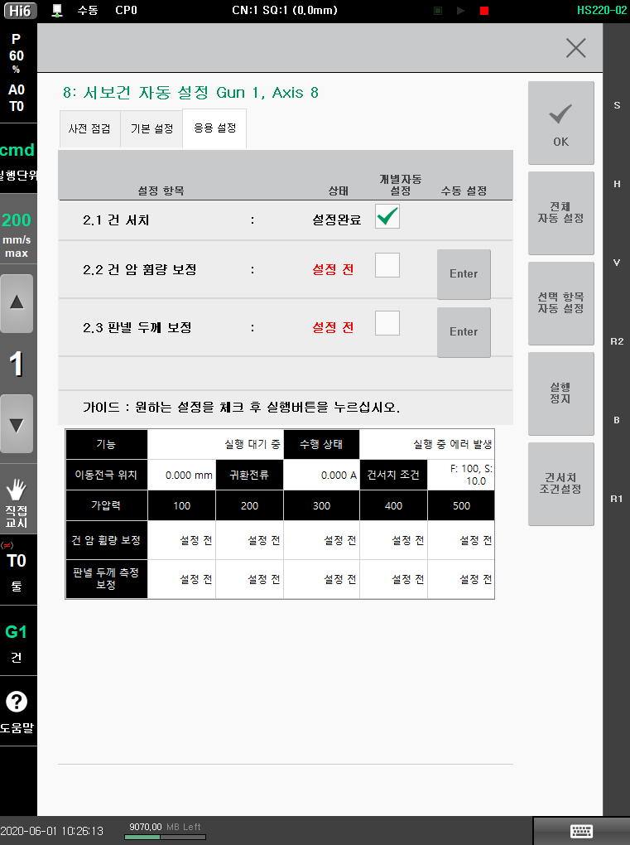

1. 건 서치

* 팁의 마모량 측정을 위해 기준이 되는 위치를 설정하고, 마모량 체크를 1회 합니다.
* 수동 설정을 위해서는 ‘건서치’ 챕터를 참고하십시오.

1. 건 암 휨량 보정

* 건 암 휨량 보정은 서보건 가압 시 건 암이 휘는 정도를 보정하기 위해 설정이 필요합니다. 가압력-전류 테이블에 설정된 가압력에 따른 휨량을 설정합니다.
* 수동 설정을 위해서는 위 그림의 수동설정 버튼을 누르거나, 『설정』 → 『4: 응용 파라미터』 → 『1: 스폿용접』 → 『3: 용접건 파라미터』에서 설정하고자 하는 건 번호 선택 후 『응용 조건』을 눌러 진입합니다.

1. 판넬 두께 측정 보정

* 판넬 두께 측정 보정은 ThickCheck 명령어로 측정된 판넬의 두께 정밀도를 향상 시키기 위한 설정입니다.
* 수동 설정을 위해서는 위 그림의 수동설정 버튼을 누르거나, 『설정』 → 『4: 응용 파라미터』 → 『1: 스폿용접』 → 『3: 용접건 파라미터』에서 설정하고자 하는 건 번호 선택 후 『응용 조건』을 눌러 진입합니다.

응용 설정 중 ‘건서치’ 설정은 필수 설정으로 ‘건서치’설정이 되어 있지 않으면 스폿 용접 관련된 명령어 실행 및 교시가 불가합니다.(예, spot gn=1,…)

반면, ‘건 암 휨량 보정’과 ‘판넬 두께 측정 보정’은 스폿 용접 관련 명령어 실행 및 교시와는 무관하지만 정확한 동작 및 판넬 두께 측정을 위해 필요한 설정입니다.

응용 설정은 자동 설정과 수동 설정으로 진행할 수 있습니다.

1. 자동설정

* 서보건이 자동으로 움직여 ‘건서치’, ‘건 암 휨량 보정’ 과 ‘판넬 두께 측정 보정’을 실행합니다. 응용 설정의 전 항목이 자동으로 설정 가능합니다.

1. 수동설정

* 사용자가 직접 ‘건서치’를 수행하고, ‘건 암 휨량 보정’ 과 ‘판넬 두께 측정 보정’값을 기입합니다.

### 자동 설정

서보건 응용 설정의 자동 설정은 『전체 자동 설정』을 눌러 진행합니다. ‘전체 자동 설정’은 서보건의 이동전극이 자동으로 움직입니다. 또한 설정 값이 가압력에 영향을 받기 때문에 아래의 조건이 반드시 만족되어야 합니다.

- 이동전극과 고정전극에 새 팁 부착

- 서보건 주변 작업자 부재

- 이동전극과 고정전극 사이에 작업물 부재

- 수동 모드

- 모터 온

- 서보건 기본설정(Step 1)의 완료

‘전체 자동 설정’은 다음과 같은 절차가 자동 진행됩니다.

1. 건서치

* 서보건 2회 가압하며 건서치 실행
* 1회: ‘건서치 기준위치 기록’ 유효
* 2회: ‘건서치 기준위치 기록’ 무효

1. 건 암 휨량 보정

* 서보건 5회 가압하며 건 암 휨량 보정

1. 판넬 두께 측정 보정

* 서보건 5회 가압하며 건 암 휨량 보정

**주의**) ‘자동 설정’으로 진행하는 건서치는 건서치1만 가능합니다. 건서치 1외의 다른 건서치를 사용 시 ‘작업 교시’의 ‘건서치’ 챕터를 참고하십시오.

전체 자동 설정’시 ‘건 암 휨량 보정’과 ‘판넬 두께 측정 보정’을 동시에 수행하여 서보건은 5회만 가압합니다.

‘건서치’를 실행하기 위해서는 가압력과 건서치 속도를 지정해야 합니다. 앞선 ‘응용 설정’ 화면에서 『건서치 조건설정』을 누르면 아래 그림과 같이 건서치 시 사용되는 가압력과 이동속도를 설정할 수 있습니다.

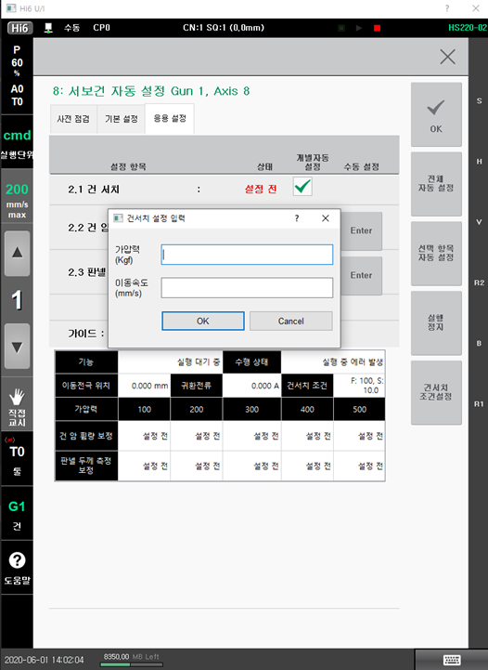

**주의**) ‘건 암 휨량 보정’과 ‘판넬 두께 측정 보정’은 수동 측정하여 기입하기 어려우므로 자동 설정을 이용하는 것을 권장합니다.

‘건 암 휨량 보정’은 서보건 파라미터 중 ‘건암휨량/100kgf[mm]’를 대신하여 사용하는 값으로 ‘건 암 휨량 보정’ 설정 시 이미 설정된 ‘건암휨량/100kgf[mm]’을 사용하지 않습니다. 반대로 ‘건 암 휨량 보정’이 설정되지 않는 경우 ‘건암휨량/100kgf[mm]’을 사용합니다.

서보건 응용 설정의 화면의 구성과 기능은 아래와 같습니다.

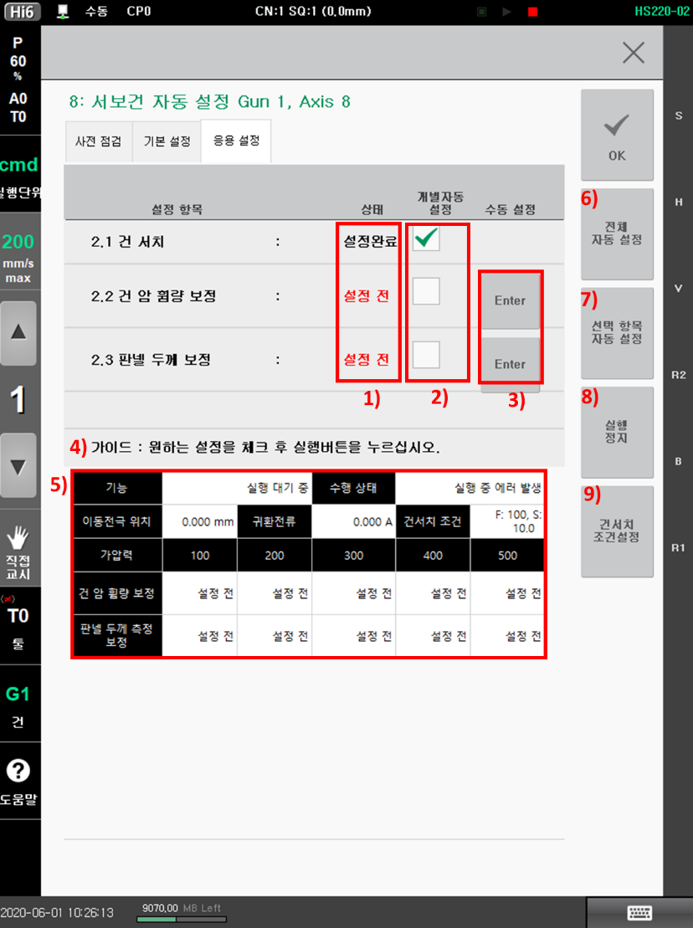

1. 상태: 현재 서보건 설정 상태(설정 전, 완료, 변경 됨 중 하나)
2. 개별 자동 설정: 전체가 아닌 체크된 항목만 자동으로 설정하는 기능 지원. 『선택 항목 자동 설정』을 누르면 체크된 항목만 자동으로 진행됩니다.
3. 수동설정: 해당 항목을 설정할 수 있는 화면으로 이동

* 건 암 휨량 보정

『설정』 → 『4: 응용 파라미터』 → 『1: 스폿용접』 → 『3: 용접건 파라미터』화면으로 자동 이동

* 판넬 두께 측정 보정

『설정』 → 『4: 응용 파라미터』 → 『1: 스폿용접』 → 『3: 용접건 파라미터』화면으로 자동 이동

1. 가이드: 현재 설정 상태나 에러 발생 시 원인 및 대처 방안 표기
2. 모니터링: 현재 설정 상황 및 서보건의 위치와 귀환 전류, 설정 값 등을 표시
3. 전체 자동 설정: 전체 자동 설정 수행 명령
4. 선택 항목 자동 설정: 개별 자동 설정 항목으로 지정된 항목만 자동 설정
5. 실행 정지: 진행 중인 설정을 정지
6. 건서치 조건 설정: 건서치를 위한 속도와 가압력 설정

## Step 3. 설정 확인

응용 설정이 완료되면 지금까지 ‘설정 확인’ 절차를 통해 설정된 내용을 점검할 수 있습니다. 설정 확인은 기본 설정과 응용 설정이 완료된 상태에서만 실행 가능합니다.

아래와 같이 ‘Step0. 사전 점검’, ‘Step 1. 기본 설정’, ‘Step 2. 응용 설정’이 완료된 상태에서 『설정 전 항목 진행』을 누르거나, ‘Step 3. 설정 확인’에 포커스를 놓고 엔터를 누르면 설정 확인이 진행됩니다.

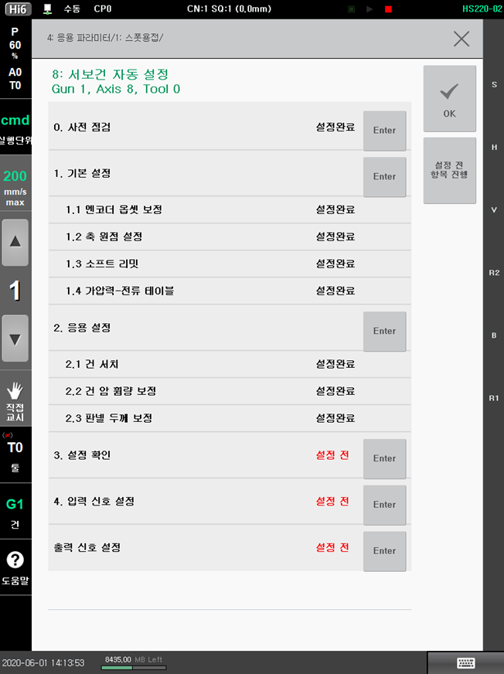

설정 확인은 서보건을 이동하며 진행되기 때문에 아래 그림과 같이 사전 조건이 반드시 만족되어야 합니다.

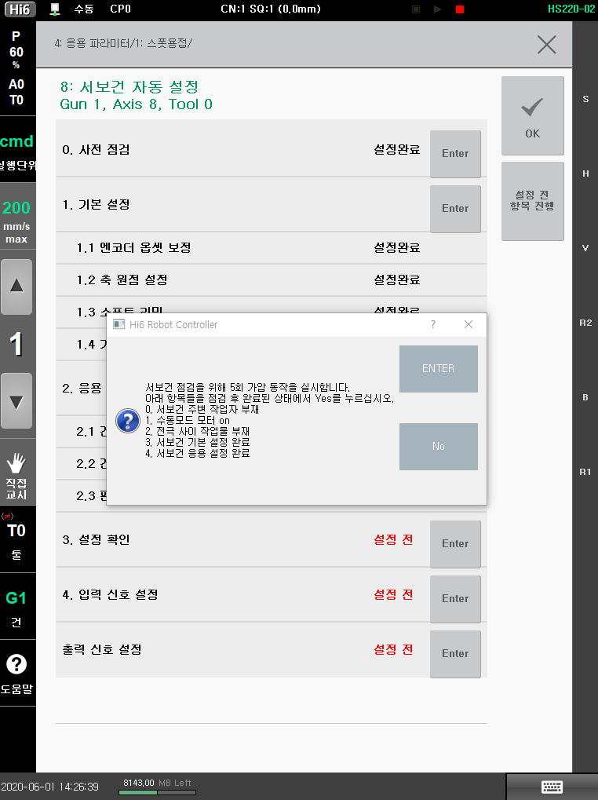

* 설정 시 사용한 팁과 동일한 상태의 팁 부착(새 팁 부착 후 팁 드레싱 실행 시 정확한 확인 불가)
* 서보건 주변 작업자 부재
* 이동전극과 고정전극 사이에 작업물 부재
* 수동 모드
* 모터 온
* 서보건 기본 설정 완료
* 서보건 응용 설정 완료

위 조건이 만족되어 설정확인이 진행되면 ‘응용 설정’ 화면으로 이동하여 서보건의 이동 상태 등을 모니터링 할 수 있도록 합니다.

‘설정 확인’이 완료되면 검증 중 추정된 오차를 표시합니다. 표시되는 값은 오차이므로 0에 가까운 값이 나오면 정상적인 설정으로 볼 수 있습니다. 오차가 0보다 큰 값이 나오는 경우 설정을 다시 진행하거나 서보건 및 주변 환경의 변화를 검토해야 합니다. 설정 확인 결과가 만족스러우면 ‘예’를 눌러 ‘설정 확인’ 절차를 종료하십시오. 만약 불만족스러우면 ‘아니요’를 눌러 재설정 하거나 서보건 및 주변 환경의 변화를 점검하십시오.

## Step 4. 신호 설정

Step 3. 설정 확인’을 완료한 상태이면 정상적인 서보건 이동 및 가압이 가능한 상태입니다. 하지만 스폿 용접을 위해서는 스폿 용접기 및 기타 신호의 입출력을 설정해야 합니다. ‘신호 설정’에서는 스폿 용접과 관련된 입력 신호와 출력 신호를 설정합니다.

아래와 그림과 같이 ‘Step 4. 입력 신호 설정’이나 ‘Step 4. 출력 신호 설정’에 커서를 이동후 [엔터]를 누르거나 이전 항목이 완료된 상태에서 『설정 전 항목 진행』을 누르면, 해당 항목을 설정할 수 있는 화면으로 진입합니다.

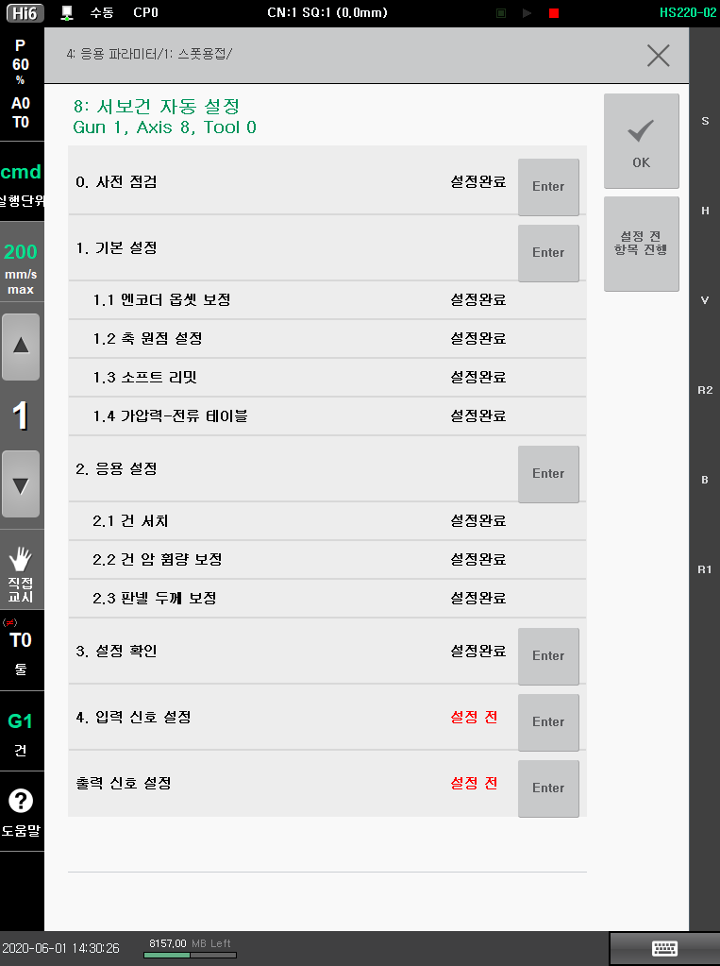

1. 입력 신호 설정

* ‘스폿 용접 파라미터’의 ‘입력 신호 할당’ 챕터를 참고하십시오.

1. 출력 신호 설정

* ‘스폿 용접 파라미터’의 ‘출력 신호 할당’ 챕터를 참고하십시오.

**3**

**관련 기능**

# 관련 기능

## 모니터링

**3. 관련 기능**



스폿 용접에서 사용되는 현재의 각종 데이터 및 설정 상태를 모니터링 가능하도록 사용자에게 제공합니다. 스폿 용접과 관련된 모니터링 화면은 아래와 같습니다.

* 스폿건축 데이터
* 스폿용접 입출력 신호

### 스폿건축 데이터

현재 선택된 스폿건에 대한 데이터를 실시간으로 표시합니다.

(『+』 → 『스폿(spot)』 → 『건 정보』)

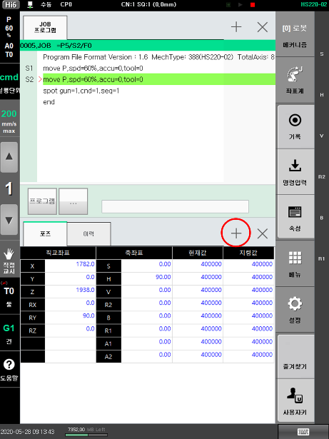 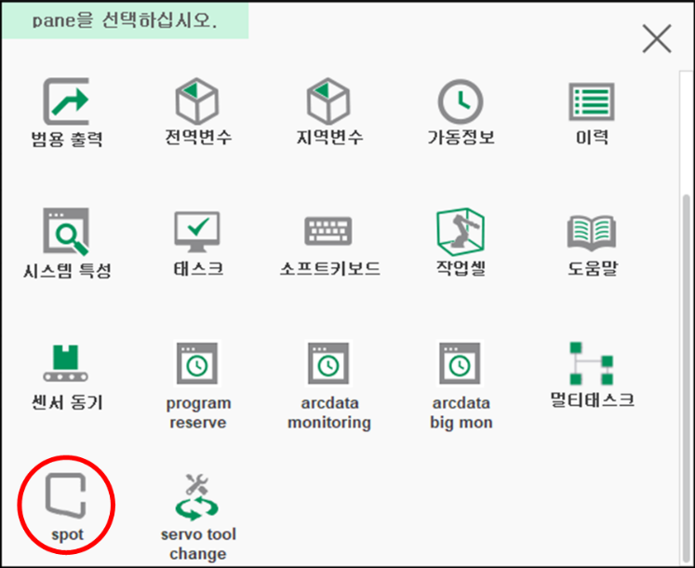

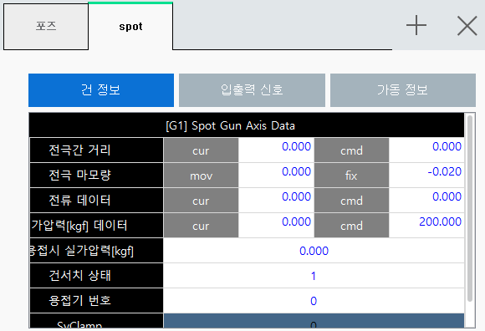

* 전류 데이터(서보건)

Cur은 서보건축의 피드백 전류를 Cmd는 전류제한 지령 값(A)을 표시합니다.

* 가압력 데이터(서보건)

‘용접건 파라미터의 가압력 - 전류 테이블’을 이용하여 지령 전류와 피드백 전류를 가압력으로 환산하여 표시합니다. Cmd에는 지령 가압력이 표시되고, Cur에는 피드백된 가압력이 표시됩니다.

* 용접시 실가압력(서보건)

가압일치 시점부터 개방시점까지의 평균가압력을 표시합니다.

* 전극간 거리(서보건)

축 원점으로부터 이동전극간의 거리(mm)를 표시합니다.

* 전극 마모량(서보건, Eqless건)

건서치로 검출한 마모량(mm)을 표시합니다. (Eqless건은 고정측 전극의 마모량만 관리)

* 건서치 상태(서보건, Eqless건)

건서치 수행 여부를 표시합니다.

* 용접기 번호

현재 선택된 건번호에 대한 용접기 번호를 표시합니다.

* SvClamp(서보건)

현재 선택된 건의 클램핑 동작 상태를 표시합니다.

### 입출력 신호

스폿용접과 관련하여 할당한 신호들의 입출력 상태가 정리되어 모니터링 되므로 편리하게 사용할 수 있습니다.

(『+』 → 『스폿(spot)』 → 『입출력 신호』)

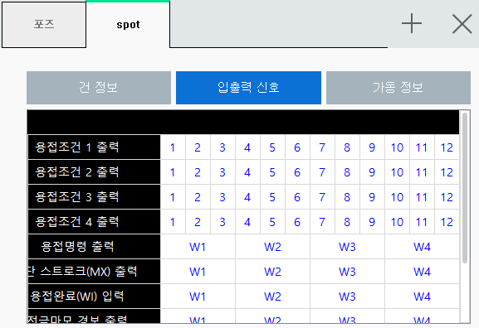

### 상태플래그

스폿용접과 관련하여 필요한 각종 상태는 다음의 화면과 같이 표시됩니다.

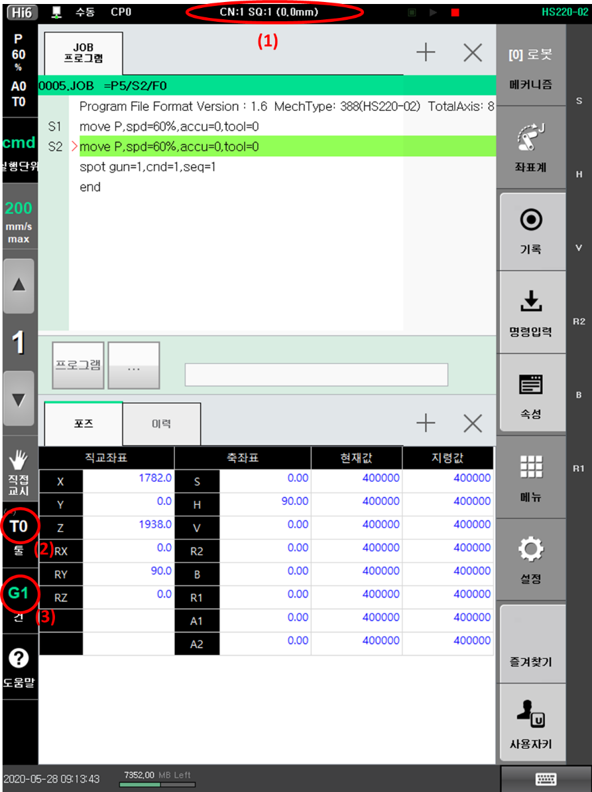

* (1) 용접조건, 용접시퀀스 (판넬 두께)

현재 선택된 용접조건 번호와 용접시퀀스 번호를 표시합니다.

* (2) 툴 번호

현재 선택된 건 번호에 대응되는 툴 번호를 표시합니다. 즉, 건 번호를 변경하면 『설정]: 시스템』 → 『4: 응용 파라미터』 → 『1: 스폿용접』 → 『1: 건번호 대응 툴 번호, 건타입 설정』에서 설정된 툴 번호로 자동 변경됩니다.

* (3) 건 번호

해당 항목에서는 현재 선택된 건 번호, 멀티건 번호, 서보건 분리상태()를 표시합니다.

예를 들어 G5,6과 같이 표시된 경우는 정치건 5, 6번이 동시 용접을 위해 선택된 상태라는 것을 의미합니다. 그리고 자물쇠 표시가 되어 있으므로 서보건이 분리 되었음을 알 수 있습니다.

현재 설정된 판넬 두께를 표시합니다. 서보건 용접스텝 기록시 서보건 축의 위치가 설정된 판넬 두께를 기준으로 자동으로 생성되기 때문에 정확하게 설정되어야 합니다. R220으로 수동으로 설정할 수도 있으며 [수동가압]후 용접스텝 기록시에는 현재 건의 위치를 고려하여 자동으로 설정됩니다.

## 서보건 간편 보수

서보건 고장수리 후, 재가동을 위한 일련의 설정을 하나의 창에서 간편하게 수행할 수 있도록 지원합니다. 초기 화면에서 [CTRL]+[GUN]키를 누르면 간편보수를 위한 대화상자가 출력됩니다.

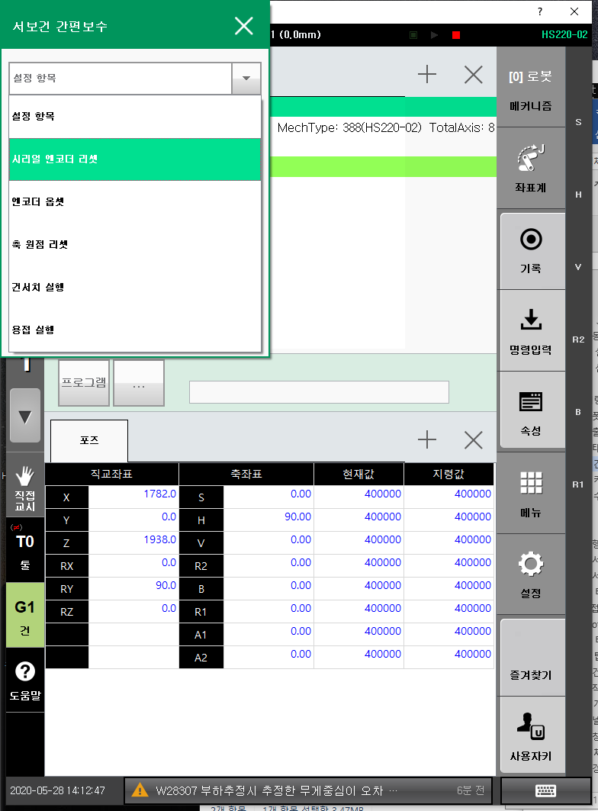

* 시리얼 엔코더 리셋

서보건 모터에 부착된 시리얼 엔코더에 대해서 “엔코더 리셋” 또는 “에러 해제” 동작을 수행합니다. 변경된 설정이 적용되려면 반드시 전원을 재투입하여야 합니다. “엔코더 리셋”수행후에는 엔코더 정보가 초기화되므로 엔코더 옵셋 설정, 축 원점 설정, 건서치 기준위치 기록을 새롭게 수행하여야 합니다.

* 엔코더 옵셋

서보건 축의 엔코더 원점을 설정합니다. 서보건 축의 엔코더 원점은 수동으로 브레이크를해제하여 이동전극이 최대로 개방된 위치에서 설정합니다.

* 축 원점

서보건 축의 축 원점을 설정합니다. 서보건 축의 축 원점은 마모가 없는 새 전극을 장착한 후, 전극이 서로 맞닿는 위치에서 설정합니다.

* 건서치 실행

현재 위치에서 서보건 축만 동작하여 gunsea 명령을 수행합니다.

* 용접 실행

현재 위치에서 서보건 축만 동작하여 spot 명령을 수행합니다.

## 사용자 키

스폿용접과 관련된 사용자 키에 대한 설명입니다. 첫 메인화면 우측 하단에 사용자키 버튼이 있습니다. 버튼을 누를 때마다 등록된 메뉴가 변경됩니다. 스폿관련 사용자키는 2회 누르면 해당 메뉴로 진입하게 됩니다.

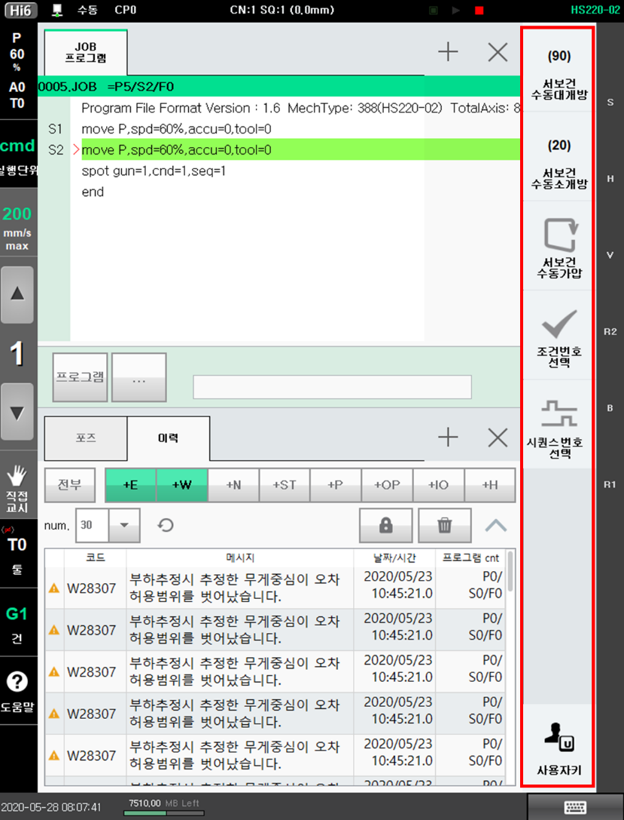

* 서보건 대개방

서보건을 수동으로 대개방 위치로 이동합니다.

* 서보건 수동개폐

서보건을 수동으로 소개방 위치로 이동합니다.

* 서보건 수동가압

서보건을 수동으로 가압합니다.

* 용접조건 변경

현재 선택된 용접조건 번호를 수동으로 변경합니다.

* 용접시퀀스 변경

현재 선택된 용접시퀀스 번호를 수동으로 변경합니다.

## 용접건 수동 개폐, 가압

용접건의 수동 개폐, 가압 동작을 위한 절차는 다음과 같습니다.

1. 수동모드를 확인합니다. 서보건인 경우는 서보건축을 구동하기 위해 운전준비를 투입합니다.
2. 수동 개폐 또는 가압 동작을 위한 건번호를 선택합니다. 건번호를 선택하는 방법은 다음과 같습니다.

|  |  |  |
| --- | --- | --- |
| **단독건** | 용접건 체인지용 | R358 (용접건 접속/분리) |
| 용접건 체인지용 아님 | R210 (용접건 선택) |
| **멀티건** |  | R214 (동시용접건 선택) |

1. 다음의 [사용자]키가 등록되어 있는지 확인합니다.

|  |  |  |
| --- | --- | --- |
| **서보건** | | |
| 대개방 | 소개방 | 수동가압 |
|  |  |  |

1. “[SHIFT]와 [사용자]”키를 동시에 누르면 다음의 동작을 수행합니다. 멀티건이 선택된 경우 모든 건이 동일하게 동작합니다.

|  |
| --- |
| **서보건** |
|  |
|

서보건인 경우 수동개폐, 가압 동작 시 다음과 같은 특징들을 갖습니다.

* 대개방 위치, 소개방 위치, 가압력이 설정치에 도달한 위치에서 자동으로 정지합니다.
* 이동속도는 『조건설정』  에서 『2: 스텝 전/후진시 최고속』에 입력된 속도입니다.
* 설정한 가압력이 작은 경우에는 조작을 하여도 움직이지 않는 경우가 있으므로 충분한 가압력을 설정하여 주십시오. (R211: 가압력 설정)
* 멀티건에서 두 건의 이동 거리가 다를 경우 먼저 도달한 건은 정지하고 나머지 건은 남은 거리만큼 더 이동한 후 정지합니다.

  

수동가압

소개방

**4**

**작업 교시**

# 작업 교시

**4. 작업 교시**



## 건서치

건서치 기능은 전극의 마모량을 측정하는 기능으로 팁 드레싱으로 전극을 연마한 후나 새 팁으로 교체한 후 전극의 마모량을 다시 측정할 필요가 있을 때 사용하십시오.

건타입이 서보건이나 Eqless건은 spot 명령문 실행시에 마모량만큼 가압 위치를 자동으로 보정하므로 마모량 관리가 필수적이며 이 마모량의 정확도가 용접품질에 영향을 줍니다.

당사에서 제공하는 건서치 종류와 간단한 특징은 아래와 같습니다.

* gunsea

서보건 건서치 기능으로 1회 가압 동작으로 실행.

이동전극과 고정전극의 전체 마모량을 측정 후 지정된 비율로 배분.

이동전극과 고정전극의 마모 비율이 동일하거나 고정된 경우 사용.

* gunsea 2

서보건 건서치 기능으로 1회 가압 동작과 1회 이동 동작으로 실행.

이동전극과 고정전극의 전체 마모량을 측정(1회 가압) 후 이동전극 마모량을 별도 측정(1회 이동).

이동전극과 고정전극의 마모량 비율이 고정적이지 않을 경우 사용.

* igunsea

건서치 2와 동일한 방식으로 서보건 건서치 기능으로 1회 가압 동작과 1회 이동 동작으로 실행하지만, 이동전극 마모량을 센서를 이용하여 측정

이동전극과 고정전극의 전체 마모량을 측정(1회 가압) 후 이동전극 마모량을 별도 측정(1회 이동).

이동전극과 고정전극의 마모량 비율이 고정적이지 않을 경우 사용.

* egunsea

Eqless 건의 건서치 기능으로 I건서치와 유사하게 센서 신호를 입력받아 마모량 측정

건서치 상태는 /모니터링/스폿에서 확인할 수 있습니다.

### 실행 순서

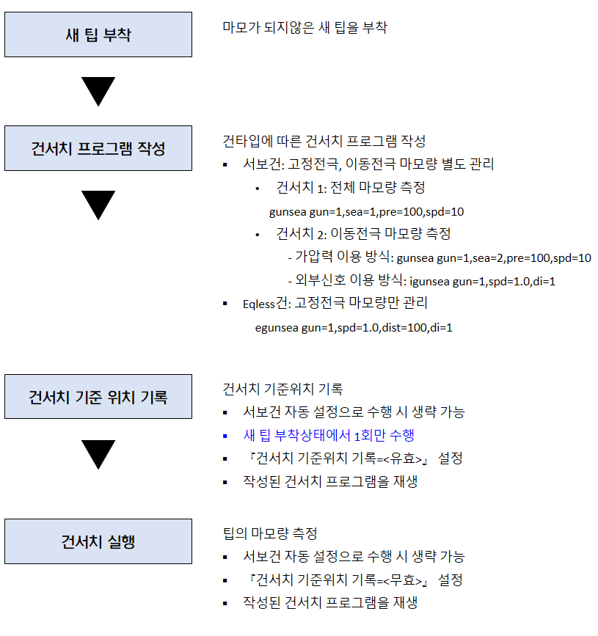

### 건서치 관련 명령문

1. gunsea

건타입이 서보건인 경우 건서치1 수행 시 또는 가압력 이용 건서치2 수행 시 사용되는 명령문입니다.

**gunsea gun=<건번호>,sea=<서치번호>,pre=<가압력>,spd=<서치속도>,mgun=<멀티건번호>,mpre=<멀티건가압력>**

|  |  |
| --- | --- |
| **항목** | **내 용** |
| **건번호** | 서치 할 건번호를 지정 |
| **서치번호** | 건서치1 동작 또는 건서치2 동작을 지정 |
| **가압력** | 가압 일치를 검출하기 위한 지령 가압력을 지정 |
| **서치속도** | 서치동작 시 건축의 동작속도를 지정  서치속도는 안전속도를 기준으로 하며 권장속도는 10mm/s 입니다. |
| **멀티건번호** | 멀티 서보건에 대해 동시에 건서치를 수행하고자 할 때 멀티건 번호를 지정 |
| **멀티건가압력** | 멀티 서보건에 대해 동시에 건서치를 수행하고자 할 때 각 건에 가압력을 달리할 필요가 있을 때 지정  지정되지 않으면 기본건의 가압력이 적용 |

사용 예)

서보건 5,6을 동시에, 가압력은 각각 100, 200kgf로 건서치 1을 수행하는 경우

=> gunsea gun=5,sea=1,pre=100,mgun=6,mpre=200

1. igunsea

건타입이 서보건인 경우 입력신호에 의한 건서치2 수행시 사용되는 명령문입니다.

**igunsea gun=<건번호>,spd=<서치속도>,di=<입력신호>**

|  |  |
| --- | --- |
| **항목** | **내 용** |
| **건번호** | 서치할 건번호를 지정 |
| **서치속도** | 서치동작 시 건축의 동작속도를 지정  서치속도는 안전속도를 기준으로 하며 권장속도는 10mm/s 입니다. |
| **입력신호** | 광전관 출력을 전달받을 입력신호 번호를 지정 |

1. egunsea

건타입이 Eqless건인 경우 사용합니다.

**egunsea gun=<건번호>,spd=<서치속도>,dist=<서치거리>,di=<입력신호>**

|  |  |
| --- | --- |
| **항목** | **내 용** |
| **건번호** | 서치할 건번호를 지정 |
| **서치속도** | 서치동작 시 건축의 동작속도를 지정  서치속도는 안전속도를 기준으로 하며 권장속도는 10mm/s 입니다. |
| **서치거리** | 서치동작 시 건축의 동작거리를 지정 |
| **입력신호** | 광전관 출력을 전달받을 입력신호 번호를 지정 |

### 건서치 기준위치 기록

전극의 마모량은 마모가 없는 새 팁을 기준으로 측정됩니다. 따라서 새 팁에서 기준위치를 등록해 두는 과정이 초기에 한번은 반드시 필요하며 이를 건서치 기준위치 기록이라고 합니다.

**건서치를 수행하기 전에 반드시 한번은 건서치 기준위치를 기록하여야 합니다.**

건서치 기준위치를 기록하는 방법은 마모되지 않은 새 팁을 부착한 후 다음의 절차에 따라 실행합니다.

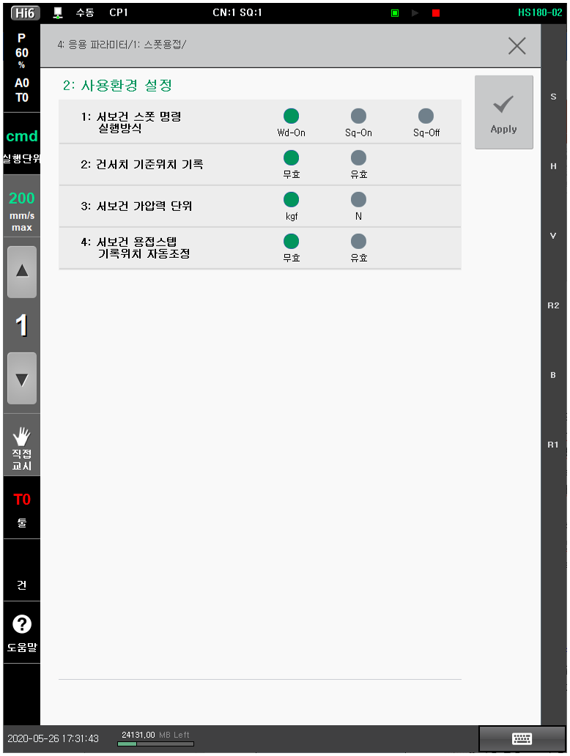

1. 『2: 건서치 기준위치 기록』을 <유효>로 설정합니다.
2. 작성된 건서치 프로그램을 실행합니다. 스폿 모니터링 화면에 건서치 상태가 “미완료”로 초기화됩니다.
3. 『2: 건서치 기준위치 기록』을 <무효>로 설정합니다. 이후 건서치 프로그램을 이용하여 기준위치 대비 변화된 양을 마모량으로 계산하게 됩니다.

### 건 타입별 건서치 동작

서보건

서보건의 건서치 기능은 총 전극 마모량을 고정전극과 이동전극이 50%씩 반영하도록 초기 설정되어 있습니다. 따라서 건서치 1만을 사용하여 마모량을 계산할 수 있습니다. 만일 고정전극과 이동전극의 마모량을 각각 계산하고자 하는 경우에는 건서치 2 설명을 참고하십시오.

『이동전극 마모량/전체 마모량(%)』 설정 값이 “0”이면 건서치 2 동작이 반드시 필요하며, “0”이 아니면 건서치 1 동작에 의한 전체 마모량을 설정 비율로 각각 분배합니다.

1. 건서치1

이동전극으로 고정전극을 가압하여 전극의 전체 마모량을 측정합니다.

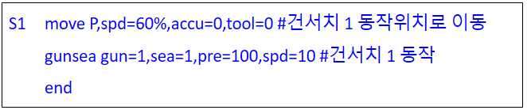



그림 4.1 건서치 1

1. 스텝의 기록 위치로 이동합니다.
2. 설정된 가압력에 도달할 때까지 이동전극으로 고정전극을 가압합니다.
3. 가압 일치가 검지되면 전극의 전체 마모량을 측정하고 개방동작을 실행합니다.

전극의 전마모량 = 가압일치 검지위치 - 건서치1 기준위치

1. 스텝의 기록 위치까지 개방합니다.
2. 건서치 1만 동작하는 환경에서는 아래의 그림과 같이 측정된 전체 마모량을 이동전극과 고정전극의 비율로 마모량을 각각 분배합니다. (기본값은 50:50)

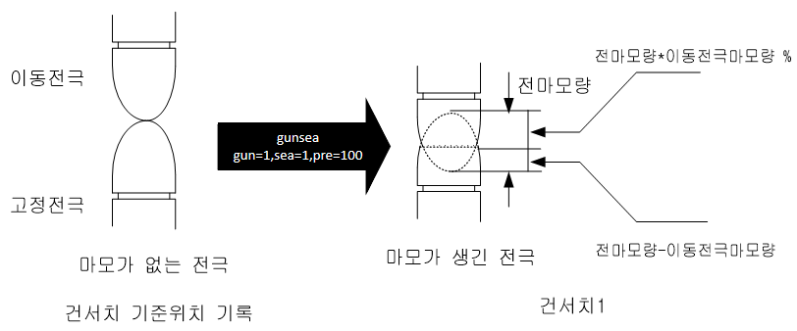

그림 4.2 건서치 1에 의한 마모량 계산

1. 건서치 2

이동전극의 마모량을 측정합니다. 측정방법은 가압력을 이용하는 방법과 외부신호를 이용하는 방법을 사용할 수 있습니다.

* 가압력을 이용하는 방법

이동전극으로 교정지그를 가압하여 이동전극의 마모량을 측정합니다.

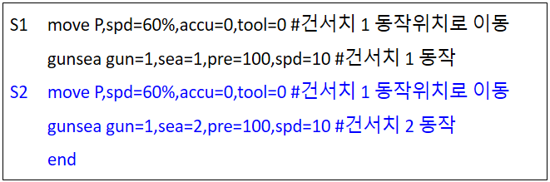



그림 4.3 가압력 이용 건서치 2

1. 스텝의 기록 위치로 이동합니다.
2. 설정된 가압력에 도달할 때까지 이동전극으로 서치 교정지그를 가압합니다.
3. 가압일치가 검지되면, 이동전극 마모량을 검출하고, 개방동작을 실행합니다.

**이동전극 마모량 = 가압일치 검지위치 –가압력 이용 방식 건서치 2 기준위치**

**고정전극 마모량 = 건서치1로 검지한 전체 마모량 – 이동전극 마모량**

1. 개방이 완료되면 이동전극 및 고정전극 마모량이 갱신됩니다.

* 외부신호를 이용하는 방법

이동전극을 센서가 있는 위치로 이동하여 센서 입력이 감지되면 이동전극의 마모량을 측정합니다.

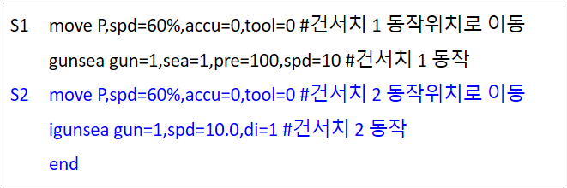

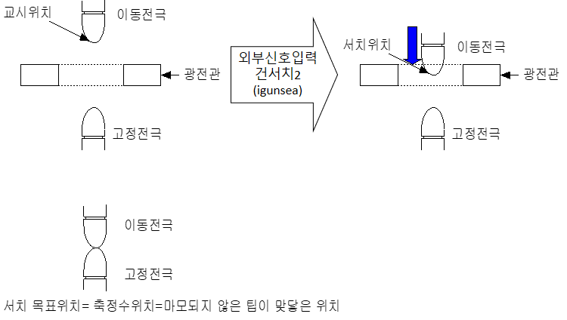

그림 4.4 외부신호 입력 건서치2

1. 스텝의 기록 위치로 이동합니다.
2. 이동전극이 서치 속도로 접근하여 광전관 접점신호를 절환합니다.
3. 광전관에 신호가 검지되면 이동전극 마모량을 검출하고 개방동작을 실행합니다.

**이동전극 마모량 = 외부신호 검지위치 - 외부신호 입력 방식의 건서치2 기준위치**

**고정전극 마모량 = 건서치1로 검지한 전체 마모량 - 이동전극 마모량**

1. 개방이 완료되면 이동전극 및 고정전극 마모량이 갱신됩니다

Eqless건

Eqless건은 고정전극에 대한 마모량만을 관리하며 따라서 건서치 기능은 고정전극의 마모량을 측정합니다.

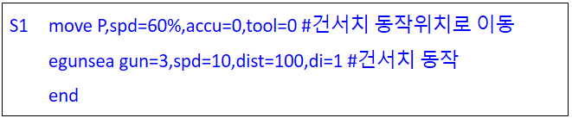



그림 4.5 Eqless 건서치

1. 스텝의 기록 위치로 이동합니다.
2. 고정전극이 서치 속도로 접근하여 광전관 접점신호를 절환합니다.
3. 광전관에 신호가 검지되면 고정전극 마모량을 측정하고 개방동작을 실행합니다.

**고정전극 마모량 = 센서 검지위치 - 건서치 기록위치**

1. 개방이 완료되면 고정전극 마모량이 갱신됩니다.

## 스폿용접

고정전극과 이동전극이 가압한 상태로 용접기에서 용접전류를 흘려 스폿용접 작업을 수행합니다.

### spot 명령문

스폿용접이 완료되지 않은 상태에서 정지되었다가 재기동하는 경우에는 스폿용접 스텝을 다시 실행합니다.

[기록]키에 의한 스텝 기록시 [GUN] LED가 점등되었다면 MOVE 명령문과 함께 SPOT 명령문이 기록됩니다. (원터치 기록 방식)

용접 스텝을 기록할 때 조그 동작으로 고정전극을 판넬에 접촉시킨 후 수동가압 동작으로 판넬을 가압한 상태에서 원터치 기록 방식으로 spot 명령문을 기록하면 판넬 두께가 설정됩니다. 판넬 두께가 설정된 후에는 조그 동작으로 고정전극을 판넬에 접촉시킨 후 수동가압 동작 없이 원터치 기록 방식으로 spot 명령문을 기록하면 판넬 두께와 마모량을 보정한 위치를 자동으로 고려하여 기록됩니다.

건타입이 서보건인 경우 [위치수정]시 spot 명령문이 존재하면 자동으로 전극의 마모량을 보정한 위치로 수정됩니다.

**spot gun=<건번호>,cnd=<조건번호>,seq=<시퀀스번호>,mgun=<멀티건번호>,mcnd=<멀티건 조건번호>,mseq=<멀티건 시퀀스>**

|  |  |
| --- | --- |
| **항목** | **내용** |
| **건번호** | 용접건 번호를 지정 |
| **조건번호** | 용접 조건을 지정 |
| **시퀀스 번호** | 용접 시퀀스를 지정 |
| **멀티건 번호** | 멀티건으로 동시 용접을 수행 시, 멀티건 번호를 지정 |
| **멀티건 조건번호** | 멀티건으로 동시 용접을 수행 시, 건에 따라 용접 조건을 달리할 때 지정. 지정되지 않으면 기본건의 용접조건이 적용 |
| **멀티건 시퀀스번호** | 멀티건으로 동시 용접을 수행 시, 건에 따라 용접시퀀스를 달리할 때 지정. 지정되지 않으면 기본건의 용접시퀀스가 적용 |

사용 예)

서보건 5,6을 동시에, 용접조건은 각각 7,8, 용접시퀀스는 각각 9, 10으로 스폿용접하는 경우

=> spot gun=5,cnd=7,seq=9,mgun=6,mcnd=8,mseq=10

### 건 타입별 용접시퀀스

제어기는 프로그램에 spot 명령문을 실행함으로써 용접작업이 이루어지며 스폿용접 펑션의 재생은 다음과 같이 건타입에 따라 차이가 있습니다.

서보건

건타입이 서보건인 경우 스폿용접 펑션의 재생은 아래의 그림과 같이 동작합니다.

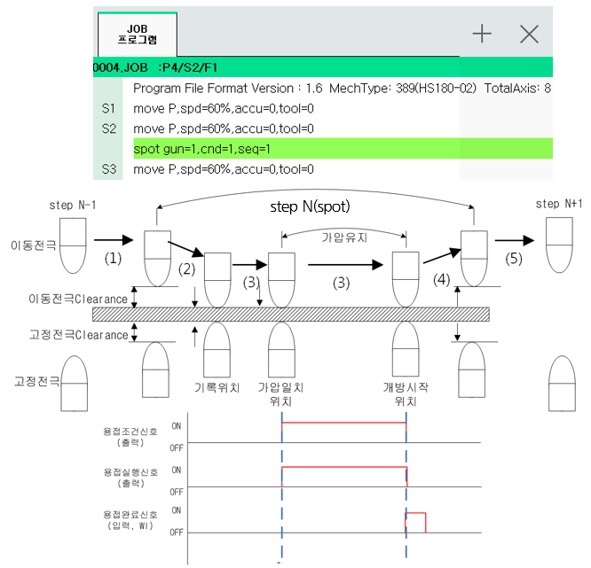

그림 4.6 서보건 스폿용접의 재생

1. N-1스텝의 위치에서 이동전극과 고정전극은 각각 기록위치에서 ‘이동전극 Clearance’와 ‘고정전극 Clearance’만큼 떨어진 위치로 이동합니다.
2. 로봇 이퀄라이징 모션에 의해 고정전극은 스텝의 기록위치로 이동하며 이동전극은 마모량만큼 쉬프트하여 스텝의 기록위치로 이동합니다.
3. 설정된 가압력으로 이동전극이 가압 동작을 수행합니다. 가압력 일치가 되면 그 위치에서 용접조건 신호와 함께 용접실행 신호를 출력합니다.
4. 용접완료 신호(WI)가 입력되면, 이동전극과 고정전극이 각각 Clearance만큼 개방합니다.
5. 다음 스텝으로 이동합니다.

Eqless건

건타입이 Eqless건인 경우 스폿용접 펑션의 재생은 아래의 그림과 같이 동작합니다.

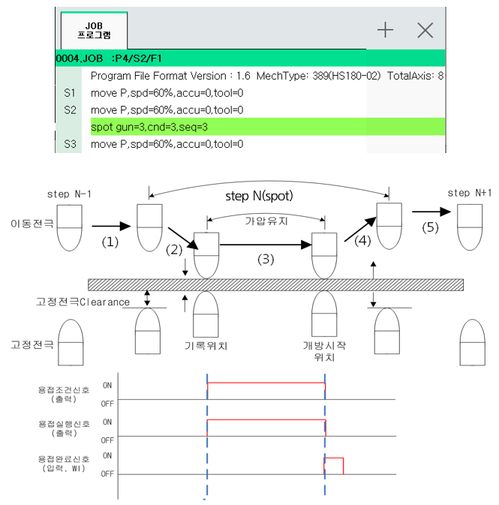

그림 4.7 Eqless건 스폿용접의 재생

1. N-1스텝 위치에서 고정전극이 기록위치로부터 ‘고정전극 Clearance’만큼 떨어진 위치로 이동합니다.
2. 로봇 이퀄라이징 모션에 의해 고정전극은 용접 스텝의 기록위치로 이동하며, 이동전극은 공압에 의해 판넬을 가압합니다.
3. 가압력 일치가 되면 그 위치에서 용접조건 신호와 함께 용접실행 신호를 출력합니다.
4. 용접완료 신호(WI)가 입력되면, 고정전극은 기록위치에서 ‘고정전극 Clearance’만큼 떨어진 위치로 이동하며 이동전극은 공압이 공급되지 않는 위치로 이동합니다.
5. 다음 스텝으로 이동합니다.

Eq건

건타입이 Eq건인 경우 스폿용접 펑션의 재생은 아래의 그림과 같이 동작합니다.

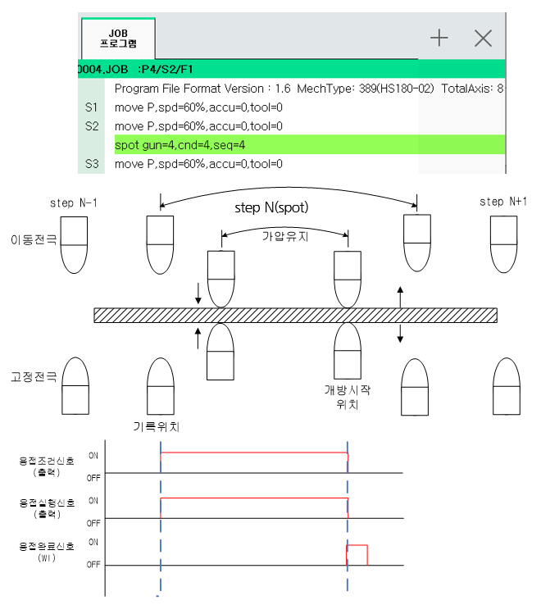

그림 4.8 Eq건 스폿용접의 재생

1. N-1스텝의 위치에서 스텝의 기록위치로 이동합니다.
2. 용접조건 신호와 함께 용접실행 신호를 출력합니다. 고정전극은 이퀄라이징 설비에 의해서 이동전극은 공압에 의해 판넬을 가압합니다.
3. 용접완료 신호(WI)가 입력되면, 고정전극은 이퀄라이징 설비가 동작되지 않는 위치로 이동전극은 공압이 공급되지 않은 위치로 이동합니다.
4. 다음 스텝으로 이동합니다.

## 서보건 팁드레싱

### 조건설정

서보건의 팁드레싱 조건은 『설정』 → 『4: 응용 파라미터』 → 『1: 스폿용접』 →『4: 용접데이터(조건, 시퀀스)』 → 『4: 서보건 팁드레싱 조건』 에서 설정합니다. 해당 메뉴를 참고하십시오.

### 동작형태

서보건 팁드레싱 조건을 이용하여 팁드레싱 동작을 수행하려면 아래와 같이 spot 명령문의 용접시퀀스 번호는 반드시 64로 지정해야 합니다.

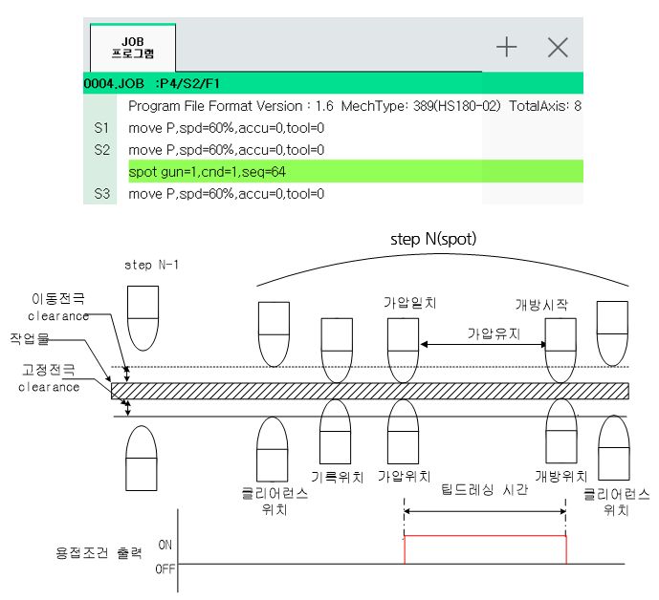

1. N-1스텝의 위치로부터 이동전극은 기록위치로부터 이동전극 Clearance만큼, 고정전극은 기록위치로부터 고정전극 Clearance만큼 떨어진 위치로 이동합니다.
2. 스텝의 기록위치로 이동합니다.
3. 용접조건에 설정된 가압력으로 이동전극이 가압 동작을 수행합니다. 가압력 일치가 되면 그 위치에서 용접조건 신호를 출력합니다. 이때 용접실행 신호를 함께 출력할지는 팁드레싱 조건에서 “용접신호 출력”설정 상태에 따라 결정됩니다.
4. 설정된 팁드레싱 시간이 경과되면 이동전극과 고정전극이 각각 Clearance만큼 개방합니다.
5. 다음 스텝으로 이동합니다.

## 서보건 개방 위치 기록

서보건의 스폿용접 스텝의 기록은 통상적으로 다음의 절차에 의해 수행됩니다.

1. 원터치 기록 상태([GUN]키 LED 점등)임을 확인합니다.
2. 서보건의 고정전극을 작업물에 접촉합니다.
3. 수동가압 동작을 수행하여 이동전극을 작업물에 가압시킵니다.
4. [기록]키를 눌러 스텝과 함께 spot명령문을 기록합니다. -> 판넬두께 자동 등록
5. 수동개폐 동작으로 이동전극을 작업물과 분리합니다.
6. 다음 위치로 이동합니다.

서보건 개방 위치 기록이란 위 절차 중 (3)과 (5)를 생략하는 것으로서 상당한 티칭 시간을 절감할 수 있습니다. 이를 위해서는 용접하려는 판넬의 두께를 제어기가 알고 있어야 합니다.

### 판넬 두께 등록

서보건 개방 위치 기록은 미리 지정해 둔 판넬 두께를 이용하여 이동전극의 위치를 계산하므로 판넬 두께를 등록하여야 합니다.

판넬 두께를 등록하는 방식에는 2가지가 있으며, 사용자가 수동으로 입력하는 방식과 판넬을 가압한 상태에서 자동으로 등록하는 방식을 제공합니다.

수동 입력 방식

“R220 : 판넬 두께 설정”를 실행하여 판넬 두께를 입력합니다.

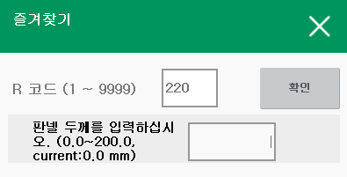

자동 등록 방식

“[GUN] LED”가 점등되어 있는 상태에서 수동 가압한 후 [기록]키를 누르면 판넬 두께가 자동 등록됩니다.

### 티칭방법

1. 판넬 두께가 등록된 상태에서는 이동전극을 개방한 채 고정전극만 판넬에 접촉한 상태로 교시를 진행합니다.



1st 2nd 3rd 4th

판넬두께 등록 🡺 서보건 개방 교시

판넬 두께가 동일한 작업의 작업방식

1. 판넬 두께가 변경될 때, 판넬 두께를 다시 등록한 후 교시합니다.

## 서보툴 체인지

로봇 R1축과 결합하여 작업할 건이 2개 이상일 때 로봇 R1 축과 용접건을 접속하고 분리할 때 서보툴 체인지 기능을 사용합니다. 보다 자세한 내용은 Hi6 서보툴 체인지 기능설명서를 참고하십시오.

### 환경설정

서보툴 체인지 환경설정은 다음과 같은 순서로 진행합니다.

1. 건 번호 대응 툴번호, 건타입 설정
2. 서보툴 파라미터 설정

#### 건 번호 대응 툴번호, 건타입 설정

『설정』 → 『4: 응용 파라미터』 → 『1: 스폿용접』 → 『1: 건번호 대응 툴번호, 건타입 설정』에서 서보툴 체인지 대상의 건타입과 툴 번호를 지정합니다.

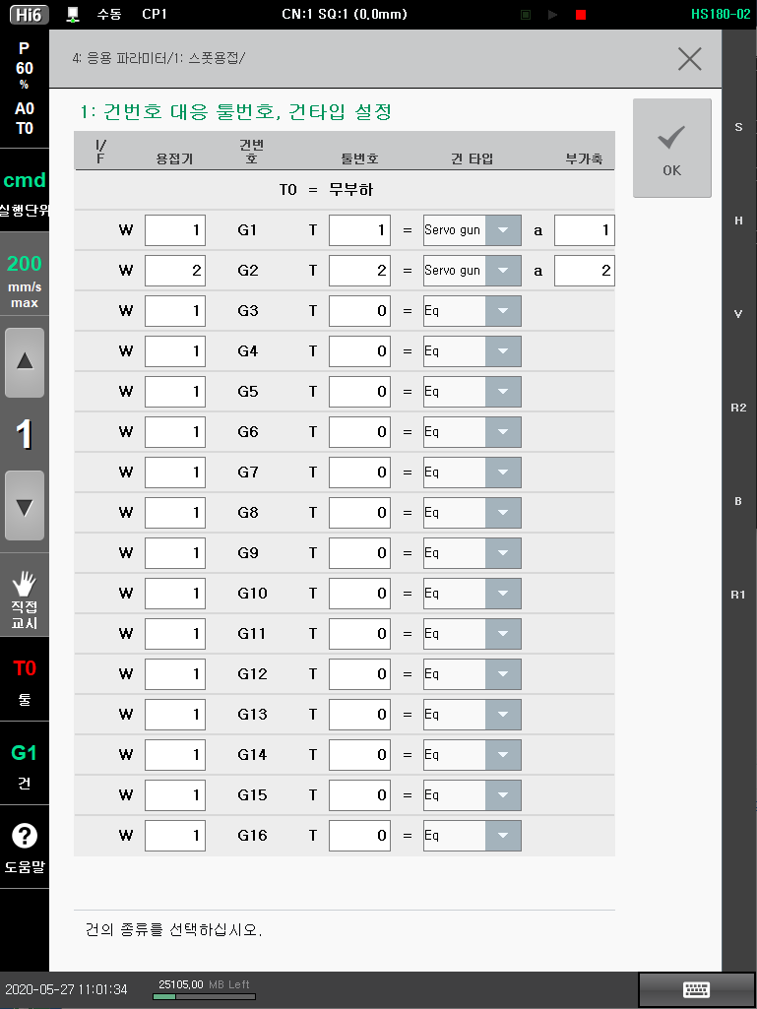

위 그림은 아래와 같이 2개의 서보건을 설정한 예입니다.

* Gun1: 용접기 1, 툴 번호 1, 서보건, 부가축 a1 🡪 서보툴 파라미터를 설정 필요
* Gun2: 용접기 2, 툴 번호 2, 서보건, 부가축 a2 🡪 서보툴 파라미터를 설정 필요

서보툴 체인지 대상 중 서보건으로 설정된 건은 다음 장과 같이 해당 서보건의 서보툴 파라미터를 설정해야 합니다.

#### 서보툴 파라미터 설정

『설정』 → 『4: 응용 파라미터』 → 『11: 서보툴 체인지』 → 『2: 서보툴 파라미터 설정』에서 서보툴 체인지 대상의 건타입과 툴 번호를 지정합니다.

서보툴 체인지 대상의 건이 서보건인 경우, 현재 설정된 부가축 파라미터와 사용하고자 하는 서보건의 파라미터가 다를 수 있기 때문에 사용하고자 하는 서보건의 파라미터를 설정해야 합니다. 설정된 파라미터는 용접건 체인지 기능으로 다른 용접건을 사용할 때 아래 그림과 같이 기존 부가축 파라미터의 값을 대체하기 때문에 부가축 파라미터와 동일한 설정 항목을 사용합니다.

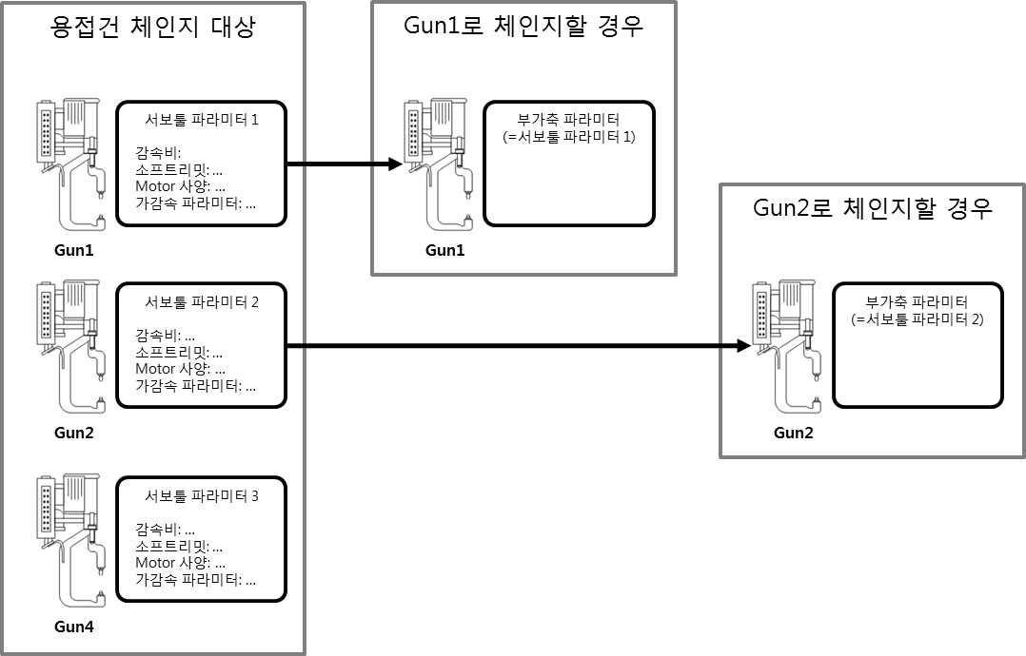

서보툴 파라미터 설정 항목은 부가축 파라미터 설정항목과 대부분 동일합니다. 건번호 대응 툴번호, 건타입 설정 화면에서 설정한 서보건을 추가해야 합니다. OK 버튼을 클릭 시 건번호에 대응되는 부가축 번호가 자동으로 설정됩니다.

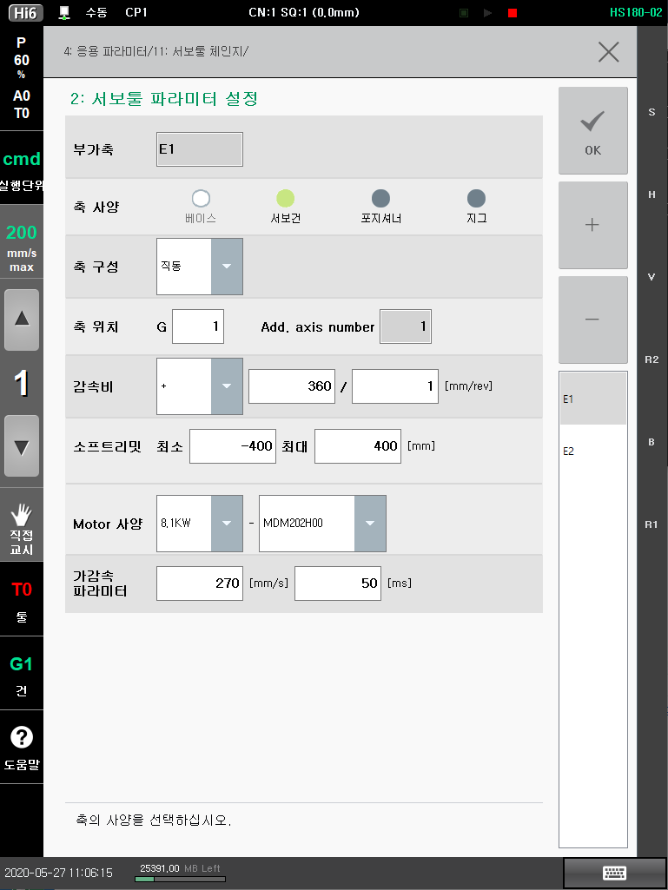

### 접속/분리 명령

서보툴 체인지 환경에서 서보건의 접속/분리는 아래 2가지로 수행할 수 있습니다. 서보건을 접속하면 건번호와 툴번호가 설정된 값에 따라 자동 변경되며, 서보건을 분리하면 건번호와 툴번호가 0으로 자동 변경됩니다.

1. R358

R코드에 의한 서보건 체인지 기능으로 수동 모드의 모터 On 상태에서(Enable 스위치 On) 사용합니다.

|  |  |  |  |  |
| --- | --- | --- | --- | --- |
| **조작** | **파라미터** | **#1** | **#2** | **#3** |
| R358,#1,#2,#3 | 의미 | 접속/분리 | 축사양 | 건번호 |
| 설정 값 | 접속=1, 분리=0 | 서보건=1 | 체인지할 서보건 번호 |
| 사용 예 | R358,1,1,2 (서보건 G2를 접속) | | |
| R358,1,0 (서보건을 분리) | | |

1. ~~GUNCHNG~~

~~작업 프로그램 실행에 의한 용접건 체인지 기능입니다.~~

|  |  |  |  |
| --- | --- | --- | --- |
| **~~GUNCHNG ON/OFF/Fixed,GN=<건번호>,DI<접속완료 조건>,WT=<접속완료 대기시간>~~** | | | |
| **~~ON/OFF/Fixed~~** | **~~ON~~** | ~~용접건 접속~~ |  |
| **~~OFF~~** | ~~용접건 분리~~ |  |
| **~~Fixed~~** | ~~용접건 접속(전기/기계적 접속 불필요)~~ | ~~모터, 엔코더 정보 유지 (2.16 참고)~~ |
| **~~건번호~~** | **~~1~16~~** | ~~접속할 용접건 번호~~ | ~~GUNCHNG OFF시~~  ~~무시되는 파라미터~~ |
| **~~접속완료 조건~~** | **~~조건식~~** | ~~기계적인 접속완료에 대한 조건~~ |
| **~~접속완료 대기시간~~**  **~~<0~5.0> (sec)~~** | | ~~접속완료 신호의 입력 대기시간~~  ~~(파라미터가 없거나 0이면 무한대기,~~  ~~해당 시간 내에 완료되지 않으면 에러 발생)~~ |

~~접속완료는 기계적인 접속과 로봇 제어기 내부 처리가 끝나야 완료 처리가 됩니다. 접속완료 대기시간은 위 2가지 과정이 모두 완료될 때까지 대기하는 시간입니다.~~

1. toolchng

작업 프로그램 실행에 의한 용접건 체인지 기능입니다.

|  |  |  |  |
| --- | --- | --- | --- |
| **toolchng on/off,chng=<체인지 대상>,di=<접속완료 신호>,wtime=<접속완료 대기시간>,mchng1=<체인지 대상>,mchng2=<체인지 대상>,mchng3=<체인지 대상>** | | | |
| **on/off** | **on** | 서보툴 접속 |  |
| **off** | 서보툴 분리 |
| **체인지 대상** | **G1~G16** | 접속/분리할 용접건 번호 | 해당 부가축의  접속/분리 |
| **기계적 접속완료 확인신호** | **1~4096** | 기계적인 접속완료 확인을 위한  입력신호 번호 | OFF시 무시되는  파라미터 |
| **접속완료**  **대기시간** | **<0~5.0> (sec)** | 접속완료 대기시간  (파라미터가 없거나 0이면 무한대기) |
| **체인지 대상**  **(동시 접속/분리)** | **G1~G16** | 접속할 용접건 번호 |  |

접속완료는 기계적인 접속과 로봇 제어기 내부 처리가 끝나야 완료 처리가 됩니다. 접속완료 대기시간은 위 2가지 과정이 모두 완료될 때까지 대기하는 시간입니다.

### 접속/분리 타이밍



* 접속

접속명령(toolchng on)을 실행 중 로봇과 서보건이 기계적으로 접속이 되면 접속완료 신호가 입력되고 제어기 내부적으로 접속 처리 및 서보건축 구동을 위한 엔코더 전원 투입과 모터 ON 동작을 수행합니다.

* 분리

분리명령(toolchng off)은 접속과 상반되는 시퀀스를 가지고 분리 처리를 수행합니다.

### 샘플 프로그램

|  |  |  |  |  |  |  |
| --- | --- | --- | --- | --- | --- | --- |
| **분리/접속 프로그램** | | **명령의 의미** | **비고** |  | **신호의 방향** |  |
| **스텝B** | **....** | (용접건 분리위치) |  | ROBOT |  | ATC |
|  | **toolchng off** | 용접건 분리 실행 |  |  |  |  |
|  |  | 용접건 분리 출력 | 전용출력 |  | → |  |
|  | **do11=1** | ATC cam 개방 출력 |  |  | → |  |
|  | **wait di11** | ATC cam개방완료 확인 | 신호확인 |  | ← |  |
|  | **move L, ...** | I |  |  |  |  |
|  | **move L, ...** | 로봇이동 |  |  |  |  |
|  | **move L, ...** | I |  |  |  |  |
| **스텝K** |  | (용접건 접속위치) |  |  |  |  |
|  | **wait di12** | 접속 가능 확인 | 신호확인 |  | ← |  |
|  | **do11=0** | ATC cam 닫기 출력 |  |  | → |  |
|  | **toolchng on,chng=G1,di1** | 기계적 접속완료 입력 |  |  | ← |  |
|  |  | 서보건 접속 처리 | toolchng |  |  |  |
|  |  | I |  |  |  |  |
|  | **move L, ...** | 로봇이동 |  |  |  |  |

## 멀티건 동시용접

스폿용접의 일반적인 형태는 한번에 하나의 용접건으로 용접 작업을 수행합니다. 멀티건 동시용접 기능이란 한번에 여러 개의 용접건으로 동시에 용접하는 행위를 말합니다.

이를 위해서는 건의 건타입(서보건, Eqless건, Eq건)이 모두 동일해야 합니다.

### 멀티건 수동 선택

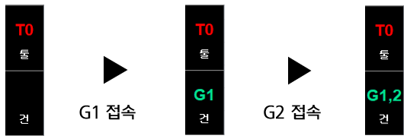

서보툴 체인지에 의해 G1(마스터), G2(슬래이브)를 멀티건으로 선택하기 위한 절차는 다음과 같습니다.

1. [R]+[358] 후 G1을 접속합니다. 접속 완료 후 G1이 할당된 부가축 관련 파라미터들을 설정합니다.
2. [R]+[358] 후 G2를 접속합니다. 접속 완료 후 G2가 할당된 부가축 관련 파라미터들을 설정합니다.
3. 선택된 건상태가 다음과 같이 상태플래그에 표시됩니다.

**◆【참고사항】◆**

[R]+[210] 마스터 건 번호 변경

1. 단일 건 환경 → [R]+[210]+[3] → 단일 건 환경(예, G1 → G3)
2. 멀티 건 환경 → [R]+[210]+[1] → 단일 건 환경(예, G1,3 → G1)

[R]+[214] 멀티 건 선택

1. 설정된 건과 다른 번호 선택 시
   1. 단일 건 환경 → [R]+[214]+[3] → 멀티 건 환경(예, G1 → G1,3)
   2. 멀티 건 환경 → [R]+[214]+[2] → 멀티 건 환경(예, G1,3 → G1,3,2)
2. 설정된 건과 같은 번호 선택 시
   1. 멀티 건 환경 → [R]+[214]+[3] → 멀티 건 환경(예, G1,3,2 → G1,2)
   2. 멀티 건 환경 → [R]+[214]+[2] → 단일 건 환경(예, G1,2 → G1)
   3. 마스터 건 번호는 변경되지 않음.

### 지원기능

멀티건 동시용접을 위해 제공되는 기능은 다음과 같습니다.

1. 수동개폐
2. 수동가압
3. spot 명령문
4. gunsea 명령문

## 서보건 용접 시 판넬두께 이상 검출

서보건 용접 시 판넬 두께를 계측하여 부품의 이상과 소재의 장착 누락을 검지하는 기능으로 아래와 같이 “thickcheck”명령문을 추가하여 간단하게 수행할 수 있습니다. 판넬 두께의 이상 여부는 계측된 값이 정상 범위 내에 있는 지로 판단합니다.

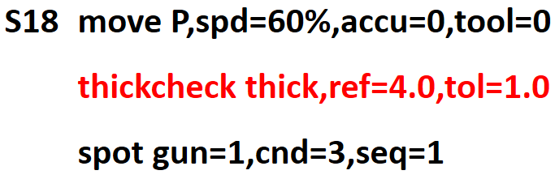

* thick

서보건을 가압하여 계측된 판넬 두께를 보관할 변수를 지정합니다.

* ref

정상 판넬 두께를 지정합니다.

* tol

허용 편차를 지정합니다.

* addr(분기행)

판넬 이상 검지 시 처리 방식을 지정합니다. 분기행이 기록되지 않으면 “E1493 측정된 판넬 두께가 정상범위를 벗어남”을 발생하여 로봇이 정지되며 “판넬 두께 이상”에 설정된 출력신호를 ON 합니다. 분기행이 기록되어 있으면 “W0152 측정된 판넬 두께가 정상범위를 벗어남”을 발생하고 분기행으로 점프하여 로봇은 계속 동작합니다. 이 경우는 “판넬 두께 이상”에 설정된 출력신호를 200ms만 ON 합니다.

**주의**) 판넬의 정확한 측정을 위해서는 아래의 내용이 선수되어야 합니다.

* + 1. 건 서치(이동전극, 고정전극 마모량의 정밀한 관리)
    2. 건 암 휨량 설정(가압력별 건 암 휨량 설정)
    3. 판넬 두께 설정(가압력별 판넬 두께 설정)

## 서보건 기반 작업물 핸들링

크기가 작은 작업물은 별도의 행거 없이 서보건을 이용해서 이송하기 위한 기능입니다.

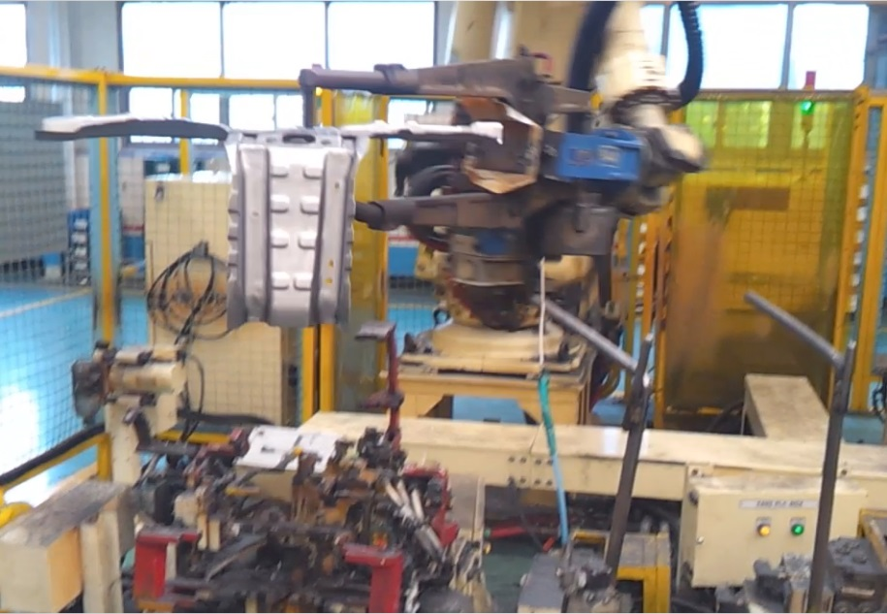

“svclamp”명령문을 이용해서 작업물을 잡는 동작과 개방 동작을 수행할 수 있습니다. svclamp on 상태에서는 서보건이 개방되지 않습니다.

|  |  |  |  |
| --- | --- | --- | --- |
| **샘플 프로그램** | | **명령의 의미** | **비고** |
| **스텝B** | **....** | (작업물 잡는 위치) |  |
|  | **svclamp on** | 서보건으로 작업물 잡음 |  |
| **스텝** | **move L, ...** | I |  |
| **스텝** | **move L, ...** | 로봇이동 |  |
| **스텝** | **move L, ...** | I |  |
| **스텝K** |  | (작업물 놓는 위치) |  |
|  | **svclamp off** | 작업물 놓음 |  |
|  | **move L, ...** | 로봇이동 |  |

## 스폿용접 타점 계산

아래의 시스템 변수는 spot 용접 명령어 수행 중 WI가 입력된 횟수를 저장하고 있습니다.

**_spotrunno[용접기 번호]**

|  |  |
| --- | --- |
| **항목** | **내용** |
| **용접기 번호[1~4]** | 용접기 번호를 지정(총 4개까지 가능) |

위 변수는 job 프로그램 1 cycle이 완료 후 새로운 job 프로그램이 실행되거나, [R]+[Enter]를 눌러 강제로 job 프로그램의 첫 행으로 이동 시 0으로 초기화 됩니다.

사용 예1)

V1%=_spotrunno[1] ‘지금까지 1번 용접기를 통해 입력된 WI 수를 V1%에 저장

사용 예2)

IF 10<>_spotrunno[1] ‘지금까지 1번 용접기를 통해 입력된 WI수가 10이 아니면

PRINT #0,“용접 회수(“; _spotrunno[1];”) 오류 !!” ‘오류 메시지 프린트

STOP ‘정지

ENDIF

END

**주의**) 서브 태스크에서 수행한 spot 명령어는 계산되지 않습니다.

## 마모량 설정

아래의 시스템 변수는 건의 전체 마모량을 임의로 설정하거나, 건서치로 측정한 전체 마모량을 저장하고 있습니다.

**_tipwear[건 번호]**

|  |  |
| --- | --- |
| **항목** | **내용** |
| **건 번호[1~16]** | 용접건 번호를 지정(총 16개까지 가능) |

위 변수로 마모량을 임의로 설정하는 경우 입력한 전체 마모량은 이동전극 마모량 설정 비율을 적용하여 이동/고정전극에 마모량이 적용됩니다. 이 값은 건서치 수행하기 전까지만 유지됩니다.

사용 예1)

V1!=_tipwear[1] ‘건서치로 측정한1번 건의 마모량을 V1!에 저장

사용 예2)

_tipwear[2]=V1! ‘건 1의 전체 마모량을 V1!로 설정

**주의**) 서보건 및 Eqless 건에만 적용이 가능하며, Eqless건의 경우 전체 마모량은 고정전극 마모량과 같습니다.

**5**

**스폿용접**

**파라미터**

# 스폿용접 파라미터

## 사용환경 설정

**5. 스폿용접 파라미터**



스폿용접과 관련된 사용환경을 설정하여 상황에 맞는 적절한 동작을 수행합니다.

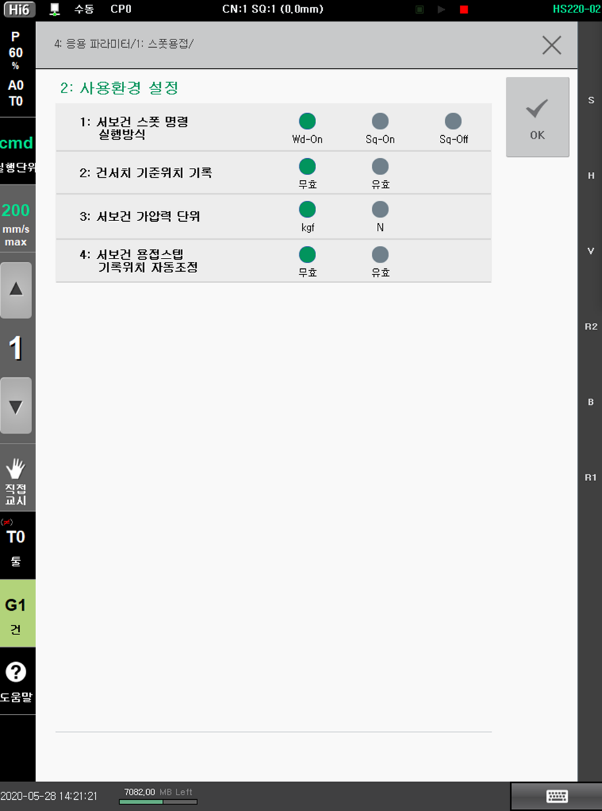

1. 서보건 스폿명령 실행 방식

spot 명령문을 실행할 때 해당 건의 타입이 서보건인 경우는 용접시퀀스의 설정에 관계없이 가압동작 실행과 용접신호의 출력을 금지할 수 있습니다. 따라서, 이 기능은 티칭 위치 확인에 유용하게 사용할 수 있습니다. 이 설정 상태에 따라 스폿용접을 실행하는 시퀀스가 다음과 같이 동작됩니다.

|  |  |
| --- | --- |
| **출력방식** | **내용** |
| **Wd-On** | 스폿용접 펑션에 지정한 용접시퀀스를 모두 실행합니다.  클리어런스 위치 → 가압 → 가압일치 검사 → 용접신호 출력 → 용접완료 대기 → 클리어런스 위치 |
| **Sq-On** | 용접과 관련된 신호를 제외하고 용접시퀀스를 실행합니다.  클리어런스 위치 → 가압 → 가압일치 검사 → 클리어런스 위치 |
| **Sq-Off** | 가압동작, 통전신호출력, WI대기등을 모두 하지 않습니다.  클리어런스 위치 |

1. 건서치 기준위치 기록

팁의 마모량을 제어기가 관리하는 건타입(서보건, EQless건)인 경우는 마모량을 산출하기 위한 기준 위치가 결정되어야 하며 이를 기준으로 실제 마모량을 산출합니다.

* 무효 :

결정된 기준위치를 바탕으로 마모된 실제 마모량을 산출합니다.

* 유효 :

마모량 산출을 위한 기준위치를 결정하므로 새팁을 부착한 상태에서 초기에 한번만 수행하면 됩니다.

1. 서보건 가압력 단위

서보건 제어를 위한 가압력의 단위를 선택합니다.

1. 서보건 용접스텝 기록위치 자동조정

spot 명령 수행 시 건을 가압한 상태에서 측정된 판넬 두께와 마모량을 고려하여 기록된 move문의 서보건 위치를 조정할 지 여부를 선택합니다. 티칭을 완료한 후 또는 서보건에 변형이 생긴 경우에“유효”로 설정하고 작업 프로그램을 1회 자동 재생하면 간단하게 최적의 조건으로 기록위치를 조정해 주기 때문에 유용하게 활용할 수 있습니다.

## 용접건 파라미터

건타입이 서보건 또는 EQless건인 경우는 각각의 건에 대한 개별 파라미터를 설정할 수 있습니다.

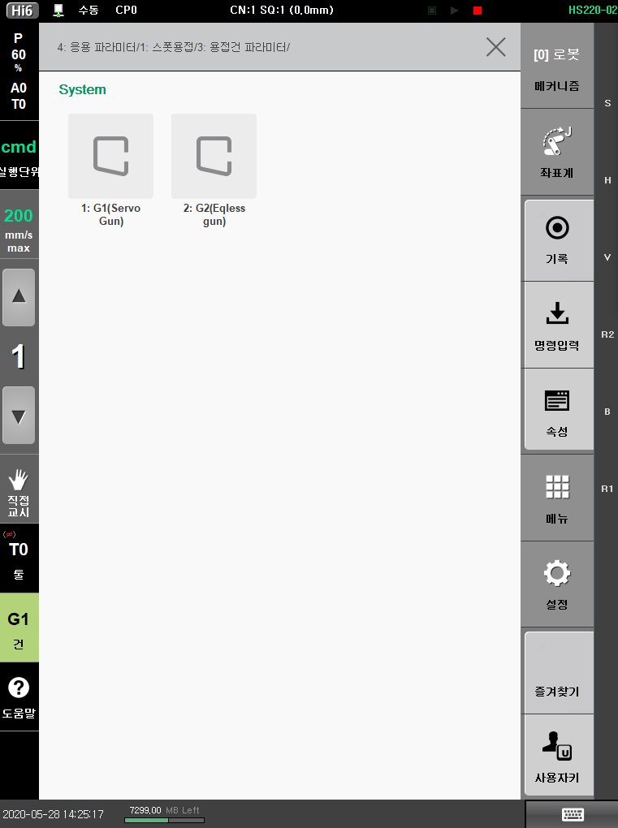

### 서보건

건타입이 서보건이면 아래와 같이 서보건과 관련된 파라미터를 설정하는 화면이 표시됩니다.

#### 서보건 기본 설정

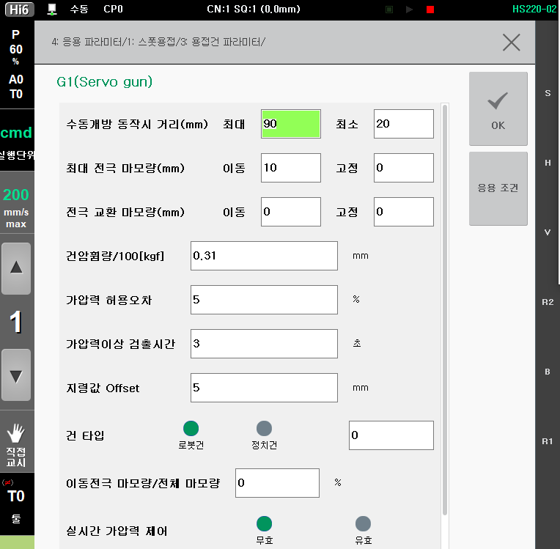

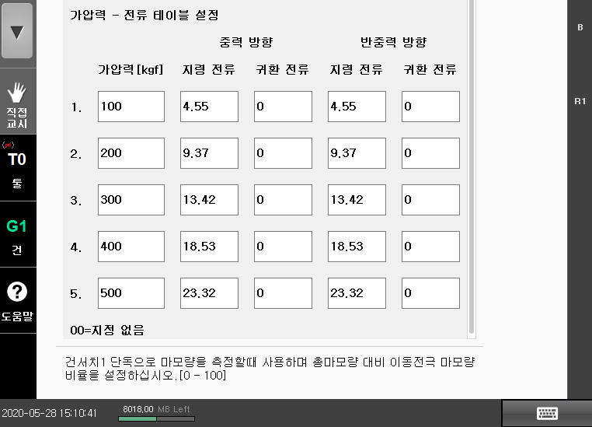

1. 수동 개방 동작시 거리(mm)

사용자 키에 의한 서보건 대개방과 소개방 동작에서 목표 위치를 지정합니다.

1. 최대 전극 마모량(mm)

건서치로 검출한 이동전극 또는 고정전극의 마모량이 설정된 값을 넘으면 에러를 출력하고 정지합니다.

1. 전극 교환 마모량(mm)

건서치로 검출한 이동전극 또는 고정전극의 마모량이 여기서 설정한 값을 넘으면 경고메시지와 함께 전극마모 경보신호를 출력하여 전극의 교환을 알립니다. 0.0mm로 설정하면, 이상 검출을 하지 않습니다.

1. 건암휨량/100[Kgf](mm)

가압력에 의한 건 암의 휨량을 100Kgf에 대한 휨량으로 설정합니다. 스폿용접 수행 시 고정전극의 위치를 이 설정치와 지령 가압력으로부터 건 암 휨량을 산출하고 이를 보정하여 가압합니다.



그림 5.1 건 암 휨량/100Kgf

1. 가압력 정도(%)

가압 일치 검지시에 실 가압력이 지령 가압력과 비교하여, 가압력정도 범위내에 도달하면, 가압일치로 검지합니다. 0으로 설정되어 있으면, 『W0110 가압력 검지 않는 조건으로 설정됨』를 출력하고 가압 일치 검지를 하지 않습니다.

1. 가압력이상 검출시간(s)

가압동작 개시부터 가압 일치까지의 시간을 설정합니다. 이 시간 내에 가압일치가 되는 경우 즉시 용접신호를 출력합니다. 만약, 이 시간 내에 가압일치가 되지 않으면 『E1314 가압력 일치 검지시간 초과입니다.』를 출력하고 정지합니다. 0.0초로 설정하면, 가압 일치 검지를 계속 대기합니다.

1. 지령값 Offset(mm)

spot 명령문 실행 시 서보건에 의한 가압력을 발생시켜야 합니다.

이를 위해 이동전극을 가압위치로 이동하도록 명령합니다.

가압위치는 기록위치에 ‘지령값 offset’을 가압방향으로 더한 위치를 의미합니다.

1. 건타입

선택한 서보건의 타입(로봇건, 정치건)을 선택합니다. 정치 서보건을 사용하는 경우에 정치건의 좌표계를 미리 설정해 놓은 사용자 좌표계 번호를 설정합니다.(0인 경우 로봇 좌표계) 고정전극의 진행 방향이 Z(+)방향이 되도록 사용자 좌표계를 설정하십시오.



그림 5.2 정치건 좌표계

1. 이동전극 마모량/전체 마모량(%)

서보건의 마모량을 측정하는 방식은 건서치 1만으로 측정하는 방식과 건서치 1과 건서치 2 모두를 사용하여 측정하는 방식이 있습니다.

0으로 설정된 경우에는 건서치 1과 건서치 2 모두를 사용하여 마모량을 계산합니다. 0이외의 값으로 설정된 경우에는 건서치 1로 측정한 전체 마모량을 설정된 비율(%)로 이동 전극 마모량과 고정전극 마모량을 분할하는 방식을 사용합니다.

1. 실시간 가압력 제어

실시간 가압력 제어 기능의 사용 유무를 설정합니다. 가압력계로 측정한 실제 가압력을 이용하여 설정한 가압력에 도달하도록 제어하는 기능입니다. 기능을 유효로 설정하면『 실시간 신호』키가 활성화되어 파라미터를 설정할 수 있습니다.

1. 가압력-전류 테이블

가압력계로 가압력을 측정하여 사용자가 원하는 범위의 가압력 테이블을 5단계로 작성할 수 있습니다. 가압력 테이블을 중력, 반중력 방향에서 구분하여 설정할 경우 건의 동작 방향에 따라 가압력을 보상합니다.

이 가압력-전류테이블은 5레벨의 가압력에 대한 전류치를 설정합니다. 각 레벨이 증가할 수록 가압력-전류의 값도 증가하도록 설정합니다. 여기서 입력한 가압력의 상한치와 하한치는 재생 또는 수동조작시의 가압력의 제한 범위로 사용됩니다.

 

그림 5.3 중력방향, 반중력방향

##### **실시간 가압력 제어**

실시간 가압력 제어는 가압력계로 측정한 데이터를 제어에 활용하여 서보건 가압력의 정확도를 향상시키는 기능입니다. 실시간 가압력 제어를 위해 가압력계는 로봇제어기와 통신을 해야 하고, 아래 메뉴로 통신사양을 설정합니다.

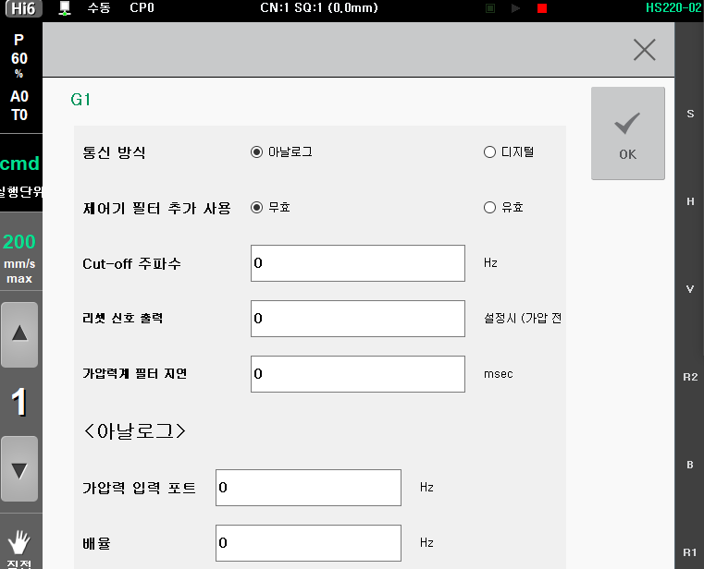

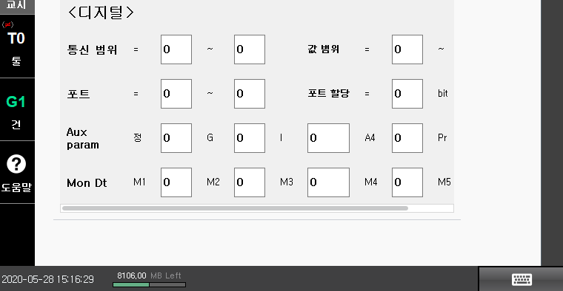

1. 통신 방식

아날로그와 디지털 중 통신 방식을 설정합니다. 빠르고 안정적인 제어를 위해 디지털 방식을 추천합니다.

1. 제어기 필터 추가 사용

제어기 필터가 추가적으로 필요할 경우 사용합니다.

1. Cut-off 주파수

제어기 필터 추가 사용을 유효로 설정 할 경우 활성화됩니다. 제어에 필요한 필터의 크기를 설정하십시오.

1. Reset 신호 출력

가압력계 reset을 위해 출력할 신호를 할당합니다. 신호 할당 시 서보건이 가압을 할 때마다 신호가 출력됩니다.

1. <아날로그>

통신 방식을 아날로그로 선택한 경우 활성화됩니다.

* + 1. 가압력 입력 포트: 입력을 위해 할당된 신호의 번호
    2. 배율: 아날로그 입력값의 배율

1. <디지털>

통신 방식이 디지털인 경우 활성화됩니다.

* + 1. 통신 범위: 할당된 신호의 최소, 최대 범위
    2. 값 범위: 할당된 신호의 최소, 최대 값
    3. 포트: 입력을 위해 할당된 신호의 번호
    4. 포트 할당: 신호에 할당된 비트 수

#### 서보건 응용 설정

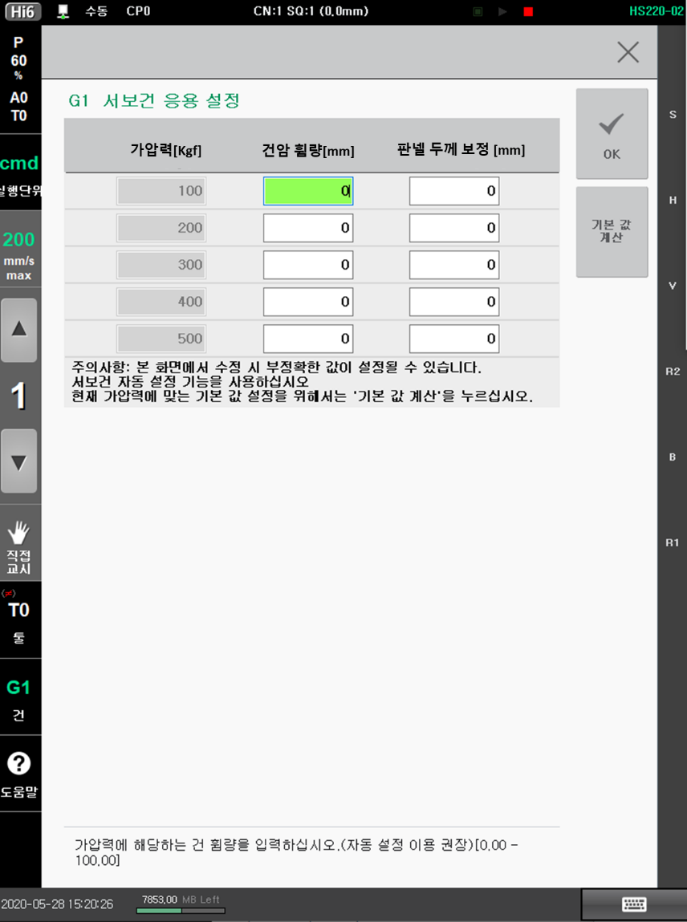

1. 건 암 휨량(mm)

좌측 설정 가압력에서의 건 암 휨량을 설정합니다. 본 설정은 수동 측정하여 기입하기 어려우므로 서보건 자동 설정을 이용하는 것을 권장합니다. ‘기본 값 계산’을 누르는 경우 100kgf 당 0.31mm의 기본 값으로 설정이 됩니다.

1. 판넬 두께 보정(mm)

좌측 설정 가압력에서의 판넬 두께 보정량을 설정합니다. 본 설정은 수동 측정하여 기입하기 어려우므로 서보건 자동 설정을 이용하는 것을 권장합니다.

**주의**) ‘건 암 휨량 보정’과 ‘판넬 두께 측정 보정’은 수동 측정하여 기입하기 어려우므로 자동 설정을 이용하는 것을 권장합니다.

‘건 암 휨량 보정’은 서보건 파라미터 중 ‘건암휨량/100kgf[mm]’를 대신하여 사용하는 값으로 ‘건 암 휨량 보정’ 설정 시 이미 설정된 ‘건암휨량/100kgf[mm]’을 사용하지 않습니다. 반대로 ‘건 암 휨량 보정’이 설정되지 않는 경우 ‘건암휨량/100kgf[mm]’을 사용합니다.

### Eqless건

건타입이 “Eqless”건이면 아래와 같이 Eqless건과 관련된 파라미터를 설정하는 화면이 표시됩니다.

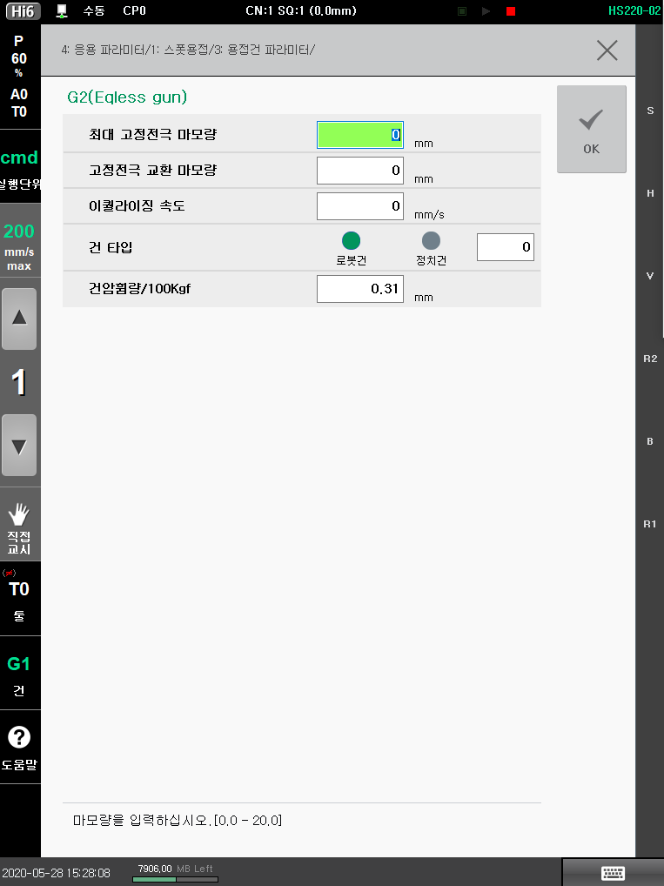

1. 최대 고정전극 마모량(mm)

egunsea에 의해 측정된 마모량이 여기에 설정된 값을 초과할 때 에러가 발생합니다.

1. 고정전극 교환 마모량(mm)

egunsea에 의해 측정된 마모량이 여기에 설정된 값을 초과할 때 경고를 출력합니다.

1. 이퀄라이징 속도(mm/s)

로봇의 이퀄라이징 속도를 설정합니다.

1. 건타입

선택한 Eqless건이 ‘로봇건’인지 ‘정치건’인지 선택합니다. 『2.3.1 서보건 파라미터』를 참고하십시오.

1. 건암휨량/100[Kgf](mm)

가압력에 의한 건 암의 휨량을 100Kgf에 대한 휨량으로 설정합니다. 스폿용접 수행 시 고정전극의 위치를 이 설정치와 지령 가압력으로부터 건 암 휨량을 산출하고 이를 보정하여 가압합니다.

## 용접데이터(조건, 시퀀스)

스폿용접과 관련된 각종 파라미터를 설정하여 작업 환경에 따른 적절한 동작을 수행합니다.

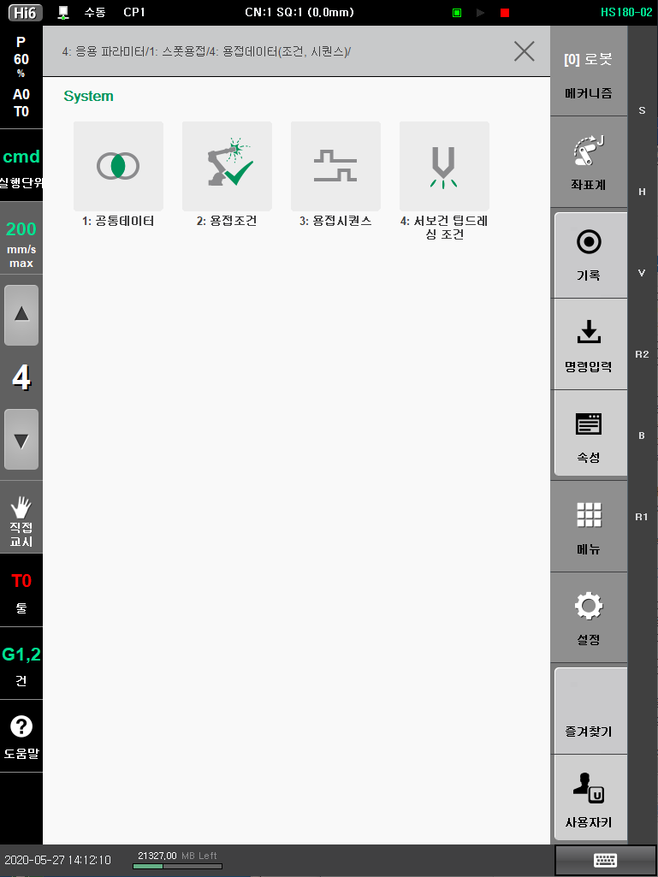

### 공통데이터

스폿용접시퀀스에 관계없이 공통으로 적용되는 데이터를 설정합니다.

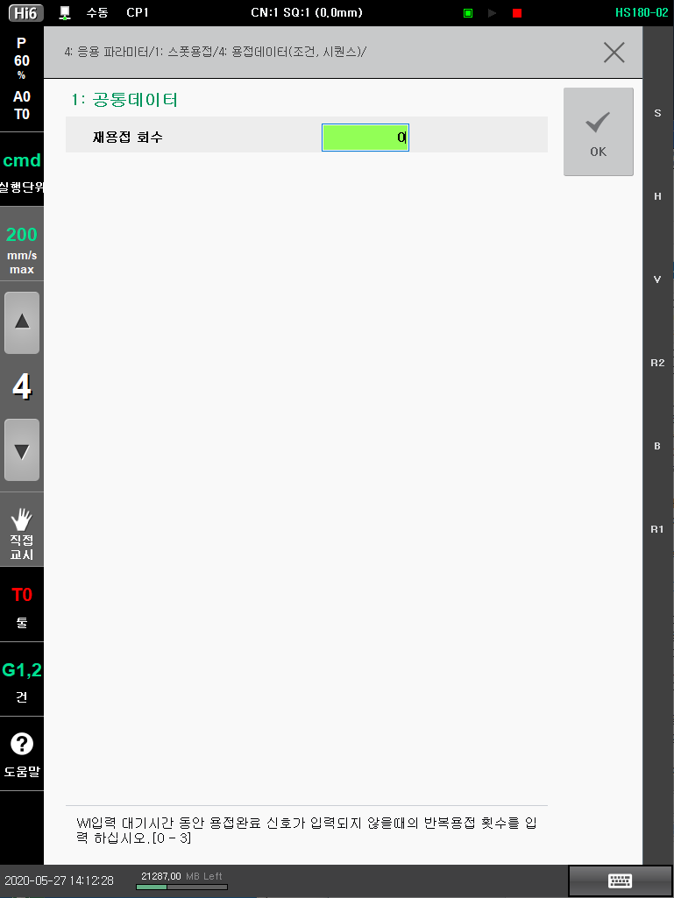

1. 재용접회수

설정된 용접완료(WI) 대기시간을 초과하여도 WI가 입력되지 않는 경우에 재용접을 실행합니다. 재용접 회수는 최대3회까지 지정할 수 있으며 재용접 회수만큼 재시도 후에도 WI가 입력되지 않으면 에러를 발생합니다.

### 용접조건

스폿용접과 관련된 조건을 설정하여 작업 환경에 따라 용접을 수행합니다.

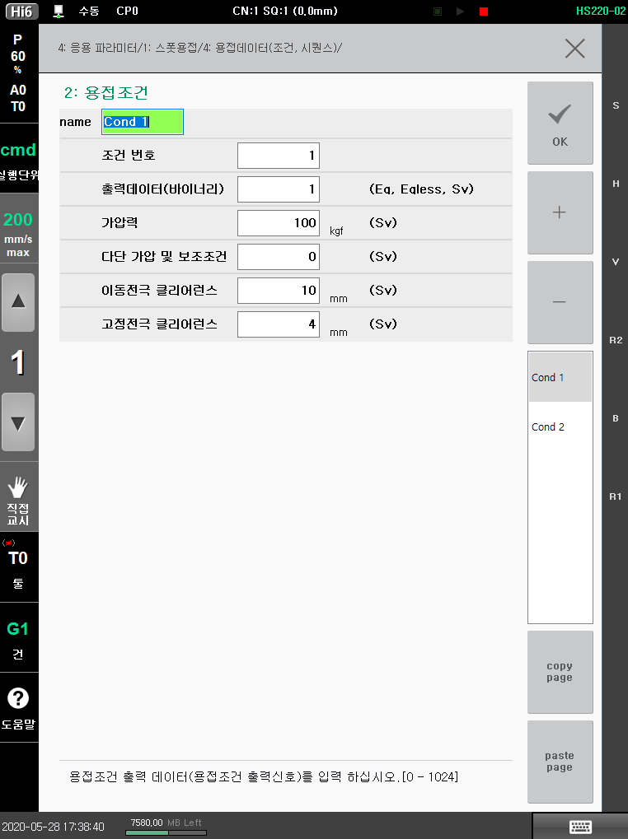

1. 조건번호

용접조건을 빠르게 선택합니다.

1. 출력 데이터(바이너리)

spot명령문 실행시 용접조건 번호에 대하여 용접기로 출력할 데이터를 설정합니다.

1. 초기 가압력

spot명령문 실행시 판넬을 가압할 가압력을 설정합니다. 다단 가압 제어 설정시 초기 가압력으로 사용됩니다.

1. 다단 가압 및 보조조건

다단 가압 제어 및 피봇의 설정을 관리하는 보조 조건번호입니다. 번호를 입력하면 『다단가압력』과 『피봇』이 활성화되어 메뉴에 진입할 수 있습니다.

1. 이동전극 클리어런스

spot명령문 실행 전, 수행 후 이동전극이 개방하는 위치를 설정합니다.

1. 고정전극 클리어런스

spot명령문 실행 전, 수행 후 고정전극이 개방하는 위치를 설정합니다.

#### 다단 가압 및 보조 조건

##### **다단 가압 제어**

서보건 스폿 용접에서 가압중인 가압력을 변경하는 기능입니다. 가압력 변경은 정해진 profile을 생성하여 변경시키는 방법과 신호 입력에 의해 변경시키는 방법이 있습니다.

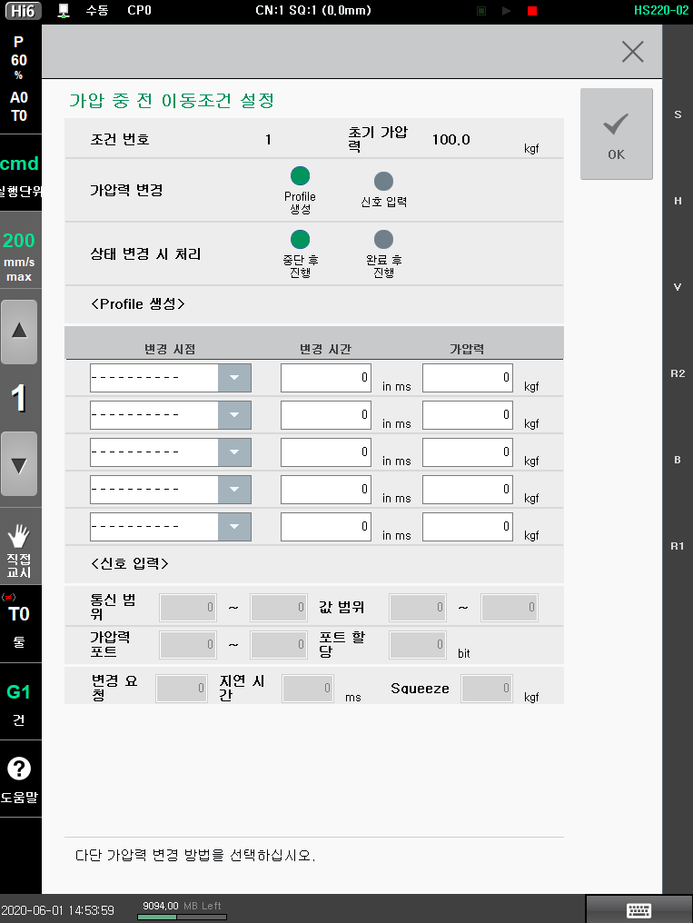

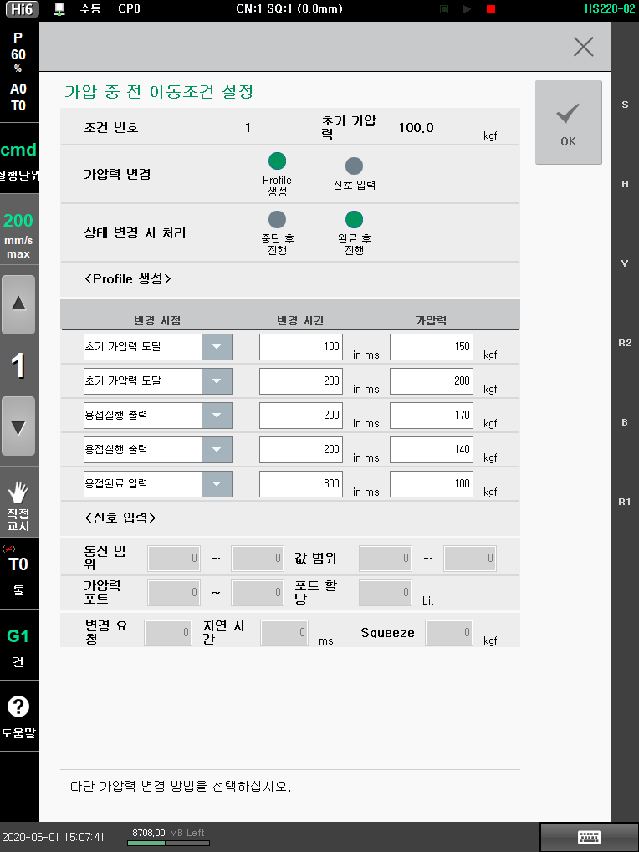

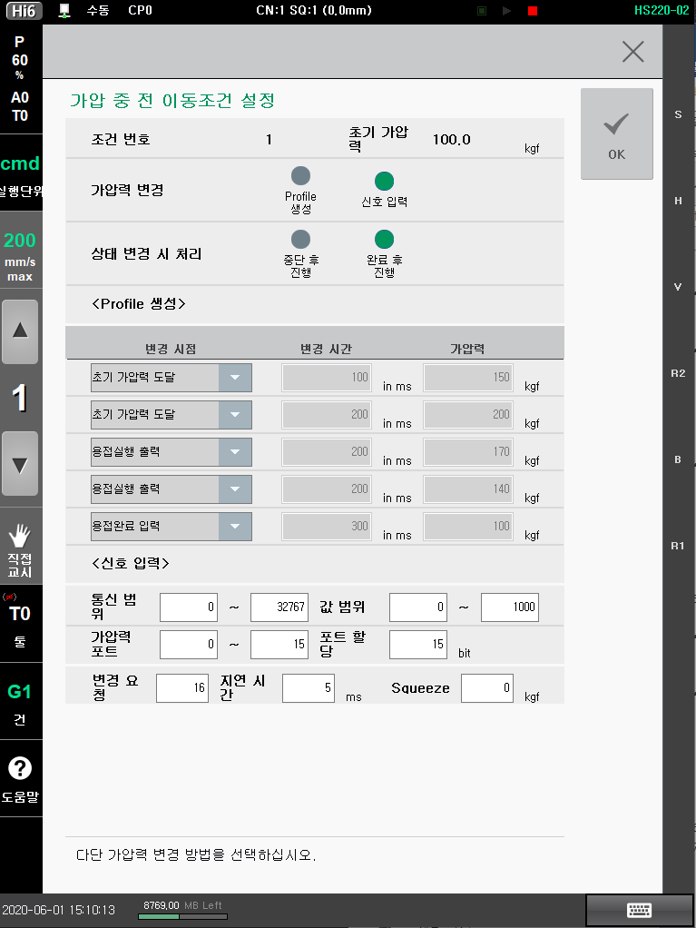

1. 조건 번호

다단 가압 및 보조조건의 조건번호를 표시합니다.

1. 초기 가압력

용접조건에서 설정한 초기 가압력을 표시합니다.

1. 가압력 변경

가압력을 변경시킬 방법을 선택합니다. Profile 생성은 변경 시점과 변경 시간을 지정하여 순차적으로 해당 시점에 가압력을 변경시키는 방법입니다. 신호 입력은 외부 기기로부터 신호가 입력되면 가압력을 변경시키는 방법입니다.

1. 상태 변경 시 처리

다단 가압 중 또는 대기 중에 상태가 변경되는 경우 다단가압을 중단하고 진행할지, 다단가압을 완료 후 진행할지를 선택합니다.

1. <Profile 생성>

가압력 변경 방법을 Profile 생성으로 선택한 경우 활성화됩니다.

* + 1. 변경 시점: 스폿의 단계를 [초기 가압력 도달]🡪[용접실행 출력]🡪[용접완료 입력]으로 구분하여 다단 가압 시작 시점을 지정
    2. 변경 시간: 변경 시점 도달 후 변경 시간 이후에 가압력을 변경
    3. 가압력: 변경할 목표 가압력

1. <신호 입력>

가압력 변경 방법을 신호입력으로 선택한 경우 활성화됩니다. 외부기기와 통신하기 위해 필요한 정보를 입력합니다.

* + 1. 통신 범위: 할당된 신호의 최소, 최대 범위
    2. 값 범위: 할당된 신호의 최소, 최대 값
    3. 가압력 포트: 입력을 위해 할당된 신호의 번호
    4. 포트 할당: 신호에 할당된 비트 수
    5. 변경 요청: 변경 요청에 대한 입력 신호 포트
    6. 지연 시간: 요청 입력 후 지연이 필요할 경우 시간 입력
    7. 가압력: 변경 요청 가압력. 가압력은 지정하거나 신호로 입력 받을 수 있음. 가압력 지정 시 신호 입력으로 받은 가압력은 무시됨.

##### **가압 중 건 이동(피봇)**

서보건 스폿 용접에서 가압 중에 건을 이동시키는 기능입니다. 설정한 이동시점에 지정한 거리, 속도, 방향으로 로봇이 이동합니다. 본 기능은 툴 좌표계를 기준으로 로봇이 이동하는 기능이기 때문에 서보건 툴 데이터, 마모량, 건 암 휨, 티칭 자세, 로봇 캘리브레이션이 성능에 영향을 줄 수 있습니다. 기능의 효과적인 적용을 위해서는 상기 요소들을 지속적으로 관리해야 합니다.

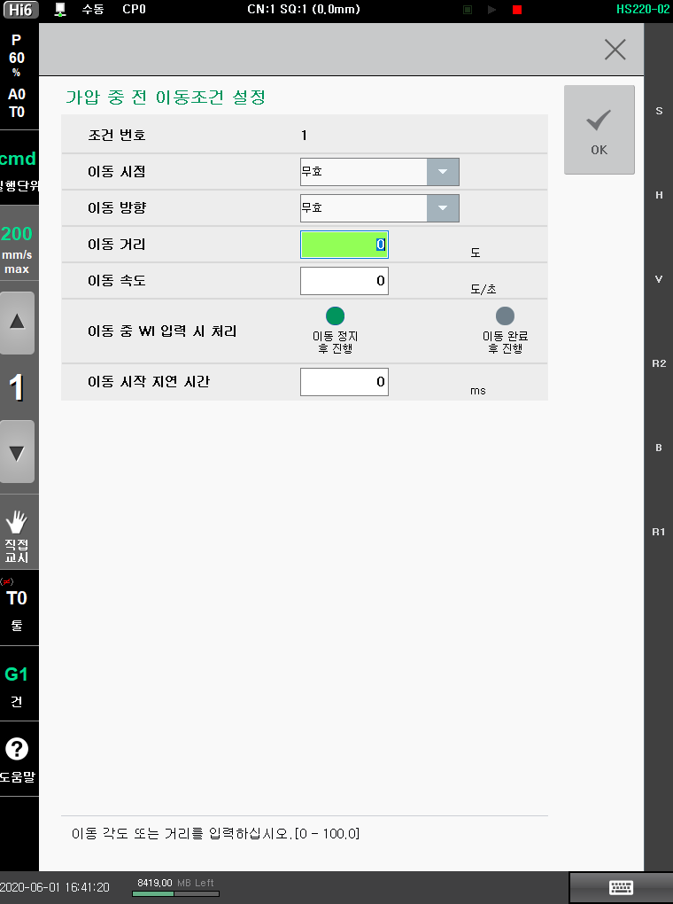

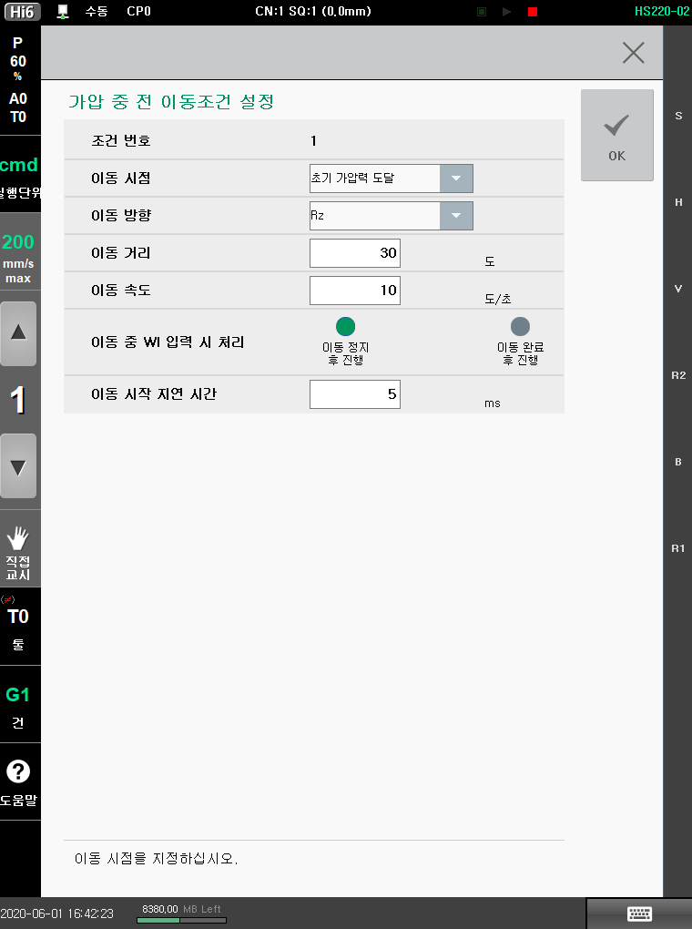

1. 조건번호

다단 가압 및 보조조건의 조건번호를 표시합니다.

1. 이동 시점

스폿의 단계를 [초기 가압력 도달]🡪[용접실행 출력]🡪[용접완료 입력]으로 구분하여 이동 시작 시점을 지정

1. 이동 방향

툴좌표계를 기준으로 건이 이동하는 방향을 선택합니다.

1. 이동 거리[deg]

이동할 거리를 설정합니다.

1. 이동 속도[deg/s]

이동할 속도를 설정합니다.

1. 이동 중 WI 입력 시 처리

로봇 이동 중에 용접 완료가 발생한 경우 이동을 멈출 것인지, 이동을 완료 후 다음 단계로 진행할 지 선택합니다.

1. 이동 시작 지연 시간

이동시점이 되었을 때 지연 시간 동안 대기 후 이동을 시작합니다.

### 용접시퀀스

스폿용접과 관련된 시퀀스를 설정하여 작업환경에 따라 로봇의 동작을 결정합니다.

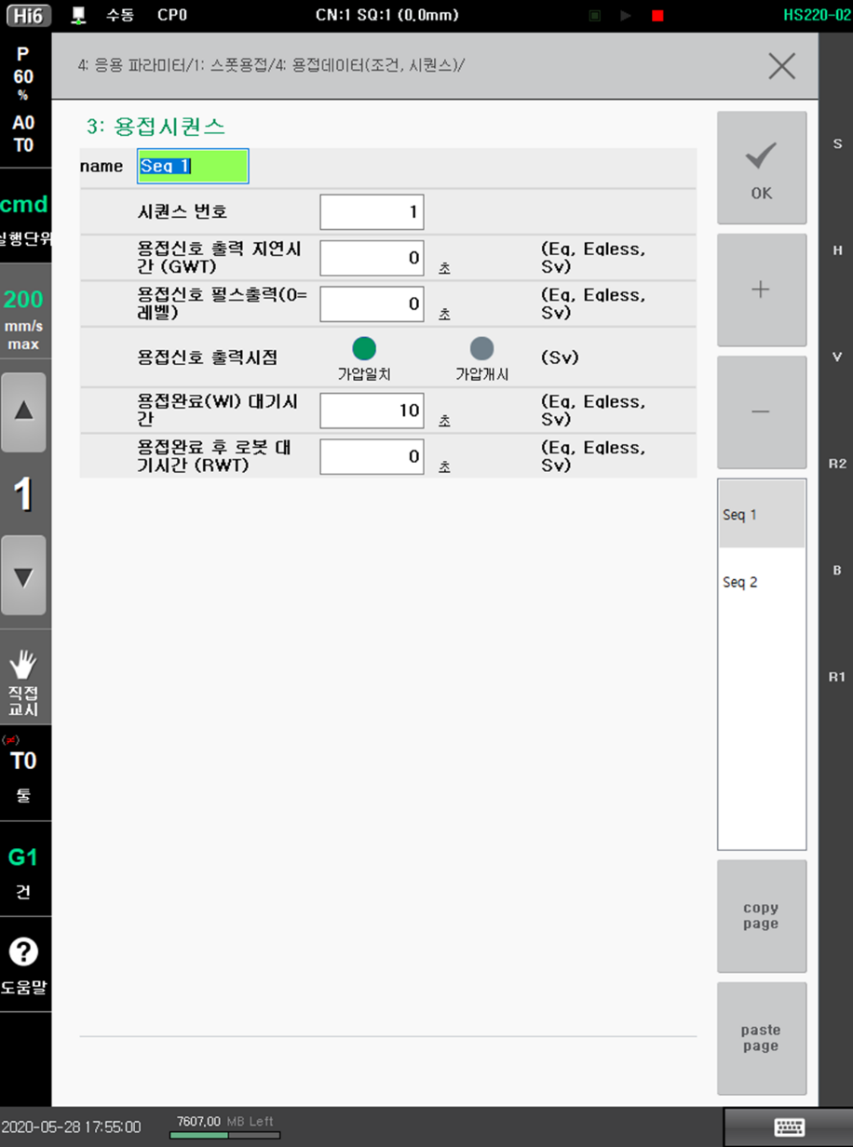

1. 시퀀스번호

용접시퀀스중 원하는 용접시퀀스를 빠르게 선택합니다.

1. 용접신호 출력 지연시간(GWT)

서보건의 경우는 가압일치 후에 용접 신호를 출력할 때까지의 대기시간입니다.

공압건의 경우는 spot 명령문 실행 후 용접 신호를 출력할 때까지의 대기시간입니다.

1. 용접신호 펄스출력(0=레벨)

용접 신호를 일정시간 동안만 출력하기 위한 항목입니다. “0”으로 설정하면 용접완료(WI) 신호가 입력될 때까지 계속 출력합니다.

1. 용접완료(WI) 대기시간

용접완료(WI) 신호가 입력되기까지 대기하는 시간입니다. 이 값을 “0”으로 설정하면 입력될 때까지 계속 대기합니다.

1. 용접완료 후 로봇 대기시간 (RWT)

통상 용접완료(WI) 신호가 입력 후 용착 검출을 대기하는 시간입니다. “0.0”으로 설정될 경우 용착 검출을 하지 않습니다. 용착 검출 신호를 사용할 때에는 “0.3초(300msec)” 이상의 값을 입력하기를 권장합니다. 그러나 이 값이 크면 용접시간이 길어지고 사이클타임이 증가하게 됩니다.

### 서보건 팁드레싱 조건

서보건에 대해 팁드레싱을 수행하는 경우 이에 대한 각종 조건을 설정합니다.

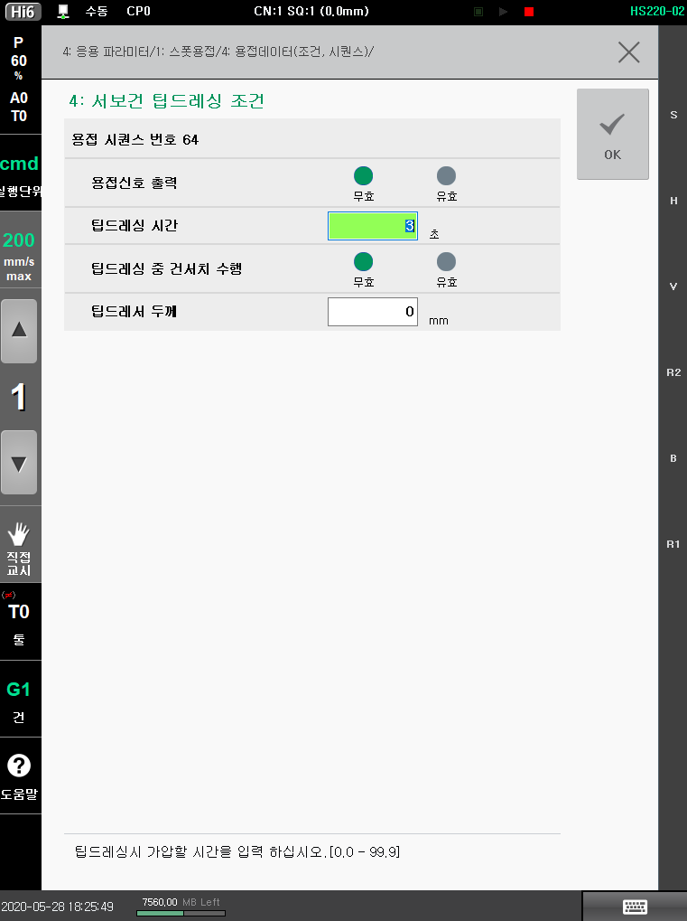

1. 용접신호 출력

팁드레서 동작을 위해 용접 신호를 출력할지 선택합니다.

1. 팁드레싱 시간

팁드레싱할 시간을 설정합니다. 팁 드레싱은 spot 명령문을 이용하여 동일하게 수행합니다. 단, 용접시퀀스 번호를 “64”로 설정합니다.

1. 팁드레싱 중 건서치 수행

팁드레서 동 건서치를 수행할지 여부를 선택합니다.

1. 팁드레서 두께

팁드레서 두께를 입력합니다.

## 입력 신호 할당

스폿용접과 관련된 신호를 할당하여 이들의 상태를 제어기가 감시하고 필요한 처리를 수행합니다.

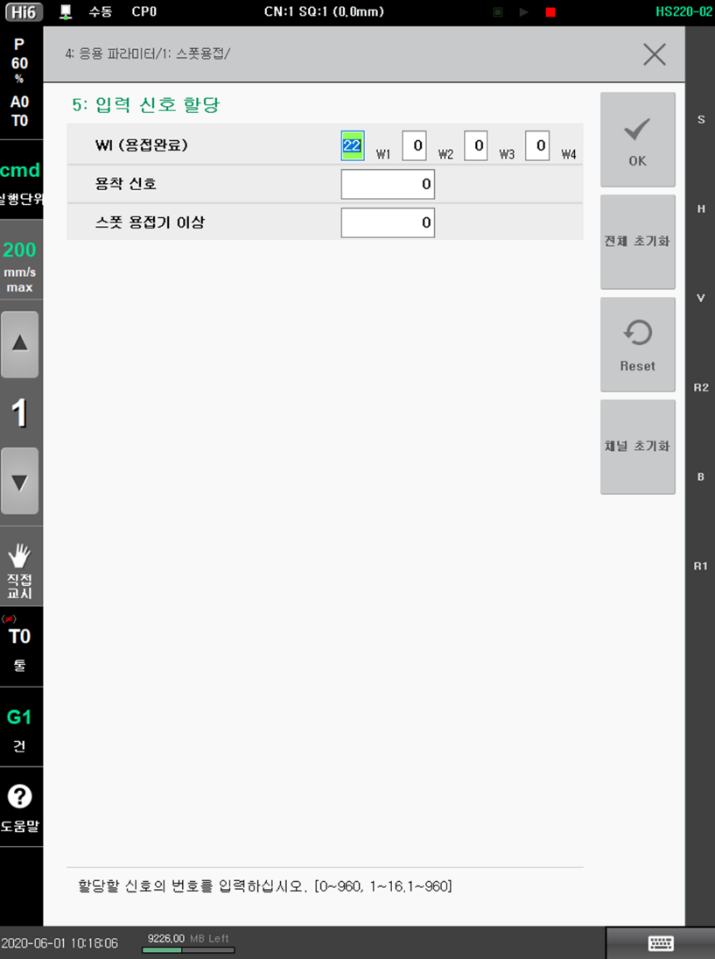

1. WI(용접완료)

스폿용접 실행시 이 용접완료 신호가 입력되어야 제어기는 용접완료 처리를 수행합니다. 용접완료 신호는 총 4개로 개별적으로 제어가 됩니다.

1. 스폿건 용착중 신호

건의 용착 신호를 입력 받아 처리하고자 할 때 사용합니다.

1. 스폿 용접기 이상

용접기의 이상 신호가 입력되었을 경우에 로봇의 동작을 정지하고자 할 때 사용합니다.

## 출력 신호 할당

스폿용접과 관련된 신호를 할당하여 이들의 상태를 외부로 전달합니다.

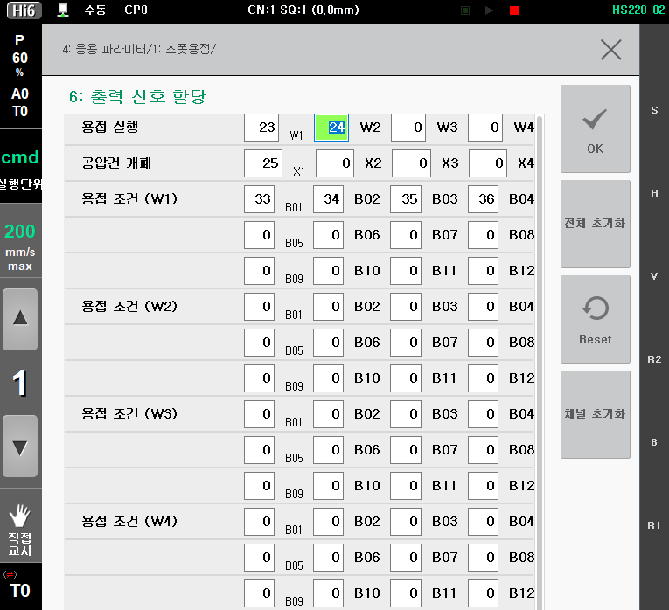

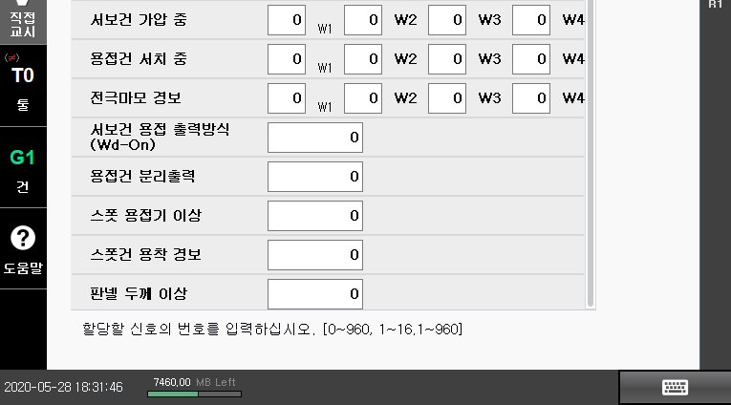

1. 용접실행

spot 명령 실행 시 용접기에 용접 명령을 출력할 때 사용합니다.

1. 공압건 개폐

공압건의 개폐를 조절하고자 할 때 사용합니다.

1. 용접조건

spot 명령문 실행 시 용접조건에 해당하는 출력데이터를 출력할 신호의 번호를 할당합니다.

1. 서보건 가압중

spot명령문이 실행되어 가압을 개시할 때 ON된 후, 개방 개시 때 OFF되는 신호입니다.

1. 용접건 서치중

gunsea, igunsea, egunsea 명령이 실행되어 건서치을 개시할 때 ON된 후, 개방 개시 때 OFF되는 신호입니다.

1. 전극마모 경보

건서치로 검출한 마모량이 전극 교환 마모량보다 큰 경우에 신호를 출력하고자 할 때 사용합니다.

1. 서보건 용접 출력방식(Wd-On)

스폿건 공통 파라미터 설정 메뉴에서 “서보건 스폿용접 출력방식”이 Wd-On으로 설정된 경우 신호가 출력되도록 할 때 사용합니다.

1. 용접건 분리 출력

용접건이 분리되었음을 외부로 출력합니다.

1. 스폿 용접기 이상

스폿 용접기 이상 입력시 이를 외부로 출력하고자 할 때 사용합니다.

1. 스폿건 용착 경보

스폿건에 용착이 발생하였을 때 이를 외부로 출력하고자 할 때 사용합니다.

1. 판넬 두께 이상

서보건 용접시 판넬 두께에 이상이 발생하였을 때, 이를 외부로 출력하고자 할 때 사용합니다.

**6**

**자주하는**

**질문**

# 자주하는 질문

* 시프트 기능 사용시 서보건축의 동작은 어떻게 되나요?

**6. 자주하는 질문**



시프트를 위한 모든 기능(오프라인, 온라인, 서치, 팔레타이즈)은 로봇축에 대해서만 적용되고 서보건축은 기록된 위치로 이동합니다.

* 좌표변환 시 서보건축은 어떻게 되나요?

로봇에 대한 이동 성분만을 변환하고 서보건축은 변환하지 않습니다.

* 상대 프로그램 호출 기능 시 동작은 어떻게 되나요?

로봇에 대한 상대위치만을 적용하여 시프트 합니다.

* 미러이미지 변환 시 서보건축은 어떻게 되나요?

미러이미지 변환 시 부가축에 대해서는 축사양이 베이스이고 축구성이 직동인 경우에만 적용됩니다. 그 이외는 해당되지 않습니다. 따라서 서보건 축은 변환되지 않습니다.

* 현재 선택된 건번호를 변경하고 싶은데요?

“R210: 스폿건 번호 선택”으로 변경할 수 있습니다. 변경하려는 건이 로봇건인 경우는 건번호 변경시는 건번호 대응 툴번호를 참조하여 툴번호도 자동으로 변경됩니다. 멀티 건 환경에서 R210으로 건번호를 변경 시 선택된 단일 건 환경으로 변경됩니다.

* 멀티건을 선택하여 동시에 수동가압하려고 합니다. 멀티건은 어떻게 선택하나요?

건타입이 동일한 건들에 대해서만 멀티건 선택이 가능합니다. “R214: 동시 용접건 선택”으로 변경할 수 있습니다. 멀티건 선택 후 해당 건을 선택해제 하기 위해서는 R214로 해제하고자 하는 건 번호를 입력하면 됩니다. 단 맨 앞의 건 번호(마스터 건)는 해제할 수 없습니다.

* 서보건 수동가압 시에 가압력을 변경하고 싶은데요?

선택된 건의 건타입이 서보건인 경우 “R211: 서보건 가압력 설정”으로 변경할 수 있습니다.

* 서보건의 이동전극 마모량을 임의로 변경하고 싶은데요?

선택된 건의 건타입이 서보건인 경우 “R212: 서보건 이동전극 마모량 프리셋”으로 변경할 수 있습니다. 건서치를 수행하면 이 값은 다시 자동으로 갱신됩니다.

* 서보건의 고정전극 마모량을 임의로 변경하고 싶은데요?

선택된 건의 건타입이 서보건인 경우 “R213: 서보건 고정전극 마모량 프리셋”으로 변경할 수 있습니다. 건서치를 수행하면 이 값은 다시 자동으로 갱신됩니다.

* Eqless건의 고정전극 마모량을 임의로 변경하고 싶은데요?

선택된 건의 건타입이 Eqless건인 경우 “R220: Eqless건 고정전극 마모량 프리셋”으로 변경할 수 있습니다. 건서치를 수행하면 이 값은 다시 자동으로 갱신됩니다.

* 로봇이 자동운전중인데 용접조건의 가압력을 변경하려 합니다. 어떻게 하나요?

“R215: 스폿용접조건 가압력 설정”으로 현재 로봇이 자동운전 중이라도 용접조건의 가압력 설정 값을 변경할 수 있습니다.

* 현재 선택된 용접조건, 용접시퀀스 번호를 수동으로 변경 가능하나요?

용접조건은 사용자키에 [cond.sel]을, 용접시퀀스는 [seq.sel]을 누르고 원하는 번호로 변경할 수 있습니다.

* 『설정』 → 『4: 응용 파라미터』 → 『1: 스폿용접』 메뉴에 진입하기 위한 단축키는 없나요?

수동모드 초기화면에서 스폿용접 관련 명령문(spot, gunsea, igunsea, egunsea)에 커서를 위치하고 [속성]을 누르면 해당 메뉴로 빠르게 진입할 수 있습니다

* 판넬 두께를 수동으로 변경하고 싶은데요?

선택된 건의 건타입이 서보건인 경우 “R220: 판넬 두께 설정 (Sv)”으로 변경할 수 있습니다.

* 스폿용접 스텝의 기록 위치를 정상 값으로 일괄적으로 수정하고 싶은데요?

『설정』 → 『4: 응용 파라미터』 → 『1: 스폿용접』→ 『2: 사용환경 설정』에서 “서보건 용접스텝 기록위치 자동조정”항목을 <유효>로 설정한 후, 작업 프로그램을 재생하면 간단하게 수행할 수 있습니다.

* 용접점이 누락되었는지 검출할 수 있나요?

작업 프로그램 시작에서 용접수행 횟수를 초기화 후 용접을 정상적으로 수행하면 용접수행 횟수를 증가합니다. 작업수행 완료 시 용접 해야 할 타점수와 용접수행 횟수를 비교하면 되므로 하기와 같이 프로그램 하면 됩니다.

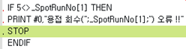

* 로봇이 핸들링 작업을 하는 동안 이와 독립적으로 정치형 서보건에 대해 팁드레싱 작업 및 건서치 작업을 수행하면 작업 시간을 단축할 수 있을 텐데 방법이 있나요?

멀티 태스킹 기능을 사용하면 간단하게 지원할 수 있습니다. 별도의 멀티태스킹 기능설명서를 참고하십시오.

**7**

**에러 및 경고**

# 에러 및 경고

## 에러 메시지

**7. 에러 및 경고**



|  |  |  |
| --- | --- | --- |
| 코 드 | E0007 | 용착 검출 |
| 내 용 | 용접시퀀스 종료 시 용착신호가 입력되었습니다. | |
| 조 치 | - 용착검출신호를 확인하십시오.  - 용착을 제거하십시오. | |

|  |  |  |
| --- | --- | --- |
| 코 드 | E0154 | 최대 전극 마모량 초과 |
| 내 용 | 건서치로 검출한 총 전극의 마모량이 용접건 파라미터에서 설정된 최대 전극 마모량(이동 + 고정)을 초과하였습니다. | |
| 조 치 | - 용접건 파라미터의 최대 전극 마모량을 확인하십시오.  - 전극을 교환하십시오. | |

|  |  |  |
| --- | --- | --- |
| 코 드 | E0155 | 최대 이동전극 마모량 초과 |
| 내 용 | 건서치로 검출한 이동전극 마모량이 용접건 파라미터에서 설정된 최대 전극 마모량(이동)을 초과하였습니다. | |
| 조 치 | - 용접건 파라미터의 최대 전극 마모량(이동)을 확인하십시오.  - 전극을 교환하십시오. | |

|  |  |  |
| --- | --- | --- |
| 코 드 | E0156 | 최대 고정전극 마모량 초과 |
| 내 용 | 건서치로 검출한 고정전극 마모량이 용접건 파라미터에서 설정된 최대 전극 마모량(고정)을 초과하였습니다. | |
| 조 치 | - 용접건 파라미터의 최대 전극 마모량(고정)을 확인하십시오.  - 전극을 교환하십시오. | |

|  |  |  |
| --- | --- | --- |
| 코 드 | E0171 | 건 개방시간(5초) 초과 |
| 내 용 | 스폿 용접 및 건서치 기능에서 가압 후 개방시간이 5초를 초과하였습니다. | |
| 조 치 | - 건이 용접물에 용착되었거나, 간섭등이 발생하였는지 확인하십시오.  - 이동측 건의 용착, 간섭 등을 확인하십시오. | |

|  |  |  |
| --- | --- | --- |
| 코 드 | E1036 | 통전 대기시간 초과임 |
| 내 용 | 서보건 용접실행 시에 용접시퀀스 메뉴의 용접완료(WI) 대기시간 동안 용접완료(WI) 신호가 입력되지 않았습니다. | |
| 조 치 | 용접완료(WI) 신호의 결선도 및 관련 주변설비를 점검하십시오. | |

|  |  |  |
| --- | --- | --- |
| 코 드 | E1038 | 전극 마모량을 보정할 수 없는 자세 |
| 내 용 | 전극 마모량을 보정하여 위치를 기록할 때에, 로봇자세가 전극의 마모량을 보정할 수 없도록 취해져 있습니다. | |
| 조 치 | 검출된 전극 마모량만큼을 보정하기 위한 로봇자세가 동작영역을 이탈하지 않도록 하십시오. | |

|  |  |  |
| --- | --- | --- |
| 코 드 | E1281 | 용접기 이상신호가 입력됨. |
| 내 용 | 용접중 용접기 이상신호가 입력되었을 때 발생합니다. | |
| 조 치 | 1)용접전원장치를 점검하십시오. | |

|  |  |  |
| --- | --- | --- |
| 코 드 | E1306 | 건서치 기준위치기록이 안 되었음 |
| 내 용 | 건서치 기준위치 기록을 수행하지 않고, 건서치펑션 또는 스폿용접 펑션을 재생하는 경우에 발생하는 에러입니다. | |
| 조 치 | 마모되지 않는 새 전극을 부착하여 건서치 기준위치 기록을 실행하여 주십시오. | |

|  |  |  |
| --- | --- | --- |
| 코 드 | E1307 | 건서치가 정상종료되지 않음 |
| 내 용 | 건서치가 정상 종료되지 않은 상태에서 스폿용접 펑션을 재생하거나 건서치1을 실행하지 않고 건서치2를 실행하는 경우에 발생하는 에러입니다. | |
| 조 치 | 건서치 1,2를 실행하여 팁의 마모량을 검출한 후 작업을 개시하여주십시오. | |

|  |  |  |
| --- | --- | --- |
| 코 드 | E1308 | 스텝의 툴번호 지정이 잘못 되었음. |
| 내 용 | 스폿용접 펑션 및 건서치 펑션이 기록된 스텝 실행 시 용접건 번호에 대응한 툴번호가 잘못 지정되어 있으면 이 에러가 발생합니다. | |
| 조 치 | 건번호 대응 툴번호, 건타입설정 메뉴의 설정 상태를 확인하여 펑션의 건번호 와 스텝의 툴번호를 일치시켜 주십시오. | |

|  |  |  |
| --- | --- | --- |
| 코 드 | E1310 | 설정 가압력이 전류제한 범위 초과함. |
| 내 용 | 지령 가압력으로부터 산출한 전류 제한치가 서보앰프의 전류 제한치(IP)를 넘는 경우에 발생하는 에러입니다. | |
| 조 치 | 설정된 가압력을 낮추거나 서보건 구동 모터의 용량을 키워야 합니다. | |

|  |  |  |
| --- | --- | --- |
| 코 드 | E1311 | 설정 가압력이 과부하검지레벨 초과. |
| 내 용 | 지령 가압력이 과부하검지레벨을 초과하면 이 에러가 발생합니다. | |
| 조 치 | 과부하 에러를 예상하여 가압력을 낮추어 설정하십시오. | |

|  |  |  |
| --- | --- | --- |
| 코 드 | E1312 | 건가압 목표위치 계산결과 영역이탈. |
| 내 용 | 서보건의 가압위치(시편위치) 계산결과 로봇 작업영역이 벗어난 경우에 발생되는 에러입니다. | |
| 조 치 | 로봇의 자세를 변경하여 위치를 기록하여주십시오. | |

|  |  |  |
| --- | --- | --- |
| 코 드 | E1313 | 설정 가압력이 범위를 벗어남 |
| 내 용 | 용접조건에 설정된 가압력이 용접건 파라미터의 가압력 테이블에 설정된 가압력 범위를 벗어난 경우에 이 에러가 발생합니다. | |
| 조 치 | 설정된 가압력을 낮추어 주십시오. | |

|  |  |  |
| --- | --- | --- |
| 코 드 | E1314 | 가압력일치 검지시간 초과 |
| 내 용 | 기록위치에서 이동전극이 가압을 시작한 후 용접건 파라미터의 가압력이상 검출시간이 경과하여도 가압일치가 되지 않는 경우 발생하는 에러입니다. | |
| 조 치 | 지령치 옵셋 값을 확인하십시오.  가압력이상 검출시간을 확인하십시오.  가압력 정도를 확인하십시오. | |

|  |  |  |
| --- | --- | --- |
| 코 드 | E1320 | 건서치중 센서가 동작하지 않음 |
| 내 용 | 서보건 또는 Eqless건의 건서치 기능에서 센서에 의한 마모량 검출작업 중에 로봇이 목표위치까지 이동하여도 센서가 동작하지 않으면 이 에러가 발생합니다. | |
| 조 치 | 1) 전극이 센서에 접근할 때 센서가 동작하는지 확인하십시오.  2) 결선도 및 콘넥터 접속을 확인합니다.  3) 센서의 접점 사양이 적합한지 확인하십시오. | |

|  |  |  |
| --- | --- | --- |
| 코 드 | E1326 | 건서치2 환경 부적절 |
| 내 용 | 건서치1로만 건의 마모량을 측정하는 환경으로 설정되어 있는 경우에 건서치2를 실행하면 이 에러가 발생합니다. | |
| 조 치 | 건서치1, 2를 이용하여 건의 마모량을 보정하는 환경으로 설정하십시오. | |

## 경고 메시지

|  |  |  |
| --- | --- | --- |
| 코 드 | W0009 | 브레이크 슬립 발생(설정치 초과) |
| 내 용 | Stud 용접 시 측정된 브레이크 슬립이 용접시퀀스에서 설정된 브레이크이탈 검출범위를 초과하였습니다. | |
| 조 치 | 설정된 브레이크이탈 검출범위를 확인하고 필요 시 큰 값으로 설정을 변경하십시오. | |

|  |  |  |
| --- | --- | --- |
| 코 드 | W0105 | 총전극 교환 마모량 초과함. |
| 내 용 | 건서치로 검출한 총 전극의 마모량이 용접건 파라미터에 설정된 전극 교환 마모량(이동 + 고정)을 초과한 경우 발생합니다. | |
| 조 치 | 설정된 최대 전극 마모량을 확인하십시오.  건서치 기준위치가 정상적으로 등록되었는지 확인하십시오.  전극을 교환하십시오. | |

|  |  |  |
| --- | --- | --- |
| 코 드 | W0106 | 이동전극이 교환마모량 초과하였음 |
| 내 용 | 건서치로 검출한 이동전극 마모량이 용접건 파라미터에 설정된 전극 교환 마모량(이동)을 초과한 경우 발생합니다. | |
| 조 치 | 설정된 전극 교환 마모량(이동)을 확인하십시오.  건서치 기준위치가 정상적으로 등록되었는지 확인하십시오.  전극을 교환하십시오. | |

|  |  |  |
| --- | --- | --- |
| 코 드 | W0107 | 고정전극이 교환마모량 초과하였음 |
| 내 용 | 건서치로 검출한 고정전극 마모량이 용접건 파라미터에 설정된 전극 교환 마모량(고정)을 초과한 경우 발생합니다. | |
| 조 치 | 설정된 전극 교환 마모량(고정)을 확인하십시오.  건서치 기준위치가 정상적으로 등록되었는지 확인하십시오.  전극을 교환하십시오. | |

|  |  |  |
| --- | --- | --- |
| 코 드 | W0108 | Jog동작중 실가압력이 설정치 초과함 |
| 내 용 | 축 수동조작 가압을 하는 경우에 실가압력이 설정가압력을 초과하는 경우 발생합니다. 이때 서보건 축을 반대 방향으로 축 조작하십시오. | |
| 조 치 | 조작하고자 하는 축의 가압력이 충분히 설정되었는지 확인하십시오.  서보건의 기구적인 문제가 예상되므로 서보건 제작업체에 문의하십시오. | |

|  |  |  |
| --- | --- | --- |
| 코 드 | W0109 | 선택하지 않은 서보건 수동조작 불가 |
| 내 용 | 조작하고자 하는 서보건이 선택된 건번호와 다릅니다. | |
| 조 치 | 서보건은 선택한 후 수동 조그 조작을 하여야 합니다. R210코드로 조작하고자 하는 서보건을 선택 후에 조작하십시오. | |